PENGARUH MODEL PEMBELAJARAN TAKE AND GIVE LEARNING TERHADAP KETERAMPILAN BERBICARA SISWA
(Studi Eksperimen Terhadap Siswa Kelas V SD Muhammadiyah Cikacang Kadungora)

SKRIPSI

Diajukan untuk Memenuhi Sebagian dari Syarat untuk memperoleh gelas Sarjana Pendidikan pada Program Studi Pendidikan Guru Sekolah Dasar



Oleh
Syahidah Pebrianti
NIM. 21846037

PROGRAM STUDI GURU SEKOLAH DASAR FAKULTAS
PENDIDIKAN ILMU SOSIAL BAHASA DAN SASTRA
INSTITUT PENDIDIKAN INDONESIA
GARUT
2025

MOTTO

“Allah tidak membebani seseorang melainkan sesuai dengan kesanggupannya. Dia mendapat (pahala) dari (kebajikan) yang dikerjakannya dan dia mendapat (siksa) dari (kejahatan) yang diperbuatnya. (Mereka berdoa), “Ya Tuhan kami, janganlah Engkau hukum kami jika kami lupa atau kami melakukan kesalahan. Ya Tuhan kami, janganlah Engkau bebani kami dengan beban yang berat sebagaimana Engkau bebankan kepada orang-orang sebelum kami. Ya Tuhan kami, janganlah Engkau pikulkan kepada kami apa yang tidak sanggup kami memikulnya. Maafkanlah kami, ampunilah kami, dan rahmatilah kami. Engkaulah pelindung kami, maka tolonglah kami menghadapi orang-orang kafir”.
(QS. Al-Baqarah ayat 286)

“Ikhtiar itu urusan kita sebagai makhluk, kalau tentang hasil itu ranahnya
Allah SWT”
(Syahidah Pebrianti, 2025)

PERNYATAAN KEASLIAN SKRIPSI

Dengan ini saya menyatakan bahwa skripsi dengan judul “Pengaruh Model Pembelajaran Take and Give Learning Terhadap Keterampilan Berbicara Siswa” ini beserta seluruh isinya adalah benar-benar karya saya sendiri. Saya tidak melakukan penjiplakan atau pengutipan dengan cara-cara yang tidak sesuai dengan etika ilmu yang berlaku dalam masyarakat keilmuan. Atas pernyataan ini. Saya siap menanggung resiko/sanksi apabila di kemudian hari ditemukan adanya pelanggaran etika keilmuan atau ada klaim dari pihak lain terhadap keaslian saya ini

Garut, 30 Juni 2025
Yang membuat pernyataan

Syahidah Pebrianti
NIM. 21846037

PENGARUH MODEL PEMBELAJARAN TAKE AND GIVE LEARNING TERHADAP KETERAMPILAN BERBICARA SISWA
(Studi Eksperimen Terhadap Siswa Kelas V SD Muhammadiyah Cikacang Kadungora)

Syahidah Pebrianti
NIM. 21846037

ABSTRAK

Keterampilan berbicara di SD Muhammadiyah Cikacang pada kelas V tergolong rendah, karena disebabkan beberapa faktor yaitu kurangnya dalam penempatan intonasi yang belum tepat, dan kelancaran dalam berbicara. Keterampilan berbicara itu penting bagi optimalisasi potensi akademik siswa, ada beberapa cara yang dapat dilakukan untuk meningkatkan kemampuan berbicara siswa, salah satunya adalah melalui model pembelajaran Take and Give Learning. Penelitian ini diharapkan dengan adanya model pembelajaran Take and Give Learning dapat meningkatkan keterampilan berbicara siswa. Desain penelitian ini menggunakan One-Group Pretest-Posttest Design. Populasi dalam penelitian ini adalah siswa kelas V SD Muhammadiyah Cikacang. Teknik pengambilan sampel yang digunakan dalam penelitian ini adalah teknik non probability sampling jenis sampling jenuh. Hasil analisis statistik uji Paired sample t-test yang menunjukkan t_{hitung} sebesar 18.016 dan t_{tabel} 2.032, yang artinya t_{hitung} lebih besar dari t_{tabel} pada taraf signifikansi 5% dan nilai signifikansi 0,000 < 0,05. Demikian dapat disimpulkan terdapat pengaruh model pembelajaran Take and Give Learning terhadap keterampilan berbicara siswa. Berdasarkan hasil perhitungan untuk mengetahui seberapa besar pengaruhnya menggunakan rumus eta squared mendapat nilai sebesar 0,9052, yang berarti nilai n² adalah 0,905 atau 90,5%. Dengan demikian, model pembelajaran Take and Give Learning memberikan pengaruh yang sangat besar terhadap peningkatan keteraampilan berbicara siswa. Sementara itu, sekitar 9,5% variasi keterampilan berbicara dipengaruhi oleh faktor lain di luar model pembelajaran yang digunakan.

Kata Kunci : Model Pembelajaran Take and Give Learning, Keterampilan
Berbicara

THE EFFECT OF TAKE AND GIVE LEARNING MODEL ON STUDENTS’ SPEAKING SKILLS
(Eksperimental Study on Grade V Students of Muhammadiyah Elementary School Cikacang Kadungora)

Syahidah Pebrianti
NIM. 21846037

ABSTRACT

Speaking skills in SD Muhammadiyah Cikacang in grade V are relatively low, due to several factors, namely the lack of intonation placement that is not yet appropriate, and fluency in speaking. Speaking skills are important for optimizing student’s academic potential, there are several ways that can be done to improve students’ speaking skills, one of which is through the Take and Give Learning model. This study is expected that with the Take and Give Learning model, students’ speaking skills can be improved. The design of this study uses one group pretest-posttest design. The population in this study were fifth grade students of Muhammadiyah Cikacang Elementary School. The sampling technique used in this study was a non-probability sampling technique with a saturated sampling type. The results of the statistical analysis of the paired sample t-test showed that t count was 18.016 and t table was 2.032, which means that t count is greater than t table at a significance level of 5% and a significance value of 0,000 < 0,05. Thus, it can be concluded that there is an influence of the Take and Give Learning model on students’ speaking skills. Based on the calculation results to determine how much influence it uses the eta squared formula, it gets a value of 0,9052, which means the n² value is 0,905 or 90,5%. Thus, the Take and Give Learning model has a very large influence on improving students’ speaking skills. Meanwhile, around 9,5% of the variation in speaking skills is influenced by other factors outside the learning model used.

Key words: Take and Give Learning Model, Speking skills

KATA PENGANTAR
Puji dan syukur saya panjatkan kehadirat Allah SWT atas segala rahmat-Nya sehingga penelitian ini yang berjudul “PENGARUH MODEL PEMBELAJARAN TAKE AND GIVE LEARNING TERHADAP KETERAMPILAN BERBICARA SISWA KELAS V SD MUHAMMADIYAH CIKACANG KADUNGORA ” ini dapat tersusun sampai dengan selesai.
Dalam penyusunan skripsi penelitian ini, peneliti mengalami kesulitan dan penulis menyadari dalam penulisan skripsi ini masih jauh dari kesempurnaan. Untuk itu, peneliti sangat mengharapkan kritik dan dan saran yang membangun demi kesempurnaan skripsi penelitian ini. Maka, dalam kesempatan ini pula peneliti menyampaikan ucapan terima kasih yang sebesar-besarnya kepada yang telah banyak memberikan arahan dan bimbingan kepada peneliti selama proses penyelesaian skripsi penelitian ini. Peneliti sangat berharap semoga proposal penelitian ini bermanfaat bagi kita semua. Akhir kata, peneliti mengucapkan terima kasih.

Garut, 30 Juni 2025
Peneliti

Syahidah pebrianti
NIM. 21846037

UCAPAN TERIMA KASIH
Dalam penulisan skripsi ini penulis menyadari pula tanpa adanya bantuan dan partisipan dari berbagai pihak, skripsi ini tidak mungkin dapat terselesaikan seperti yang diharapkan. Pada kesempatan kali ini, peneliti menyampaikan terima kasih yang tak terhingga kepada semua pihak yang turut membantu, khususnya:
- Bapak Dr. H. Nizar Alam Hamdani, S.E., M.M., M.Si., selaku rekotor Institut Pendidikan Indonesia Garut.
- Ibu Dr. Hj Lina Siti Nurwahidah, M.Pd., selaku Dekan Fakultas Pendidikan Ilmu Sosial Bahasa dan Sastra.
- Bapak Ejen Jenal Mutaqin, M.Pd. selaku ketua Program Studi Pendidikan Guru Sekolah Dasar.
- Bapak Dr. Dani Gunawan, M.Pd., selaku dosen pembimbing 1 yang selalu memberikan dorongan, bimbingan, dan arahan dan petunjuk dengan penuh kesabaran sampai terselesaikannya skripsi ini. Semoga ini menjadikan amalan jariyah yang tidak pernah putus dan semoga Allah SWT selalu memberikan kelancaran dalam setiap urusan Bapak. Aamiinn
- Ibu Maulida Aulia Rahman, M.Pd., selaku dosen pembimbing II yang selalu memberikan dorongan, arahan dan petunjuk penuh kesabaran sampai terlaksananya skripsi ini. Semoga semua kebaikan ibu dibales oleh Allah SWT dengan pahala yang berlipat ganda. Aamiin
- Seluruh dosen Program Studi Pendidikan Guru Sekolah Dasar Institut Pendidikan Indonesia Garut yang telah memberikan bimbingan dan arahan kepada penulis selama menuntut ilmu di Institut Pendidikan Indonesia Garut.
- Kepala sekolah, guru-guru, dan siswa SD Muhammadiyah Cikacang Kadungora. Terimakasih atas segala dukungan, kelapangan hati dan kemudahan yang diberikan selama peneliti mengajar dan melaksanakan penelitian.
- Keluarga saya terutama Emak tersayang yang selalu memberikan semangat dan doa untuk kelancaran dan kemudahan kepada penulis dalam penyusunan skripsi ini.
- Sahabat-sahabatku Selly April, Adinda Az-zahra, Silpalaty, Aulia, Hilda, dan Salma yang sudah menemani, membersamai dalam keadaan suka maupun duka, terima kasih telah mendengarkan keluh kesahku tentang skripsi yang tak kunjung selesai, semangat yang kalian tularkan, serta doa yang tak henti dipanjatkan. Dalam tiap bait perjuangan menyusun skripsi ini, kalian hadir sebagai penguat dan penghibur yang tak ternilai.
- Semua pihak yang tidak dapat penulis sebutkan satu persatu, penulis ucapkan jazakumullah khairan katsiiran atas semua kebaikannya dalam membantu penulis menyelesaikan.
Semoga amal baik yang telah diberikan kepada penulis dibalas berlipat ganda oleh Allah SWT. Semoga keberkahan, kesehatan, kelancaran, selalu menyertai semua pihak yang telah membantu penulis menyelesaikan skripsi ini. Akhir kata, semoga skripsi ini dapat memberikan manfaat dan sumbangan ilmu yang berarti bagi kemajuan dunia pendidikan pada umumnya dan khususnya bagi penulis sendiri. Aamiin…

DAFTAR ISI
MOTTO i
PERNYATAAN KEASLIAN SKRIPSI ii
ABSTRAK iii
ABSTRACK iv
KATA PENGANTAR v
UCAPAN TERIMA KASIH vi
DAFTAR ISI viii
DAFTAR TABEL x
DAFTAR GAMBAR xi
BAB I PENDAHULUAN
A. Latar Belakang Masalah 1
B. Identifikasi Masalah 5
C. Batasan Masalah 6
D. Rumusan Masalah 6
E. Tujuan Penelitian 6
F. Manfaat Penelitian 7
G. Hipotesis Penelitian 7
BAB II TINJAUAN PUSTAKA
A. Kajian Teori 9
1. Model Pembelajaran Take And Give Learning 9
2. Keterampilan Berbicara 12
3. Pembelajaran Bahasa Indonesia di SD 22
4. Hubungan Model Pembelajaran Take and Give Learning dengan Keterampilan Berbicara 26
B. Kajian Hasil Penelitina Yang Relevan 29
C. Kerangka Berfikir 32
D. Hipotesis Penelitian 35
BAB III METODE PENELITIAN
A. Metode Penelitian 36
B. Desain Penelitian 36
C. Populasi dan Sampel Penelitian 37
1. Populasi 37
2. Sampel 37
D. Definisi Operasional Variabel Penelitian 38
1. Model Take And Give Learning 38
2. Ketereampilan Berbicara 38
E. Metode Pengumpulan Data 38
1. Tes (Pretest dan Posttest) 39
2. Observasi 39
3. Dokumentasi 39
F. Instrumen Penelitian 40
G. Teknik Analisis Data 45
1. Uji prasyarat 45
2. Uji hipotesis 46
BAB IV HASIL PENELITIAN DAN PEMBAHASAN
A. Hasil Penelitian 48
1. Analisi Deskripsi Data 49
2. Analisis Data Inferensial 58
B. Pembahasan 61
BAB V SIMPULAN DAN SARAN
A. Kesimpulan 68
B. Saran 69
DAFTAR PUSTAKA 70

DAFTAR TABEL
Tabel 3. 1 Desain one-group pretest-posttest 37
Tabel 3. 2 Penilaian Keterampilan Berbicara 40
Tabel 4. 1 Jadwal Pelaksanaan Penelitian 48
Tabel 4. 2 Hasil Pretest Siswa Kelas V 49
Tabel 4. 3 Perolehan Nilai Keterampilan Berbicara Siswa per Indikator Pretest 50
Tabel 4. 4 Hasil Posttest Siswa Kelas V 50
Tabel 4. 5 Perolehan Nilai Keterampilan Berbicara Siswa per Indikator Posttest 52
Tabel 4. 7 Perbedaan data hasil pretest dan posttest pada setiap indikator keterampilan berbicara siswa 52
Tabel 4. 8 perbandingan nilai pretest dan posttest 53
Tabel 4. 9 Perbedaan data hasil pretest dan posttest keterampilan berbicara 57
Tabel 4. 10 Data pretest dan posttest dalam bentuk presentase 57
Tabel 4. 11 Uji Normalitas nilai pretest dan posttest keterampilan berbicara 58
Tabel 4. 12 Uji Hipotesis Nilai Pretest dan Posttest Keterampilan Berbicara 59

DAFTAR GAMBAR

Gambar 4. 1Presentase hasil pretest 50
Gambar 4. 2 Presentasi Hasil Posttest 51

BAB I

PENDAHULUAN

Latar Belakang Masalah
Dunia pendidikan tentunya membutuhkan pembaharuan yang berkelanjutan dalam merancang dan melaksanakan sistem pendidikan di masa yang akan datang. Perubahan dalam pendidikan bertujuan untuk meningkatkan keterampilan di berbagai bidang kehidupan. Saat ini, peningkatan kualitas pendidikan menjadi fokus utama bagi bangsa dan negara. (Dede, 2018. Hlm 2).
Berdasarkan Sistem Pendidikan Nasional Nomor 20 Tahun 2003 menyebutkan bahwa:
Pendidikan dapat dipahami sebagai suatu upaya yang dilakukan secara sengaja dan terstruktur dengan pendekatan sistematis, bertujuan untuk menciptakan lingkungan belajar serta proses pembelajaran yang memungkinkan peserta didik untuk secara aktif mengembangkan potensi yang dimilikinya. Tujuan dari pendidikan ini adalah untuk membekali mereka dengan kecerdasan spiritual, kemampuan mengendalikan diri sendiri, kepribadian yang baik, kecerdasaan akademik, akhlak yang baik, serta keterampilan yang akan diperlukan untuk kepentingan dirinya sendiri, masyarakat, bangsa, dan negara.
Kemampuan berbahasa sebagai modal utama yang harus dimiliki setiap manusia dalam mencapai pendidikan nasional. Bahasa memiliki peran yang sangat penting dalam kehidupan. Apabila seseorang memilliki keterampilan berbahasa atau kemampuan berbicara yang baik, diharapkan ia dapat berkomunikasi dengan jelas dan mudah dipahami, baik dalam bentuk lisan maupun tulisan. (Tarigan, 2015, Hlm. 2).
Peserta didik di tingkat sekolah dasar perlu menguasai keterampilan berbicara, mengingat keterampilan ini mempunyai hubungan yang erat dengan seluruh proses pembelajaran yang mereka jalani. Keberhasilan peserta didik dalam mengikuti kegiatan belajar di sekolah sangat dipengaruhi oleh kemampuan mereka dalam berbicara secara verbal. Apabila peserta didik tidak mampu berbicara dengan baik dan benar, mereka akan menghadapi kesulitan dalam mengikuti proses pembelajaran. (Ismail, 2010, Hlm. 20)
Berbicara itu salah satu keterampilan yang perlu dikembangkan melalui latihan yang dilakukan secara konsisten. Tanpa adanya latihan yang rutin, keterampilan ini tidak akan mengalami peningkatan atau perubahan. Semakin sering berlatih, kemampuan berbicara akan terlihat adanya kemajuan. Dalam proses pembelajaran, peserta didik diharapkan memiliki keterampilan berbicara yang baik, termasuk dalam penggunaan intonasi, pemilihan kosakata, penyusunan kalimat, serta kemudahan dalam menyampaikan pendapat. Selain itu, peserta didik juga harus mampu menjawab maupun melontarkan pertanyaan dengan baik selama pembelajaran berlangsung.
Keterampilan berbicara memiliki peran penting untuk dikembangkan di lingkungan sekolah, terutama di jenjang pendidikan dasar. Hal ini disebabkan karena berbicara merupakan keterampilan dasar yang harus dikuasai sejak dini. Peningkatan keterampilan berbicara siswa dapat dilakukan dengan melatih siswa untuk berbicara di hadapan teman sebangku atau seluruh kelas. Berbicara sendiri berarti menyampaikan ide atau pesan secara lisan sehingga tercipta komunikasi antara yang bertanya dan yang menjawab. Setiap individu secara alami memiliki kemampuan untuk berbicara secara lisan, akan tetapi tidak semua orang memiliki keterampilan berbicara yang baik dan benar. Selain itu masalah yang sering muncul dalam interaksi dengan orang lain terletak pada cara yang digunakan dalam berinteraksi dengan orang lain.
Kegiatan berbicara sebenarnya sering sekali terjadi dan dilakukan oleh siswa dalam kehidupan sehari-hari, namun berdasarkan realitas yang ada, terdapat kesenjangan antara harapan dan kenyataan di lapangan. Hal ini terlihat dari hasil wawancara dengan guru kelas V di salah satu Sekolah Dasar Muhammdiyah Cikacang Kadungora dengan jumlah 35 peserta didik. Dari hasil wawancara yang dilakukan, dapat diperoleh informasi bahwa keterampilan berbicara siswa secara umum masih tergolong rendah. Hal ini telah terlihat permasalahan mengenai siswa yang kerampilan berbicara masih relatif rendah 65,7 % siswa. Sedangkan siswa dengan keterampilan berbicara yang tergolong sedang 34,3%. Siswa cenderung kesulitan dalam keterampilan dalam berbicara dikarenakan beberapa faktor kurangnya dalam pengucapan lafal yang baku dalam bahasa indonesia, penempatan intonasi yang belum tepat, dan kelancaran dalam berbicara.
Berdasarkan penelitian terdahulu yang menggunakan variabel yang hampir sama mengungkapkan hasil penelitian yang telah dilakukan sebelumnya. Penelitian yang dilakukan oleh Nurhaliza dengan judul “Penerapan Model Pembelajaran Take And Give Untuk Meningkatkan Komunikasi Siswa Pada Muatan Pelajaran Ilmu Pengetahuan Alam di Kelas V Sekolah Dasar Negeri 002 Kuapan”. Penelitian ini menunjukkan dengan hasil penelitian bahwa penerapan model Take And Give dapat membantu meningkatkan keterampilan komunikasi siswa dalam pembelajaran lmu Pengetahuan Alam di kelas V SD Negeri 002 Kuapan. Peningkatan ini terlihat dari hasil observasi keterampilan komunikasi siswa. Sebelum tindakan dilakukan, presentase keterampilan komunikasi siswa hanya mencapai 55,5%, yang tergolong dalam kategori “kurang” karena masih di bawah 75. Setelah tindakan pada siklus I, presentase meningkat menjadi 68,37%, namun masih dalam kategori “Kurang”. Oleh karena itu, dilakukan perbaikan pada siklus II, yang menghasilkan peningkatan lebih lanjut hingga mencapai 84%, masuk dalam kategori “Baik” dengan rentang 84-92. Dari hasil yang didapatkan peneliti menyimpulkan bahwa Penerapan Model Pembelajaran Take And Give dapat Meningkatkan Keterampilan Komunikasi Siswa Pada Muatan Pelajaran Ilmu Pengetahuan Alam di Kelas V SD Negeri 002 Kuapan.
Oleh karena itu, kecerdasaan berimajinasi seorang guru sangat diperlukan dalam pelaksanaan proses pembelajaran, terutama dalam mata pelajaran Bahasa Indonesia pada aspek berbicara. Salah satu model yang dapat diterapkan oleh guru untuk mendukung proses pembelajaran adalah dengan menggunakan model Take and Give Learning.
Model pembelajaran Take and Give Learning mempunyai sejumlah manfaat, di antaranya (1) siswa lebih mudah memahami teori atau infromasi yang diberikan guru atau temannya, sehingga dapat meningkatkan kemampuan kolaborasi dan interaksi sosial, (2) mendorong pemikiran kritis serta membutuhkan empati terhadap individu dengan perilaku yang berbeda saat berkolaborasi,(3) membantu mengurangi kecemasan dan meningkatkan rasa percaya diri siswa, (4) berkontribusi pada peningkatan hasil belajar, motivasi, harga diri, serta penguatan sikap positif, dan (5) mendorong peserta didik untuk lebih bertanggung jawab dengan memastikan setiap individu memahami dan mempertanggung jawabkan kartu yang mereka pegang. Azzahra (2018: 787). Selain itu salah satu kelebihan dari model pembelajaran Take and Give Learning adalah siswa mampu memahami materi secara lebih cepat, karena sumber pengetahun mereka tidak terbatas pada guru, melainkan juga berasal dari interaksi dan pertukaran informasi antarsesama siswa. (Majid, 2014:67)
Terdapat perbandingannya dengan model pembelajaran lain, misalnya model pembelajaran kolaboratif, model Take and Give Learning lebih menekankan pada interaksi aktif antar siswa, sehingga dapat meningkatkan kepercayaan diri siswa dalam menyampaikan pendapat secara verbal. Sementara itu, model pembelajaran kolaboratif cenderung membuat siswa masih ada yang pasif, dan diskusi kelompok sering kali didominasi oleh siswa yang lebih aktif. Oleh karena itu, model Take And Give Learning dipilih dalam penelitian ini karena dinilai lebih efektif dalam memberikan pengalaman berbicara langsung kepada siswa, meningkatkan partisipasi mereka, serta menghadirkan suasana pembelajaran yang lebih menyenangkan dan interaktif. (Koko, 2020) & (Rinita, 2023).
Model Take and Give Learning merupakan salah satu pilihan strategi pembelajaran yang lebih banyak melibatkan peserta didik untuk saling berbagi informasi yang mereka miliki sehingga akan lebih memberikan motivasi peserta didik dalam mengembangkan keterampilan berbicara. Menurut Huda (2013). Model pembelajaran Take and Give Learning merupakan metode yang memfasilitasi peserta didik agar saling memberikan informasi kepada temannya mengenai materi yang telah dipaparkan oleh guru. Pendekatan ini melatih peserta didik agar aktif berpartisipasi dengan menyampaikan materi kepada teman-temannya secara berulang-ulang. Hal ini sesuai dengan kelebihan menurut Shoimin (2014) model Take and Give Learning melatih anak untuk berbicara di hadapan teman. Ada beberapa hal yang melandasi bahwa penggunaan model Take and Give Learning berpengaruh positif terhadap keterampilan berbicara anak. model Take and Give Learning ini mampu memotivasi anak untuk lebih berpartisifasi dan aktif dalam menungkapkan gagasan maupun pendapatnya, sehingga berkontribusi dalam meningkatkan rasa percaya diri anak. selain itu model Take and Give Learning melatih anak untuk beinteraksi secara langsung dengan teman sebaya. Anak yang terampil dalam berkomunikasi cenderung lebih mudah menjalin hubungan sosial. Hal ini sejalan dengan pendapat Windor (dalam Otto, 2015) yang menyatakan bahwa keberhasilan anak dalam berkomunikasi erat kaitannya dengan kemampuan interaksi sosialnya. Dengan demikian, anak-anak yang memiliki kemampuan berbicara yang baik akan lebih berhasil berkomunikasi, baik dengan guru maupun teman sebaya. Sedangkan kekurangan model Take and Give Learning. Menurut Agus (2021 : 33) bahwa model Take and Give Learning dapat menimbulkan kelas menjadi kesulitan bagi pendidik, karena tidak kondusifnya komunikasi antar peserta didik. Kemudian kemampuan dalam memberikan infromasi antarsesama teman terkadang belum belum sesuai harapan. Maka dari itu penulis mengajukan model pembelajaran Take And Give Learning ini untuk melihat apakah pembelajaran ini akan berpengaruh terhadap keterampilan berbicara siswa kelas V SD.
Dengan demikian berdasarkan uraian latar belakang tersebut, peneliti tertarik untuk melakukan penelitian dengan judul “Pengaruh Model Pembelajaran Take And Give Learning Terhadap Keterampilan Berbicara Siswa Kelas V SD Muhammadiyah Cikacang Kadungora”.

Identifikasi Masalah
Berdasarkan latar belakang masalah yang telah diuraikan di atas, dapat ditemukan masalah sebagai berikut:
- Kurangnya diskusi/kegiatan lisan dalam pembelajaran yang hanya terfokus pada membaca dan menulis.
- Kemampuan berbicara siswa relatif rendah
- Dalam proses pembelajaran siswa kurang terlibat sehingga kurang keberanian untuk menyampaikan argumentasinya.

Batasan Masalah
Berdasarkan identifikasi masalah yang telah dikemukakan sebelumnya, agar pembelajaran lebih terfokus dan tujuan penelitian dapat tercapai secara optimal, maka ruang lingkup permasalahan dalam penelitian ini dibatasi sebagai berikut:
- Model yang digunakan dalam proses pembelajaran adalah menggunakan model Take And Give Learning.
- Subjek penelitian adalah siswa kelas V Sekolah Dasar Muhammadiyah Cikacang Kadungora.

Rumusan Masalah
Berdasarkan uraian latar belakang masalah, identifikasi dan batasan masalah di atas maka rumusan penelitian ini adalah:
- Bagaimana proses pembelajaran bahasa indonesia terhadap keterampilan berbicara sebelum menggunakan model Take And Give Learning di SD Muhammadiyah Cikacang Kadungora?
- Bagaimana proses pembelajaran bahasa indonesia tentang keterampilan berbicara setelah menggunakan model Take And Give Learning di SD Muhammadiyah Cikacang Kadungora?
- Apakah terdapat pengaruh model Take And Give Learning terhadap keterampilan berbicara siswa kelas V SD Muhammadiyah Cikacang Kadungora?

Tujuan Penelitian
Berdasarkan rumusan masalah yang telah dikemukakan, tujuan dari penelitian ini adalah:
- Untuk mengetahui bagaimana proses pembelajaran bahasa indonesia tentang keterampilan berbicara sebelum menggunakan model Take And Give Learning
- Untuk mengetahui bagaimana proses pembelajaran bahasa indonesia tentang keterampilan berbicara sesudah menggunakan model Take And Give Learning
- Untuk mengetahui Pengaruh Model Pembelajaran Take And Give Learning Terhadap Keterampilan Berbicara Siswa Kelas V SD Muhammadiyah Cikacang Kadungora.

Manfaat Penelitian
- Manfaat Teoritis
Hasil penelitian ini diharapkan dapat menjadi salat satu sumbangan dalam memperkaya kajian ilmu pendidikan, terutama berkaitan dengan implementasi model pembelajaran Take And Give Learning dalam mendukung pembelajaran siswa di dunia pendidikan.
- Manfaat Praktis
- Bagi Guru
Sebagai salah satu sumber informasi yang bermanfaat bagi guru untuk merancang dan mengimplementasikan model pembelajaran, guna mendukung pencapaian tujuan pembelajaran di sekolah.
- Bagi Peserta Didik
Sebagai acuan bagi peserta didik dalam upaya meningkatkan motivasi belajar mereka.
- Bagi Peneliti
Meningkatkan pemahaman dan penghargaan terhadap penelitian ilmiah, yang ada pada akhirnya dapat memperdalam pengetahuan sekaligus memperluas wawasan.

Hipotesis Penelitian
Menurut Arikunto dalam Hardani et al., (2020), “Hipotesis adalah jawaban sementara terhadap permasalahan penelitian yang masih perlu dibuktikan melalui data yang diperoleh”. Dengan demikian, hipotesis dapat dipahami sebagai dugaan awal terhadap permasalahan peneltian, yang kebenarannya perlu diuji dan dibuktikan secara ilmiah.
Adapun hipotesis yang digunakan yaitu:
Ha = Terdapat pengaruh Model Pembelajaran Take And Give Learning Terhadap Keterampilan Berbicara Siswa Kelas V SD Muhammadiyah Cikacang Kadungora.
Ho = Tidak terdapat pengaruh Model Pembelajaran Take And Give Learning Terhadap Keterampilan Berbicara Siswa Kelas V SD Muhammadiyah Cikacang Kadungora.

BAB II

TINJAUAN PUSTAKA

Kajian Teori
- Model Pembelajaran Take And Give Learning
- Pengertian Take And Give Learning
Istilah take and give sering diartikan “saling memberi dan menerima”. Prinsip ini sekaligus menjadi esensi utama dalam model pembelajaran take and give. “Model pembelajaran take and give adalah penguasaan materi melalui kartu, keterampilan bekerja berpansangan dan sharing informasi, serta evaluasi yang bertujuan untuk mengetahui pemahaman atau penguasaan siswa terhadap materi yang diberikan di dalam kartu dan kartu pasangannya”. Huda (2018: 241). Menurut rizky (2017:1-10) “Model pembelajaran take and give merupakan pembelajaran yang memiliki tujuan untuk membangun suasana belajar yang dinamis, penuh semangat, dan antusiasme, serta menciptakan suasana belajar dari pasif ke aktif, dari jenuh menjadi riang, serta mempermudah siswa untuk mengingat materi.
Model pembelajaran take and give berlandaskan pada pendekatan konstruktivisme, di mana siswa berperan aktif dalam proses pembelajaran serta membangun pemahaman mereka secara mandiri. Dengan demikian, dalam model ini siswa tidak hanya sekedar menerima informasi saja, tetapi juga menyesuaikan dan mengintegrasikan pengetahuan baru dengan pengalaman maupun pengetahuan awal yang telah mereka miliki. Selain itu, setiap siswa berkesempatan untuk saling bertukar pengetahuan dan berbagi pembelajaran kepada teman sebaya. Hal ini sejalan dengan pendapat para ahli yang menyatakan bahwa tingkat penguasaan materi seseorang akan semakin meningkat apabila ia mampu menjelaskan dan mengajarkan materi tersebut kepada orang lain.
Mengajar teman sebaya memungkinkan siswa untuk belajar secara efektif sambil berperan sebagai narasumber bagi teman-temannya. Strategi ini juga meberikan wawasan tambahan bagi guru mengenai aspek-aspek yang perlu diperhatikan ketika proses pembelajaran dilakukan oleh siswa. (Silberman, 2007). Proses mengajar tidak semata-mata diartikan sebagai penyampaian atau pemindahan pengetahuan dari guru kepada siswa. Dalam pembelajaran take and give, guru berperan lebih sebagai mediator dan fasilitator yang mendamingi siswa dalam proses memahami materi serta saling bertukar pengetahan.
Model pembelajaran take and give merupakan model pembelajaran yang memiliki tahapan (sintaks) khusus, si mana siswa tidak hanya memahami materi yang disampaikan guru untuk diteruskan kepada teman sebaya, tetapi juka berkesempatan menerima dan mempelajari informasi dari teman lainnya. Kurniasih, et al., (2015:102).
Berdasarkan pandangan para ahli di atas, model pembelajaran Take and Give Learning dapat disimpulkan sebagai metode belajar yang melibatkan interaksi sesama siswa dengan saling bertukar dan mendapatkan materi dari kartu yang mereka miliki. Model ini dirancang untuk menumbuhkan rasa tanggung jawab secara mandiri serta mendorong ketergantungan positif di antara siswa dalam berpasangan. Setiap siswa memiliki tanggung jawab untuk memahami materi yang telah ditentukan dan menyampaikan kepada pasangannya.
- Kelebihan dan Kekurangan Model Pembelajaran Take And Give Learning
Kelebihan model pembelajaran take and give Learning adalah murid akan lebih cepat memahami penguasaan materi dan informasi karena mendapat informasi dari guru dan murid yang lain. Majid, (2014:67). Menurut Azzahra (2018: 787) mengatakan Setiap strategi pengajaran memiliki kelebihan dan kekurangan. Model pembelajaran Take and Give Learning memberikan berbagai manfaat dalam proses pembelajaran, antara lain sebagai berikut:
- Siswa lebih mudah memahami konsep dan informasi, baik yang diperoleh dari guru maupun dari teman sebaya sehingga kapasitas mereka dalam berkolaborasi dan berinteraksi secara interpersonal meningkat.
- Mendorong pengembangan kemampuan berpikir kritis serta perasaan empati, terutama dalam menghadapi perbedaan perilaku dan karakter saat bekerja sama.
- Membantu mengurangi kecemasan dan sekaligus meningkatkan rasa percaya diri siswa dalam mengikuti pembelajaran.
- Berkontribusi terhadap peningkatan hasil belajar, motivasi, harga diri, serta pembiasaan perilaku positif di kalangan siswa.
- Membangun rasa tanggung jawab individual, karena setiap siswa bertanggung jawab atas kartu yang dimilikinya selama proses pembelajaran berlangsung.
Adapun beberapa kelemahan dari model pembelajaran take and give Learning, Shoimin, (2014: 197) adalah sebagai berikut:
- informasi yang diterima siswa mauppun teman sebaya berotensi berkurang atau kurang sesuai apabila siswa menyampaikan materi secara kurang tepat. Selain itu penyampaian informasi bisa menjadi kurang akurat apabila penguasaan siswa terhadap materi pembelajaran belum memadai.
- Selain itu, karena siswa harus sering berganti pasangan dalam pembelajaran, penerapan mmodel ini cenderung memakan banyak waktu, sehingga kurang efisien bila digunakan dalam pembelajaran yang padat dan kompleks. “Kelemahan model pembelajaran take and give Learning ini terletak pada potensi terjadinya disorsi informasi, yaitu ketika siswa menyampaikan materi secara kurang benar sehingga siswa lain turut memperoleh informasi yang keliru”. Majid (2014: 105).
- Tujuan Model Pembelajaran Take And Give Learning
Menurut Nur (2019: 22) Tujuan yang hendak dicapai guru dalam menerapkan model pembelajaran Take And Give Learning antara lain sebagai berikut:
- Melalui model pembelajaran ini, secara tidak langsung tentunya siswa dilatih untuk mengembangkan kemampuan berbicara di depan banyak orang.
- Mempersatukan beberapa karakter murid dalam belajar.
- mengajarkan murid untuk aktif menanggapi suatu materi.
- Melatih murid untuk mempresentasikan hasil pemahaman tentang suatu materi.
- Melatih keterampilan berdiskusi dan berdialog murid.
Pendekatan pembelajaran Take And Give Learning berupaya menciptakan susasana kelas yang lebih dinamis dan interaktif, sehingga pembelajaran yang semula pasif menjadi lebih aktif dan partisipatif.
- Langkah-langkah Model Pembelajaran Take And Give Learning
Menurut Shoimin (2014: 196) teknis pelaksanaan model pembelajaran Take And Give Learning sebagai berikut:
- Guru menyiapkan ruang kelas sesuai dengan kebutuhan pembelajaran
- Menjelaskan materi pembelajaran sesuai dengan kompetensi yang hendak dicapai.
- Setiap siswa diberikan sebuah kartu berisi materi untuk dipelajari dan dihafalkan dalam waktu kurang lebih lima menit.
- Siswa diminta untuk berdiri dan mencari pasangan untuk saling bertukar informasi, serta mencatat nama pasangannya pada kartu kontrol.
- Kegiatan ini berlangsung hingga semua siswa mendapatkan kesempatan untuk saling memberi dan menerima materi sesuai konsep Take and Give.
- Sebagai bentuk evaluasi, guru memberikan pertanyaan kepada siswa mengenai mateti dari kartu siswa lain.
- Strategi pembelajaran ini bersifat fleksibel dan dapat dimodifikasi sesuai kebutuhan dan kondisi kelas.
- Guru dan siswa kemudian menarik simpulan dari pembelajaran yang telah berlangsung.

- Keterampilan Berbicara
- Pengertian Keterampilan
Menurut kampus besar bahasa indonesia (KBBI) “keterampilan diartikan sebagai kemampuan seseorang dalam menggunakan bahasa, baik dalam bentuk menulis, membaca, menyimak, maupun berbicara”. Ruang lingkup keterampilan sangat luas, mencakup berbagai aktivitas seperti bertindak, berpikir, melihat, mendengarkan, dan berbicara. Namun, dalam pengertian yang lebih sempit, keterampilan lebih sering dikaitkan dengan tindakan atau perbuatan. “Keterampilan tidak dapat diperoleh hanya melalui penjelasan atau teori saja. Siswa tidak akan mahir dalam suatu keterampilan hanya dengan mendengarkan guru dan mencatatnya, melainkan perlu terlibat langsung dalam praktik dan pengalaman nyata”. Sudjana, (2014: 52). Yudha dan Rudyanto (2005: 7) menjelaskan bahwa “keterampilan merupakan kemampuan anak dalam melakukan beragam aktivitas, meliputi aspek motorik, bahasa, sosial-emosional, kognitif, hingga afektif (nilai-nilai moral)”. Selain itu juga mengungkapkan bahwa “keterampilan adalah sebagai kemampua untuk melaksanakan suatu kegiatan dengan cekatan, cepat, dan tepat, yang mencakup aspek keterampilan manual, keterampilan intelektual, dan keterampilan sosial”. Yeti, (2015: 15).
Berdasarkan berbagai pendapat di atas, maka dapat disimpulkan bahwa keterampilan merupakan suatu kompetensi yang melibatkan aspek kognitif dan psikomotorik untuk menyelesaikan suatu tugas secara efektif dan efisien. Keterampilan tidak hanya mencakup kemampuan teknis, tetapi juga melibatkan proses berpikir kritis dan kemampuan apliatif dalam menyelesaikan masalah. Keterampilan juga merupakan kemampuan seseorang dalam melakukan tugas dengan baik, keterampilan ini tentunya bisa diperoleh melalui latihan, pengalaman, dan pembelajaran.
- Pengertian Berbicara
Berbicara pada dasarnya merupakan proses komunikasi yang menggunakan alat ucap untuk mengeluarkan bunyi. Berbicara merupakan salah satu keterampilan berbahasa yang sangat esensial dalam kehidupan sehari-hari. Aktivitas berbicara bereran sebagai sarana komunikasi yang efektif, sebab penyampaian pesan secara lisan umumnya menjadi lebih mudaj dipahami dan diterima oleh lawan bicara. Jadi berbicara adalah kemampuan mengucapkan bunyi-bunyi artikulasi atau kata untuk mengekspresikan, menyatakan serta menyampaikan pikiran, gagasan, dan perasaan. Tarigan, (2006: 20).
Berbicara adalah kemampuan seseorang dalam melafalkan bunyi-bunyi artikulasi atau kata untuk mengekspresikan gagasan, pendapat, maupun perasaannya. Pernyataan ini sejalan dengan Tarigan, (2006: 20) yang mengungkapkan bahwa “Berbicara merupakan proses penyampaian maksud, gagasan, pikiran, dan perasan kepada orang lain secara lisan, sehingga pesan yang disampaikan dapat dipahami oleh lawan bicara”.
Berbicara tentunya ada tujuannya yaitu menyampaikan pesan atau pemikiran kepada orang lain untuk dipahami maknanya dan adanya timbal balik dari orang lain. Berbicara mengemukakan bahwa “Berbicara merupakan suatu aktivitas timbal balik dalam penggunaan bahasa, di mana pembicara tidak hanya menyampaikan gagasan dan pesan kepada lawan bicara, tetapi juga sekaligus menerima dan memahami gagasan serta pesan yang disampaikan oleh lawan bicaranya”. Nurgiyantoro, (2010: 397).
Dalam proses komunikasi, terdapat pihak yang berperan sebagai penyampai pesan dan penerima pesan. Agar komunikasi berlangsung secara efektif, kedua pihak perlu menjalin kerja sama yang baik. Kerja sama ini dapat terwujud dengan memperhatikan beberapa faktor, sebagai berikut: 1) lawan bicara dalam komunikasi, 2) kondisi atau situasi, 3) lokasi, 4) materi pembicaraan, 5) sarana yang digunakan.
Menurut Nur (2019) Dalam pembelajaran berbicara, guru perlu memperhatikan beberapa aspek utama, yaitu:
- Isi pesan atau informasi yang akan disampaikan kepada pendengar.
- Bahasa sebagai media dalam mengungkapkan pesan atau gagasan.
- Media komunikasi seperti alat ucap, gerakan tubuh, dan bagian tubuh lainnya.
- Aliran bunyi ujaran yang dihasilkan oleh pembicara.
- Upaya pendengar dalam mendengarkan aliran bunyi ujaran, mengamati ekspresi wajah pembicara, serta memahami penyampaian gagasan melalui media visual
- Proses memahami aliran bunyi ujaran, ekspresi wajah yang mencerminkan makna atau suasana tertentu, serta penyampaian gagasan melalui visual
- Upaya pendengar dalam menyerap, mengevaluasi, serta mengembangkan gagasan yang telah disampaikan.
Dalam konteks pembelajaran di sekolah, kemampuan berbicara anak berkembang secara vertikal, bukan horizontal. Hal ini berarti bahwa peserta didik sudah mampu menyampaikan pesan secara utuh meskipun penyampaiannya belum sepenuhnya sempurna. Seiring berjalannya waktu, kemampuan berbicara tersebut semakin meningkat, ditandai dengan penggunaan struktur bahasa yang lebih tepat, pemilihan diksi yang lebih sesuai, variasi bentuk kalimat yang lebih beragam, dan aspek-aspek kebahasaan lainnya.
- Keterampilan berbicara
Bahasa atau language merupakan simbol bunyi yang dihasilkan melalui ucapan. Hal ini menjadikan keterampilan berbicara sebagai kemampuan utama dalam berbahasa. Berbicara tentunya membantu kita dalam setiap komunikasi antar sesama. Berbicara memegang peran penting dalam kehidupan sehari-hari, dan lebih banyak orang memilihnya sebagai metode komunikasi yang dianggap lebih efektif. Hal ini sejalan dengan pendapat (Subhayani, 2017: 2) “Keterampilan berbahasa merupakan keterampilan dalam menggunakan keterampilan dalam menggunakan bahasa Indonesia untuk berkomunikasi sehari-hari, keterampilan berbahasa harus dipelajari karena tidak bisa diperoleh dengan sendirinya”. Menurut Nurul dan Diah (2019), “Berbicara adalah aktivitas kedua berbahasa kedua yang dilakukan manusia dalam kehidupan berbahasa, yaitu setelah aktivitas mendengarkan. Berdasarkan bunyi-bunyi yang didengar kemudian manusia belajar untuk mengucapkan dan akhirnya kemampuan berbicaranya meningkat. Pada hakikatnya, berbicara merupakan bagian dari proses komunikasi, karena di dalamnya berlangsung pengalihan pesan dari sumber informasi kepada penerima”.
Berdasarkan uraian tersebut, dapat disimpulkan bahwa berbicara merupakan proses pengungkapan dan penyampaian ide, gagasan, pemikiran, maupun perasaan kepada orang lain secara lisan, sehingga pesan yang disampaikan dapat dipahami dengan baik.
Menurut Tarigan (2021: 2) “Keterampilan berbahasa dalam bahasa Indonesia meliputi empat aspek, yaitu menyimak, berbicara, membaca, dan menulis. Secara umum, berbicara merupakan keterampilan yang tampak sederhana, namun dalam praktiknya cukup menantang karena memerlukan konsistensi dalam pengucapan serta kejelasan artikulasi. Berbicara juga menjadi bagian dari perkembangan kemampuan berbahasa pada anak, yang diawali oleh keterampilan menyimak. Justru pada tahap ini, seseorang mulai belajar berbicara. Berbicara sebagai suatu keterampilan berbahasa dapat dikatakan kemampuan mengucapkan bunyi-bunyi atau kata-kata yang terartikulasi dengan baik untuk menyampaikan pikiran, perasaan dan gagasan. Apabila komunikasi berlangsung secara tatap muka, maka dilengkapi dengan gerak tangan dan ekspresi wajah pembicara, (Linda et al., 2021: 31).
Berbicara memiliki peranan penting dalam interaksi sosial dan proses pembelajaran. Dalam dunia pendidikan, keterampilan berbicara membantu menyampaikan ide dan gagasan secara efektif, mendorong siswa berpartisipasi aktif dalam diskusi, meningkatkan pemahaman materi, serta membangun kepercayaan diri. Selain itu berbicara dengan baik dan sopan dapat menciptakan lingkungan belajar yang kondusif. Oleh karena itu, pengembangan kemampuan berbicara perlu menjadi perhatian dalam pendidikan. Dalam kehidupan sehari-hari, komunikasi lisan menjadi sarana utama dalam membangun dan mempererat hubungan antarindividu.
Menurut Tarigan dalam Erwin (2020), Berbicara adalah keterampilan menyampaikan pesan melalui bahasa lisan kepada orang lain. Berbicara identik dengan penggunaan bahasa secara lisan. Penggunaan bahasa secara lisan dapat dipengaruhi oleh berbagai faktor. Faktor-faktor yang mempengaruhi berbicara secara langsung adalah hal-hal sebagai berikut: (1) pelafalan, (2) intonasi, (3) pilihan kata, (4) struktur kata dan kalimat, (5) sistematika, (6) isi pembicaraan, (7) cara memulai dan mengakhiri pembicaraan, serta (8) penampilan (gerak-gerik), penguasaan diri.
Ada 3 cara memperbaiki kemampuan berbicara yaitu “(1) menirukan pembicaraan orang lain (khususnya guru), (2) mengembangkan bentuk-bentuk ujaran yang telah dikuasai, (3) mendekatkan atau menyejajarkan dua bentuk ujaran (ujaran sendiri yang belum benar dan ujaran orang lain/guru yang sudah benar)”. Ellis (2002:34).
Adapun kegiatan yang dapat diterapkan sebagai strategi untuk mengembangkan keterampilan berbicara. Di antaranya adalah menyampaikan informasi, memberikan hiburan (seperti melalui kegiatan mendongeng, membaca puisi, dan bermain peran), berpidato, berdiskusi, melakukan curah pendapat, wawancara, serta percakapan.
“Keterampilan berbicara identik dengan menggunakan bahasa lisan. Untuk mendapatkan suatu keterampilan berbicara yang baik diperlukan suatu proses”. Sugiarto (2007: 28).
Keterampilan berbicara memiliki hubungan erat dengan keterampilan menyimak. Interaksi di anatara kedua keterampilan ini berperan sangat penting dalam berlangsungnya komunikasi. Hal ini menunjukkan bahwa kemampuan berbicara tidak dapat dilepaskan dari kemampuan menyimak. Secara umum, semakin baik tingkakt pemahaman siswa, maka semakin baik pula kemampuan berbicaranya. Oleh karena itu, faktor-faktor, kondisi, dan elemen-elemen yang mendukung keaktifan berbicara perlu diperhatikan. Dengan paparan bahasa yang memadai serta aktivitas berbicara yang cukup, murid secara bertahap akan mampu berbicara dengan lancar dan akurat. Faizi, (2013: 18).
Menurut Agus (2013: 18) hakikat keterampilan berbicara adalah sebagai berikut:
- Keterampilan berbicara adalah keterampilan yang sangat penting untuk berkomunikasi. Untuk dapat berbicara dengan baik diperlukan keterampilan berbicara. Dengan keterampilan berbicara kita mengontrol proses komunikasi.
- Keterampilan berbicara adalah suatu proses yang kreatif. Dengan keterampilan berbicara kita dapat menyampaikan berbagai informasi (fakta, peristiwa, gagasan, pendapat, tanggapan, dan sebagainya), kita dapat mengemukakan kemauan dan keinginan, serta mengungkapkan berbagai macam perasaan dengan komunikasi yang aktif dan kreatif.
- Keterampilan berbicara adalah hasil proses belajar. Keberhasilan berbicara yang baik dapat dikuasai melalui proses belajar dan berlatih secara teratur. Utnuk itu perlu perencanaan pengajaran yang baik dan disusun berdasarkan kurikulum yang digunakan.
- Keterampilan berbicara adalah media untuk memperluas wawasan. Dengan keterampilan berbicara yang baik murid dapat memperoleh informasi tentang apa, siapa, di mana, kapan, mengapa, dan bagaimana mengenai berbagai hal yang murid temui, baik lingkungan sekolah maupun lingkungan masyarakat.
- Keterampilan berbicara dapat dikembangan dengan berbagai topik. Dengan mengambil topik pembicaraan dari mata pelajaran lain, pengajaran keterampilan berbicara akan memperoleh berbagai manfaat, pertama, kegiatan pembelajaran berbicara akan lebih bersifat fungsional dalam menunjang keberhasilan murid dalam mengikuti berbagai macam kegiatan pembelajaran di sekolah. Kedua, jangkauan topik pembicaraan yang diangkat dalam kegiatan pembelajaran keterampilan berbicara menjadi lebih luas sehingga topik yang dibicarakan bisa bervariasi. Ketiga, pembelajaran keterampilan berbicara bisa merupakan salah satu wahana untuk mewujudkan kegiatan untuk menghubungkan pengajaran bahasa indonesia dengan mata-mata pelajaran yang lain.
Keterampilan berbicara adalah kemampuan untuk mengekspresikan, mengungkapkan, serta menyampaikan ide, gagasan, pikiran, maupun perasaan kepada orang lain secara lisan agar dapat dipahami oleh orang lain. Salah satu upaya untuk meningkatkan keterampilan berbicara siswa adalah melalui interaksi dan komunikasi dengan orang orang yang ada di sekitarnya, misalnya dengan penerapan model pembelajaran Take and Give Learning. Dengan model ini murid dapat menyampaikan gagasannya, berkomunikasi, mengemukakan pengalaman, meningkatkan pengetahuan, dan mengembangkan bahasanya, sehingga keterampilan berbicara murid dapat meningkat. Arsyad (2013: 121).
- Faktor-faktor yang Mempengaruhi Pembelajaran Keterampilan Berbicara
Terdapat dua faktor utama yang perlu diperhatikan agar pembicara mampu berkomunikasi secara efektif dan efisien, yakni faktor kebahasaan dan nonkebahasaan. Arsyad dan Mukti, (2013: 26-27): Faktor kebahasaan yaitu aspek-aspek yang berkaitan dengan masalah bahasa, yang seharusnya dipenuhi ketika seseorang menjadi pembicara, sedangkan faktor non kebahasaan yaitu aspek-aspek yang menentukan keberhasilan seseorang dalam berbicara tidak ada kaitannya dengan bahasa. Faktor kebahasaan terdiri dari: a) ketepatan pengucapan, dan b) pilihan kata (diksi). Sementara itu non kebahasaan terdiri dari: 1) sikap yang wajar, tenang, dan tidak kaku. 2) kelancaran, dan 3) penguasaan topik pembicaraan.
- Tujuan Berbicara
Tujuan utama berbicara adalah untuk berkomunikasi. Komunikasi adalah pengirim dan penerima pesan antara dua orang atau lebih sehingga pesan yang diinginkan dapat dipahami. Oleh karena itu, untuk menyampaikan pesan secara efektif, pembicara harus memahami dengan jelas apa yang ingin disampaikan atau dikomunikasikan.
Setiyaningsih (2014: 2) mengatakan bahwa berbicara memiliki empat tujuan pokok yaitu:
- Tujuan sosial
Manusia sebagai makhluk sosial yang menjadikan kegiatan berbicara sebagai sarana untuk membangun konsep diri, artinya dengan berbicara seseorang dapat mengetahui kepribadian orang lain, menjadi salah satu acuan mewujudkan eksistensi diri. Berbicara juga digunakan untuk kelangsungan hidup, artinya dengan berbicara seseorang dapat mengemukakan keinginan kepada orang lain. Selain itu memperoleh kebahagiaan dan menghindari tekanan serta ketegangan.

- Tujuan ekspresif
Dalam tujuan ini, berbicara digunakan manusia sebagai alat untuk menyampaikan perasaannya.

- Tujuan ritual
Kegiatan ritual sering menggunakan bahasa sebagai media untuk menyampaikan pesan ritual penganutnya, seperti doa.
- Tujuan instrumental
Kegiatan berbicara digunakan sebagai alat untuk memperoleh sesuatu, seperti jabatan, pekerjaan dan profesi lain.
Tim LBB SSC intersolusi (subhayani, dkk. 2017: 9) berpendapat bahwa tujuan berbicara adalah untuk:
- Menceritakan sesuatu kepada pendengar
- Membujuk atau mempengaruhi pendengar, dan
- Menghibur pendengar.
Dari beberapa pendapat di atas dapat disimpulkan tujuan berbicara yaitu sebagai alat komunikasi untuk mengkomunikasikan keinginan, perasaannya. Bahkan berbicara juga digunakan untuk ritual yang sering dilakukan seseorang untuk menyampaikan keinginannya kepada sang pencipta (berdoa). Berbicara juga dapat dilakukan untuk mencapai sesuatu seperti jabatan, karir, dan lain sebagainya,
- Fungsi Berbicara
Dalam kehidupan sehari-hari, berbicara merupakan kebutuhan fundamental bagi setiap individu untuk dapat berinteraksi dan menjalin hubungan sosial dengan masyarakat secara harmonis. Selain itu, berbicara juga memiliki beragam fungsi yang mendukung kelancaran komunikasi antarsesama, Abbas (2006: 45) diantaranya:
- Memenuhi kebutuhan manusia sebagai makhluk sosial
- Sebagai sarana komunikasi dalam berbagai keperluan
- Menjadi wadah untuk mengekspresikan sikap dan nilai-nilai demokrasi
- Berperan dalam pengembangan serta penyebarluasan ide dan pengetahuan
- Membantu meredakan ketegangan, kecemasan, dan kesedihan.
- Prinsip Utama dalam Berbicara
Ada beberapa prinsip umum dalam berbicara yang perlu mendapat perhatian dari orang yang akan melakukan pembicaraan, beberapa prisip umum yang mendasari kegiatan berbicara menurut Eri, (2012: 68), antara lain sebagai berikut:
- Membutuhkan paling sedikit dua orang. Tentu saja, pembicaraan tidak dapat dilakukan oleh satu orang
- Mempergunakan sandi linguistik yang dipahami bersama, meskipun dalam praktik berbicara dipergunakan dua bahasa, saling pengertian dan pemahaman bersama sangat penting
- Menerima atau mengikuti daerah referensi umum
- Merupakan pertukaran antarpartisipasi, kedua belah pihak partisipan yang memberi dan menerima dalam pembicaran saling bertukar sebagai pembicara dan penyimak
- Menghubungkan setiap pembicaraan dengan lainnya dan kepada lingkungannya dengan segera. Perilaku pembicara selalu berhubungan dengan respon yang nyata atau yang diharapkan dari penyimak dan sebaliknya. Jadi, hubungan itu bersifat timbal balik atau dua arah
- Berhubungan attau berkaitan dengan masa kini
- Hanya melibatkan aparat atau perlengakapan yang berhubungan dengan suara atu bunyi bahasa dan pendengaran
- Secara tidak pandang bulu menghadapi serta memperlakukan yang nyata dan diterima sebagai dalil.
- Bimbingan Kesulitan Belajar Berbicara
Kesulitan yang dialami siswa dalam meningkatkan keterampilan berbicara saling berhubungan antara kemampuan menggunakan bahasa indonesia dengan baik dan dipengaruhi oleh faktor psikologis. Kesulitan tersebut umumnya meliputi kendala dalam pemilihan kata, penggunaan struktur kalimat, dan pengorganisasian gagasan secara runtut. Selain itu, hambatan secara psikologis juga sering muncuk, misalnya ketika siswa harus berbicara dalam situasi formal, seperti tampil di depan kelas atau berbicara di hadapan banyak orang, meskipun dalam situasi informal mereka mampu berbicara dengan lancar. Untuk mengatasi hal ini, siswa sebaiknya diberikan lebih banyak kesempatan untuk berlatih berbicara dalam situasi formal agar mereka lebih termotivasi dalam menggunakan Bahasa Indonesia dengan baik dan benar. Priyatno (2014: 10).
- Bentuk Kegiatan Pembelajaran Keterampilan Berbicara
Menurut Nur (2019) ada beberapaa alternatif bentuk kegiatan pembelajaran berbicara. Bentuk itu antara lain:
- menyapa dan bertegur sapa, (2) memperkenalkan diri atau orang lain, (3) bertanya tentang informasi, (4) menyampaikan ide/gagasan, (5) mengungkapkan perasaan sedih, haru, bahagia, dan lain-lain, (6) menyatakan keinginan, (7) menerima atau menyetujui pendapat orang lain, (8) memberikan kritik, saran, dan usulan, (9) berpidato dalam berbagai kesempatan, (10) bercerita, (11) berceramah, (12) berdiskusi, (13) bertanya jawab, wawancara, percakapan, (14) berkampanye, mempromosikan, (15) memberi petunjuk, (16) meminta atau menolak bantuan, (17) menyampaikan pesan/berita kepada teman di radio televisi dan lain-lain, (18) meminta maaf, (19) memerintah, (20) merayu, (21) marah, (22) menyatakan apresiasi, (23) mengidentifikasi, (24) membawakan acara resmi, (25) menjadi reporter, (26) berbicara lewat telpon.

- Pembelajaran Bahasa Indonesia di SD
- Pengertian Pembelajaran Bahasa Indonesia
Bahasa berfungsi sebagai sarana komunikasi antaranggora masyarakat. Oleh sebab itu, setiap individu dalam masyaralat dituntut untuk terampil dalam berbahasa. Pengajaran bahasa dan sastra Indonesia diselenggarakan untuk memenuhi kebutuhan tersebut. Dengan adanya pembelajaran Bahasa Indonesia, Siswa SD diharapkan mampu menggunakan Bahasa Indonesia secara tepat dan efektif sebagai sebagai alat komunikasi yang bermanfaat.
Pembelajaran Bahasa Indonesia SD diarahkan untuk meningkatkan kemampuan peserta didik dalam berkomunikasi dengan baik, baik secara lisan maupun tulisan. Di samping itu, dengan pembelajaran Bahasa Indonesia juga diharapkan dapat menumbuhkan apresiasi siswa terhadap hasil karya Sastra Indonesia. (Zulaeha, 2019:4).
- Tujuan Pembelajaran Bahasa Indonesia
Menurut Ahmad dalam Resma (2024) tujuan pembelajaran Bahasa Indonesia di SD antara lain bertujuan agar siswa mampu menikmati dan memanfaatkan karya sastra untuk mengembangkan kepribadian, memperluas wawasan kehidupan, serta meningkatkan pengetahuan dan kemampuan berbahasa. Adapun tujuan khusus pengajaran Bahasa Indonesia, antara lain agar siswa memiliki kegemaran membaca, meningkatkan karya sastra untuk meningkatkan kepribadian, mempertajam kepekaan, perasaan, dan memperluas wawasan kehidupannya,
Menurut Hartati (2018: 45) tujuan pembelajaran Bahasa Indonesia adalah sebagai berikut:
- Siswa menghargai dna mengembangkan Bahasa Indonesia sebagai Bahasa Persatuan (nasional) dan bahasa Negara.
- Siswa memahami Bahasa Indonesia dari segi bentuk makna, dan fungsi, serta menggunakan dengan tepat dan kreatif untuk bermacam-macam tujuan keperluan dan keadaan.
- Siswa memiliki kemampuan menggunakan Bahasa Indonesia untuk meningkatkan kemampuan intelektual, kematangan emosional, dan kematangan sosial.
- Siswa memiliki disiplin dengan berpikir dan berbahasa (berbicara dan menulis).
- Siswa mampu menikmati dan memanfaatkan karya sastra untuk mengembangkan sastra Indonesia sebaga khasanah budaya dan intelektual manusia Indonesia.
Dari pendapat di atas pembelajaran Bahasa Indonesia adalah agar siswa mampu menikmati dan memanfaatkan karya sastra untuk mengembangkan kepribadian, memperluas wawasan kehidupan, serta meningkatkan pengetahuan dan kemampuan berbahasa dan agar siswa memiliki disiplin dengan berpikir dan berbahasa (berbicara dan menulis).
- Ruang Lingkup Pembelajaran Bahasa Indonesia
Menurut Kurikulum 2013 (Depdiknas, 2013: 18) ruang lingkup mata pelajaran Bahasa Indonesia mencakup komponen berbahasa dan kemampuan bersastra yang meliputi aspek-aspek sebagai berikut:
- Mendengarkan, seperti mendengarkan berita, petunjuk, pengumuman, perintah, ceramah, khotbah, pidato, bunyi bahasa lagu, kaset, pesan, penjelasan, laporan, dialog, atau percakapan, pengumuman serta perintah yang didengar dengan memberikan respon secara tepat serta mengapresiasi sastra berupa dongeng, cerita anak-anak, cerita rakyat, cerita binatang, puisi anak, syair lagu, pantun dan menonton drama anak.
- Berbicara, seperti mengungkapkan gagasan dan perasaan, menyampaikan sambutan, dialog, pesan, pengalaman, suatu proses, menceritakan diri sendiri, teman, keluarga, masyarakat, benda, tanaman, binatang, gambar tunggal, gambar seri, kegiatan sehari-hari, peristiwa, tokoh, kesukaan/ketidaksukaan, kegemaran, peraturan, tata petunjuk, dna laporan, serta mengapresiasi dan berekspresi sastra melalui kegiatan menuliskan hasil sastra berupa dongeng ceritta anak-anak, cerita rakyat, cerita binatang, puisi anak, syair lagu, pantun dan drama anak.
- Membaca, seperti membaca huruf, suku kata, kalimat, paragraf, berbagai teks bacaan, denah, petunjuk, tata tertib, pengumuman, kamus ensiklopedia, serta mengapresiasi dan berekspresi, sastra melalui kegiatan membaca hasil sastra berupa dongeng, cerita anak-anak, cerita rakyat, cerita binatang, puisi anak, syair lagu, pantun, dan drama anak.
- Menulis, seperti memilih karangan naratif dan normatif dengan tulisan rapi dan jelas dengan memperhatikan tujuan dan ragam pembaca, pemakaian ejaan dan tanda baca, dan kosa kata yang tepat dengan menggunakan kalimat tunggal dan kalimat majemuk, serta mengapresiasi dan berekspresi sastra melalui kegiatan menulis hasil sastra berupa cerita dan puisi.
Berdasarkan ruang lingkup di atas pembelajaran Bahasa Indonesia, maka pembelajaran Bahasa Indonesia mengarah kepada peningkatan kemampuan berkomunikasi, karen akeempat kemampuan berbahasa tersebut saling terkait.
- Indikator Keterampilan Berbicara
Mengembangkan keterampilan berbicara pada siswa tentu memiliki tujuan supaya peserta didik berani untuk menceritakan kembali hasil pertanyaan atau tugas yang diberikan oleh guru. Penilaian dalam keterampilan berbicara dapat dilihat melalui indikator. Indikator keterampilan berbicara menurut Nurgiyantoro (2019) di antaranya:
- Pengucapan/ lafal
Pengucapan yang baku dalam bahasa Indonesia yang bebas dari ciri-ciri lafal daerah. Pelafalan bunyi dalam kegiatan bercerita perlu ditekankan mengingat latar belakang kebahasaan sebagian besar siswa. Karena pada umumnya siswa dibesarkan di lingkungan dengan bahasa daerah dalam kehidupan sehari-hari.
- Intonasi
Penempatan intonasi yang tepat merupakan daya tarik tersendiri dalam kegiatan bercerita, bahkan merupakan salah satu faktor penentu dalam keefektifan bercerita. Suatu cerita akan menjadi kurang menarik apabila penyampaiannya kurang menarik pula.
- Kefasihan
Kefasihan berbicara merupakan penggunaan kalimat lisan yang tidak terlalu cepat dalam pengucapan, tidak terputus-putus, dan jarak antar kata tetap. Kefasihan juga didukung oleh kemampuan olah vokal pembicara yang tepat tanpa ada sisipan bunyi e, anu, em, dan sebagainya
- Ekspresi
Ekspresi/ sikap dapat menunjang dalam keefektifan bercerita karena dapat berfungsi membantu memperjelas atau menghidupkan bercerita. Gerak gerik dan ekspresi yang tepat dapat menunjang keefektifan bercerita.
- Struktur isi
Struktur isi adalah kesesuaian antara penyampaian materi dengan keadaan yang sebenarnya serta dapat menjelaskan makna dari materi kepada pendengar.
Nugraheni (2012 : 124-128) adapun aspek indikator berbicara siswa yaitu:
- Keberanian, yaitu keberanian siswa dalam berbicara dengan tepat.
- Lafal, yaitu kemampuan melafalkan bunyi secara tepat.
- Tata bahasa, yaitu kemampuan menerapkan tata bahasa dengan benar.
- Kosakata, yaitu kemampuan memilih kosa kata yang tepat.
- Kelancaran atau kepasihan yaitu kelancara dalam berbicara.
- Isi pembicaraan dan pemahaman.
- Penampilan.
Menurut Arifin (2014 : 18) indikator tes keterampilan berbicara yaitu sebagai berikut:
- Pelafalan fonem yang sangat jelas, tidak terpengaruh oleh dialek asal, intonasi sangat jelas.
- Intonasi dan jeda, penempatan jeda sangat tepat, nada dan intonasi sangat sesuai.
- Volume suara keras dan lantang, sehingga dapat didengar oleh seluruh pendengar dengan jelas.
- Kelancaran, berbicara lancar tidak tersendat-sendat, dan penempatan jeda sangat sesuai.
- Pilihan kata, kata-kata sangat sopan, tidak ambigu, tidak menyinggung perasaan sesuai dengan topik.
- Percaya diri, tidak malu-malu, tenang menguasai panggung dan tidak gerogi.
Dari beberapa indikator yang dikemukakan oleh para ahli, maka penulis memilih indikator keterampilan berbicara menurut beberapa para ahli yang dimodifikasi, dimana keterampilan berbicara mencakup lima komponen. Kelima komponen kemampuan berbicara mencakupi (1) ketepatan vokal, (2) intonasi yang jelas, (3) kelancaran, (4) ekspresi, dan (5) ketepatan isi percakapan.

- Hubungan Model Pembelajaran Take and Give Learning dengan Keterampilan Berbicara
Menurut Dini (2022) mengemukakan bahwa “model pembelajaran memainkan fungsi yang sangat penting dalam peningkatan proses pembelajaran”. dan Menurut Purnomo (2022) “Banyak model pembelajaran yang dapat digunakan untuk menunjang proses pembelajaran. Model pembelajaran merupakan kerangka kerja yang memberikan gambaran sistematis untuk melaksanakan pembelajaran agar membantu belajar siswa dalam tujuan tertentu yang ingin dicapai”. model Take and Give Learning ini mampu mendorong anak untuk lebih berpartisifasi dan aktif dalam menyampaikan pikiran dan gagasan, menumbuhkan rasa percaya diri pada anak. model Take and Give Learning melatih anak untuk berkomunikasi dengan teman. take and give dalam model pembelajaran ini adalah dimana siswa mengambil dan memberi pelajaran pada siswa yang lainnya. Berikut beberapa hal yang dapat diperoleh dari model Take and Give Learning, yaitu dapat meningkatkan percaya diri dalam berbicara, mengasah kemampuan menyimak dan memberi respon, menambah kosakata, menguatkan pemahaman dan daya ingat, serta membangun interaksi sosial lewat komunikasi.
Menurut Nurhidayat (2020), model pembelajaran Take and Give memiliki hubungan positif dalam meningkatkan keterampilan berbicara siswa, terutama dalam hal menyampaikan informasi, serta merespon pertanyaan secara lisan. Beberapa penelitian menunjukkan bahwa model Take and Give Learning dapat membantu siswa meningkatkan keterampilan berbicara siswa.
Misalnya, sebuah penelitian terbaru yang dilakukan di SD Inpres Paccinongang Kabupaten Gowa menunjukkan bahwa setelah penerapan model Take and Give, terdapat peningkatan signifikan dalam keterampilan berbicara siswa. Sebelum penerapan, hanya 15 % siswa yang tuntas belajar, sementara setelah penerapan, 85% siswa mencapai ketuntasan belajar. Jadi terdapat pengaruh positif dari model Take and Give terhadap keterampilan berbicara siswa karena dalam proses belajarnya murid dilatih untuk mempresentasikan hasil pemahaman tentang suatu materi serta melatih keterampilan berdiskusi dan berdialog antar temanya.
Untuk lebih detailnya, terhadap langkah-langkah pembelajaran sebagai berikut :
Adapun langkah-langkah dari model pembelajaran Take and Give Learning menurut Habibati (2017: 141), adalah sebagai berikut:
- Guru menyiapkan kartu yang digunakan dalam proses belajar mengajar
- Guru menjelaskan materi
- Tiap siswa diberikan satu kartu untuk dipelajari sekitar lima menit. Kartu yang diberikan berisis catatan materi yang dikuasai atau dihafal oleh masing-masing siswa
- Siswa disuruh berdiri mencari pasangan untuk saling menginformasikan materi sesuai kartu masing-masing. Tiap siswa harus mencatat nama pasangannya pada kartu kontrol
- Demikian seterusnya sampai tiap murid dapat saling memberi dan menerima materi masing-masing (Take and Give).
- Guru mengevaluasi berupa pertanyaan yang bukan berasal dari kartu siswa tersebut (kartu orang lain)
- Strategi ini dapat dimodifikasi guru sesuai keadaan dan kebutuhan.
- Guru menutup pembelajaran
Mengacu kepada penelitian terdahulu peneliti menganggap langkah-langkah yang dirumuskan oleh Habibati (2017: 141) ini dirancang untuk mengoptimalkan melibatkan semua peserta didik mengikuti kegiatan proses pembelajaran dalam permainan dari awal sampai akhir. Langkah-langkah pembelajaran kemampuan berbicara dengan menggunakan model pembelajaran Take and Give sebagai berikut:
- Guru menyiapkan kartu yang digunakan dalam proses belajar mengajar, di setiap kartu berisi ringkasan materi atau infromasi penting yang sesuai dengan topik pelajaran hari itu. Kartu ini menjadi alat bantu yang dirancang untuk mendukung kegiatan belajar aktif dan saling berbagi informasi kepada temannya
- Menjelaskan materi sesuai dengan kompetensi yang ingin dicapai, guru menyampaikan materi pelajaran secara sistematis dan terstruktur sesuai dengan kompetensi dasar, tujuan pembelajaran serta menjelaskan model yang akan digunakan.
- Tiap siswa diberikan satu kartu untuk diperlajari sekitar lima menit, kartu yang berisi catatan materi yang harus dikuasai atau dihafal oleh masing-masing siswa. Tujuannya agar tiap siswa menjadi ahli dan bertanggung jawab atas materi dalam kartu yang mereka pegang.
- Siswa disuruh berdiri mencari pasangan untuk saling meninformasikan materi sesuai kartu masing-masing. Tiap siswa harus mencatat nama yang memberi informasi pada kartu kontrol. Setelah memahami kartu masing-masing, siswa diminta berinteraksi dengan temannya. Mereka berdiri mencari pasangan untuk saling menjeskan isi kartu mereka.
- Demikian seterusnya sampai tiap murid dapat saling memberi dan menerima materi masing-masing (Take and Give). kegiatan ini memberikan kesempatan kepada semua murid untuk memberi dan menerima informasi. Dengan cara ini, siswa belajar secara aktif dan kolaboratif, memperkuat pemahaman materi melalui interaksi sosial.
- Guru melakukan evaluasi keberhasilan pembelajaran, dengan memberikan pertanyaan kepada siswa berdasarkan materi pada kartu milik siswa lain, bukan kartu milik mereka sendiri. Untuk menilai tingkat pemahaman siswa terhadap keseluruhan materi, guru mengajukan pertanyaan yang berasal dari kartu milik siswa lain. Cara ini bertujuan untuk memastikan bahwa setiap siswa menyimak dan memahami penjelasan yang diberikan oleh teman-temannya selama kegiatan berbagi informasi berlanngsung.
- Strategi pembelajaran ini bersifat fleksibel sehingga guru dapat memodifikasinya sesuai dengan situasi dan kebutuhan di kelas, guru diberikan kebebasan untuk menyesuaikan strategi ini sesuai dengan kondisi kelas, jumlah siswa, waktu yang tersedia, atau karakteristik materi. Modifikasi dapat dilakukan untuk memastikan kegiatan tetap berjalan efektif dan menyenangkan
- Guru menutup pembelajaran, guru menyampaikan ringkasan materi atau melakukan refleksi bersama siswa mengenai kegiatan yang telah berlangsung. Selain itu, guru dapat memberikan penghargaan atas partisipasi siswa dan menyampaikan instruksi lanjutan atau tugas rumah apabila dibutuhkan.

Kajian Hasil Penelitina Yang Relevan
Agar penelitian yang dilakukan jelas dan kuat, peneliti melakukan penelusuran terhadap penelitin terdahulu yang terkait objek dalam penelitian ini. Dan berdasarkan pada hasil penelusuran yang peneliti lakukan terdapat beberapa peneltian yang releva dengan penelitian yang akan peneliti lakukan kali ini. Di antara penelitian yang relevan yaitu sebagai berikut:
- Penelitian yang dilakukan oleh Lismar (2014), dengan judul penelitian “Meningkatkan Hasil Pembelajaran PKn Siswa Kelas V melalui Metode Take and Give di SD Negeri 07 Gurun Laweh Kecamatan Kota Padang”. Metode yang digunakan dalam penelitian ini adalah metode penelitan tindakan kelas. Penelitian ini dilakukan di SDN 07 Gurun Laweh Kecamatan Nanggalo Padang. Subjek penelitian ini penulis sendiri sebagai peneliti dan siswa kelas V SDN 07 Gurun Laweh Kecamatan Nanggalo Padang yang berjumlah 37 orang, terdiri dari 17 (45,95%) laki-laki dan 20(54.05%) perempuan. Indikator keberhasilan pada penelitian ini adalah apabila ketuntasan belajar siswa telah mencapai acuan standar KKM yang ditetapkan oleh sekolah tempat penelitian yaitu 70. Teknik pengumpulan data yang peneliti gunakan dalam penelitian ini adalah observasi, tes, dan dokumentasi. Instrumen pengumpulan data yang digunakan adalah lembar observasi guru, lembar observasi siswa, soal tes hasil belajar, dan kamera. Penelitian ini dilaksanakan sebanyak dua siklus. Jumlah siswa yang tuntas pada siklus I sebanyak 10 orang dengan persentase 31% menjadi 22 orang siswa dengan persentase 86% pada siklus II. Berdasarkan hasil analisis data dan pembahasan penelitian, dapat disimpulkan bahwa kinerja guru dalam melaksanakan proses pembelajaran dengan menggunakan Metode Take and Give mencapai kualitas baik dengan persentase besar atau sama 70
- Penelitian yang dilakukan oleh Nurhaliza dengan judul “Penerapan Model Pembelajaran Take And Give Untuk Meningkatkan Komunikasi Siswa Pada Muatan Pelajaran Ilmu Pengetahuan Alam di Kelas V Sekolah Dasar Negeri 002 Kuapan”. Penelitian ini menunjukkan dengan hasil penelitian bahwa penerapan model Take And Give dapat membantu meningkatkan keterampilan komunikasi siswa dalam pembelajaran lmu Pengetahuan Alam di kelas V SD Negeri 002 Kuapan. Peningkatan ini terlihat dari hasil observasi keterampilan komunikasi siswa. Sebelum tindakan dilakukan, presentase keterampilan komunikasi siswa hanya mencapai 55,5%, yang tergolong dalam kategori “kurang” karena masih di bawah 75. Setelah tindakan pada siklus I, presentase meningkat menjadi 68,37%, namun masih dalam kategori “Kurang”. Oleh karena itu, dilakukan perbaikan pada siklus II, yang menghasilkan peningkatan lebih lanjut hingga mencapai 84%, masuk dalam kategori “Baik” dengan rentang 84-92. Dari hasil yang didapatkan peneliti menyimpulkan bahwa Penerapan Model Pembelajaran Take And Give dapat Meningkatkan Keterampilan Komunikasi Siswa Pada Muatan Pelajaran Ilmu Pengetahuan Alam di Kelas V SD Negeri 002 Kuapan.
- Penelitian yang dilakukan oleh Nanik Rachmawati (2013), dengan judul penelitian “Penerapan Kolaborasi Model Pembelajaran Problem Based Learning dengan Take and Give untuk Meningkatkan Motivasi dan Hasil Belajar Siswa pada Mata pelajaran PKn di Kelas V SD Negeri 74 Kota Bengkulu”. Penelitian yang dilakukan adalah penelitian tindakan kelas yang dilaksanakan sebanyak dua siklus, setiap siklus melalui tahap perencanaan, pelaksanaan, observasi dan refleksi. Subjek penelitian ini adalah guru dan siswa kelas V SD Negeri 74 Kota Bengkulu pada semester I tahun pelajaran 2012/2013. Instrumen yang digunakan adalah lembar observasi , angket dan lembar tes. Teknik pengumpulan data yang digunakan yaitu observasi, angket dan tes. Data observasi dianalisis dengan rata-rata skor,skor tertinggi, skor terendah, selisih skor, dan kisaran untuk tiap kriteria dan angket data tes dianalisis dengan menggunakan rumus rata- rata nilai dan persentase ketuntasan belajar klasikal. Hasil yang diperoleh dalam penelitian ini yaitu: Adanya peningkatan aktivitas belajar, motivasi, dan hasil belajar. Pada siklus I diperoleh nilai lembar observasi guru sebesar 20 dengan kategori cukup dan nilai lembar observasi siswa sebesar 20,5 kategori cukup, dan motivasi 72,13% dengan kategori baik, sedangkan dari 25 orang siswa dengan ketuntasan belajar klasikal 60,0%, mendapat nilai rata-rata sebesar 66,80, (2) pada siklus II diperoleh nilai lembar observasi guru sebesar 20,5 dengan kategori baik dan nilai lembar observasi siswa sebesar 27 dengan kategori baik, dan motivasi 78,68% sedangkan dari 25 orang siswa dengan ketuntasan belajar klasikal 92% dengan nilai rata-rata78,80. Dari hasil penelitian dapat disimpulkan bahwa Penerapan Kolaborasi Model Pembelajaran Problem Basaed Learning Dengan Take and Give dapat meningkatkan Motivasi dan Hasil Belajar Pada Mata Pelajaran PKn Kelas V SD Negeri 74 Kota Bengkulu.
Penelitian yang dilakukan oleh Lismar memiliki persamaan dengan penelitian ini, yaitu sama-sama menggunakan Model Pembelajaran Take and Give Learning. Adapun perbedaannya terletak pada metode penelitian dan mata pelajaran yang digunakan. Dalam penelitian ini, peneliti menerapkan metode eksperimen pada mata pelajaran Bahasa Indonesia sedangkan peneliti sebelumnya mata pelajaran yang digunakan adalah PKn.
Demikian pula penelitian yang dilakukan oleh Nurhaliza, terdapat persamaan dengan penelitian ini, yakni sama-sama menggunakan Model Pembelajaran Take and Give Learning. Adapun perbedaanya terletak pada metode penelitian dan mata pelajaran yang dikaji. Dalam penelitian ini, peneliti menggunakan metode eksperimen dan mata pelajaran Bahasa Indonesia, sedangkan pada penelitian sebelumnya mata pelajaran yang digunakan adalah muatan pelajaran Ilmu Pengetahuan Alam.

Kerangka Berfikir
Kerangka berpikir dalam penelitian ini didasarkan pada hasil identifikasi masalah dan tujuan penelitian yang telah ditetapkan. Kerangka berpikir merupakan Kesimpulan untuk mengetahui adanya hubungan antara variable variable yang ada dalam penelitian (Sugiono: 2017) Adapun kerangka berpikir dalam penelitian ini agar pembelajaran dapat berjalan secara optimal dan mengarah pada tujuan kurikulum maka guru harus ada strategi pembelajaran yang mendukung proses belajar peserta didik.
Keberhasilan siswa dalam proses pembelajaran sangat bergantung pada penguasaan keterampilan berbicara. Siswa yang tidak memiliki kemampuan berbicara dengan baik dan benar cenderung mengalami kesulitan dalam mengikuti pembelajaran di berbagai mata pelajaran.
Keterampilan berbicara bagi siswa sekolah dasar sangat penting untuk dikuasai, karena dapat mendukung perkembangan keterampilan berpikir, membaca, menulis, dan menyimak. tetapi, dalam praktiknya, pembelajaran keterampilan berbicara sering kurang mendapat perhatian, karena fokus utama masih tertuju pada materi ujian.
Banyak aspek yang akan mempengaruhi keterampilan berbicara, baik yang berkaitan dengan unsur kebahasaan maupun nonkebahasaan. Oleh karena itu, guru perlu memilih metode pembelajaran yang tepat di kelas agar murid dapat menguasai aspek-aspek tersebut dengan baik.salah satu metode yang dapat diterapkan adalah Model Pembelajaran Take and Give Learning. Melakukan penilaian awal (pre-test) bertujuan untuk mengukur keterampilan berbicara murid sebelum penerapan Model Pembelajaran Take and Give Learning di kelas.
Model menekankan pada peningkatan keterampilan berbicara siswa melalui proses menerima dan memberikan informasi dalam pembelajaran. Dengan model ini, siswa terlibat dengan pasangan mereka serta berinteraksi dengan teman-teman lain untuk menyebarkan informasi yang telah diperoleh.
Kemudian melakukan post test untuk mengetahui sejauh mana peningkatan keterampilan siswa setelah diberikan pembelajaran dengan Model Pembelajaran Take and Give Learning. Dengan melakukan analisis, dapat diketahui hasil dari pengaruh Model Pembelajaran Take and Give Learning terhadap keterampilan berbicara siswa kelas V SD Muhammadiyah Cikacang Kadungora. Yaitu apakah terdapat pengaruh atau tidak ada pengaruh dari Model Pembelajaran Take and Give Learning.

Bagan 2. 1 Kerangka Berpikir

Input

- Rendahnya pelapalan, dan kelancaran
- Rendahnya kosa kata yang dimiliki
- Kurang berani menyampaikan pendapat
- Objek penelitian siswa kelas v di SD Muhammadiyah Cikacang

Kemampuan berbicara siswa masih rendah

Proses Penelitian

Pretest

Treatment (penggunaan model pembelajaran Take and Give Learning)

Posttest

Analisis Data

Penggunaan model pembelajaram Take and Give Learning tidak berpengaruh terhadap keterampilan berbicara siswa
Penggunaan model pembelajaram Take and Give Learning berpengaruh terhadap keterampilan berbicara siswa

Hipotesis Penelitian
Menurut Sugiono, (2015: hlm 96). “Hipotesis adalah jawaban sementara terhadap rumusan-rumusan masalah penelitian, dimana rumusan masalah penelitian telah dinyatakan dalam bentuk kalimat pernyataan. Dikatakan sementara karena jawaban yang diberikan didasarkan pada teori yang relevan, belum didasarkan pada fakta-fakta empiris yang diperoleh melalui pengumpulan data. Jadi hipotesis juga dapat dinyatakan sebagai jawaban teoritis terhadap rumusan masalah penelitian, belum jawaban yang empiric dengan data”. Dalam penelitian ini, hipotesis dapat dirumuskan sebagai berikut:
Ho: Tidak ada pengaruh model pembelajaran Take and Give Learning terhadap keterampilan berbicara pada siswa kelas V SD Muhammadiyah Cikacang Kadungora.
Ha: Ada pengaruh penerapan model pembelajaran Take and Give Learning terhadap keterampilan berbicara pada siswa kelas V SD Muhammadiyah Cikacang Kadungora.

BAB III

METODE PENELITIAN
- Metode Penelitian
Metode penelitian yang digunakan dalam penelitian ini menggunkan metode kuantitatif. Penelitian kuantitatif menurut Sugiyono (2013:13) merupakan “metode yang digunakan dalam melakukan penelitian pada sebuah populasi atau sampel tertentu”. Menurut Martono dalam Cici, dkk (2022:6-7) penelitian kuantitatif merupakan penelitian yang menggunaka metode kuantitatif, yaitu sebuah metode penelitian yang bertujuan menggambarkan fenomena atau gejala sosial yang terjadi di masyarakat saling berhubungan satu sama lain.
Penelitian ini termasuk dalam kategori penelitian eksperimen, lebih tepatnya jenis pre-Experimental Design. Desain ini belum sepenuhnya merupakan eksperimen yang valid karena masih terdapat faktor eksternal yang dapat mempengaruhi variabel dependen. Dengan demikian, hasil eksperimen yang diperoleh tidak hanya dipengaruhi oleh variabel independen semata. Kondisi ini terjadi karena tidak adanya variabel kontrol serta pemilihan sampel yang tidak dilakukan secara acak. (Sugiyono, 2015: 109).

- Desain Penelitian
Desain penelitian ini menggunakan desain eksperimen one-group pretest-posttest Design. Menurut Arikunto (2013, hlm. 85), One Group Pretest – Posttest Design ialah desain penelitian yang dalam kegiatan penelitiannya langsung kepada satu kelompok subjek, dengan kondisi observasi yang dilaksanakan tanpa adanya kelompok pembanding, sehingga setiap subjek merupakan kelas control bagi dirinya sendiri. Desain eksperimen ini digunakan untuk mengetahui keterampilan berbicara pada siswa kelas V SD pada mata pelajarn Bahasa Indonesia dengan menggunakan model pembelajaran take and give learning. Desain penelitian ini dapat digambarkan seperti berikut:

Tabel 3. 1 Desain one-group pretest-posttest
Sebelum | Perlakuan | Sesudah
O₁ | X | O₂
(Sumber: Sugiyono, 2015)
Keterangan:
O₁ = nilai pretest (sebelum diberi perlakuan)
O₂ = nilai posttest (sesudah diberi perlakuan)
X = perlakuan yang diberikan
Pada desain ini test yang dilakukan sebanyak dua kali, yaitu sebelum dan sesudah diberikan perlakuan eksperimen. Tes yang dilakukan sebelum mendapatkan perlakuan disebut pretest. Pretest diberikan pada kelas eksperimen (O₁). Setelah dilakukan pretest, peneliti memberikan perlakuan berupa mata pelajaran bahasa indonesia dengan menggunakan model pembelajaran take and give (X), pada tahap akhir peneliti memberkan posttest (O₂).

- Populasi dan Sampel Penelitian
- Populasi
Menurut Sugiyono, (2015:117) populasi adalah wilayah generalisasi yang terdiri atas objek atau subjek yang mempunyai kualitas dan karakter tertentu yang ditetapkan oleh peneliti untuk dipelajari dan kemudia ditarik kesimpulan. Jadi populasi bukan hanya orang, tetapi juga objek dan benda-benda alam yang lain. Populasi juga bukan sekedar jumlah yang ada karakteristik atau sifat yang dimiliki oleh subjek atau obyek itu. Populasi dalam penelitian ini adalah seluruh murid kelas V SD Muhammadiyah Cikacang Kadungora.yang berjumlah 35 orang.
- Sampel
Menurut Sugiyono (2018: 81) sampel adalah bagian dari jumlah dan karakteristik yang dimiliki oleh populasi tersebut sampel yang diambil dari populasi tersebut harus betul-betul representatif atau mewakili populasi yang diteliti. akan diteliti. Menurut Arikunto (2017:173) sampel merupakan ukuran oleh nilai dan ciri yang dipunyai dari populasi. Menurut Sugiyono, (2017:81) sampel ialah bagian dari populasi yang menjadi sumber data dalam penelitian, dimana populasi merupakan bagian dari jumlah karakteristik yang dimiliki oleh populasi. Menurut (Sugiyono 2017, 81) menyatakan bahwa : “Sampel adalah bagian dari jumlah dan karakteristik yang dimiliki oleh populasi tersebut”.
Sampel dalam penelitian ini adalah siswa kelas V SD Muhammadiyah Cikacang Kadungora. Teknik yang digunakan dalam pengambilan sample adalah Teknik sampling jenuh.
Menurut Sugiyono (2019) Sampling Jenuh adalah teknik pemilihan sampel apabila semua anggota populasi dijadikan sampel. Teknik pengambilan sampel dalam penelitian ini menggunakan Teknik Sampling Jenuh, dimana semua populasi dalam penelitian ini dijadikan sampel.

- Definisi Operasional Variabel Penelitian
Untuk memahami makna dari setiap variabel yang digunakan dalam penelitian ini, maka secara operasional didefinisikan sebagai berikut:
- Model Take And Give Learning
Adalah model pembelajaran yang memiliki sintaks, menuntut murid mampu memahami materi pelajaran yang diberikan guru dan teman sebayanya (murid lain).
- Ketereampilan Berbicara
Kemampuan dalam mengucapkan bunyi-bunyi artikulasi atau kata- kata dengan tujuan menyampaikan pesan kepada orang lain untuk memperoleh kompotensi cekat, cepat, dan tepat dalam menghadapi permasalahan berbicara.

- Metode Pengumpulan Data
Metode yang digunakan dalam penelitian ini sebagai berikut:
- Tes (Pretest dan Posttest)
Menurut Anas Sudijono (2015: 67) tes adalah cara atau prosedur dalam rangka pengukuran dan penilaian, yang berupa pemberian tugas yang harus dikerjakan testee, sehingga atas dasar data yang diperoleh dapat dihasilkan nilai yang melambangkan tingkah laku atau prestasi testee, nilai dapat dibandingkan dengan nilai-nilai yang dicapai oleh testee lainnya, atau dibandingkan dengan nilai standar tertentu. Menurut Nana Sudjana (2014: 35), Tes sebagai alat penilaian adalah pertanyaan-pertanyaan yang diberikan kepada siswa untuk mendapat jawaban dari siswa dalam bentuk lisan (tes lisan), dalam bentuk tulisan (tes tulisan), atau dalam bentuk perbuatan (tes tindakan). Tes yang digunakan dalam penelitian ini adalah tes lisan. Tes dilakukan sebanyak dua kali, yaitu tes awal (pretest) dan tes akhir (posttest).
- Tes awal (pretest) : tes awal dilakukan sebelum diberi perlakuan untuk mengetahui keterampilan berbicara yang dimiliki oleh murid sebelum digunakan model pembelajaran take and give learning.
- Tes akhir (posttest) : Test akhir dilakukan pada akhir penelitian dengan tujuan untuk mengetahui dan mengukur keterampilan berbicara siswa setelah dilakukan eksperimen dengan menggunakan model pembelajaran take and give learning.
- Observasi
Menurut Abdussamad (2021:147), observasi adalah teknik pengumpulan data yang dilakukan dengan cara mengamati dan mencatat, serta dilakukan secara sengaja, observasi merupakan suatu proses yang kompleks, suatu proses yang tersusun dari poses biologis, dan psikologis, dua diantara yang penting adalah proses pengamatan dan ingatan. Observasi dalam penelitian ini dilakukan dengan cara mengamati sacara langsung ketempat penelitian.
- Dokumentasi
Dokumentasi Menurut Sugiyono (2020:124) dokumentasi merupakan pengumpulan dari catatan peristiwa yang sudah berlaku baik berbentuk tulisan, gambar/foto atau karya-karya monumental dari seseorang/instansi. Teknik dokumentasi ini digunakan oleh peneliti untuk memperoleh data dan mengenai profil sekolah, sarana prasarana sekolah serta foto dalam proses belajar ketika menggunakan model pembelajaran take and give learning pada mata Pelajaran Bahasa Indonesia terhadap keterampilan berbicara siswa kelas V SD Muhammadiyah Cikacang Kadungora .

- Instrumen Penelitian
Arikunto (2006 : 160), instrumen penelitian adalah alat atau fasilitas yang digunakan oleh peneliti dalam mengumpulkan data agar pekerjaannya lebih mudah dan hasilnya lebih baik, dalam arti lebih cermat, lengkap, dan sistematis sehingga lebih mudah diolah. Instrumen yang digunakan dalam penelitian ini adalah sebagai berikut.
- Instrumen Tes
Tes yang digunakan dalam penelitian ini adalah tes awal dan tes akhir atau sebelum dan sesudah diberikan tindakan. Tes ini dilakukan untuk mengetahui adanya peningkatan atau tidak sebelum dan sesudah diberikan perlakuan dengan membandingkan rata-rata atau skor yang didapat oleh siswa. Selanjutnya peneliti melihat apakah nilai tersebut meningkat atau tidak setelah adanya penggunaan model Take and Give Learning terhadap keterampilan berbicara siswa.
Adapun rubrik yang menjadi dasar atau acuan dalam pemberian skor dalam penilaian keterampilan berbicara siswa seperti di bawah ini:

Tabel 3. 2 Penilaian Keterampilan Berbicara
No | Aspek yang dinilai | Tingkatan Capaian Kerja
No | Aspek yang dinilai | 4 | 3 | 2 | 1
1. | Ketepatan vokal
2. | Intonasi
3. | Kelancaran
4. | Ekspresi
5. | Keakuratan isi percakapan
Sumber: Anwari (2019)
Adapun rubrik yang menjadi dasar atau acuan dalam pemberian skor dalam penilaian keterampilan berbicara siswa seperti di bawah ini:

Tabel 3. 3 Rubrik Penilaian Tes Lisan Keterampilan Berbicara
No | Aspek yang dinilai | Deskriptif | Skor
1. | Ketepatan Vokal | - Siswa mengucapkan semua kata dengan jelas dan tepat, tidak ada keraguan atau kesulitan | 4
1. | Ketepatan Vokal | - Siswa mengucapkan hampir semua kata dengan jelas dnan tepat, hanya ada 1-2 kata yang kurang jelas atau diucapkan dengan ragu-ragu | 3
1. | Ketepatan Vokal | - Siswa mengucapkan sebagian besar kata dengan cukup jelas, namun masih ada 3-4 kata yang kurang jelas atau diucapkan dengan ragu-ragu, dan beberapa kesalahan pengucapan | 2
1. | Ketepatan Vokal | - Siswa mengucapkan banyak kata dengan tidak jelas, ragu-ragu, dan banyak kesalahan pengucapan | 1
2. | Intonasi | - Siswa mengucapkan semua kalimat dengan intonasi yang tepat dan sesuai dengan makna, sehingga kamu mudah memahami cerita dan merasakan emosi yang ingin disampaikan | 4
2. | Intonasi | - Siswa mengucapkan hampir semua kalimat dengan intonasi yang tepat dan sesuai dengan makna, namun ada 1-2 bagian yang intonasinya kurang jelas atau tidak sesuai dengan makna | 3
2. | Intonasi | - Siswa mengucapkan sebagian besar kalimat dengan intonasi yang cukup jelas dan sesuai dengan makna, namun masih ada 3-4 bagian yang intonasinya kurang jelas atau tidak sesuai dengan makna | 2
2. | Intonasi | - Siswa mengucapkan banyak kalimat dengan intonasi yang tidak jelas dan tidak sesuai dengan makna, sehingga kamu kesulitan memahami cerita dan merasakan emosi yang ingin disampaikan | 1
3. | Kelancaran | - Siswa mengucapkan semua kalimat dengan lancar dan tanpa hambatan, sehingga kamu mudah mengikuti jalannya cerita dan fokus pada isi cerita | 4
3. | Kelancaran | - Siswa mengucapkan hampir semua kalimat dengan lancar, namun ada beberapa bagian yang terputus-putus atau pengulangan yang tidak perlu | 3
3. | Kelancaran | - Siswa mengucapkan sebagain besar kalimat dengan cukup lancar, namun masih ada beberapa bagian yang terputus-putus, pengulangan yang tidak perlu dan ragu-ragu | 2
3. | Kelancaran | - Siswa mengucapkan banyak kalimat dengan terputus-putus, pengulangan yang tidak perlu, ragu-ragu, dan tidak lancar, sehingga kamu kesulitan mengikuti jalannya cerita dan merasa tidak nyaman | 1
4. | Ekspresi | - Ekspresi wajah dan gerak tubuh siswa sangat sesuai dengan apa yang mereka ceritakan, dan terlihat natural. Kamu dapat merasakan emosi yang ingin disampaikan siswa | 4
4. | Ekspresi | - Ekspresi wajah dan gerak tubuh siswa cukup sesuai dengan apa yang mereka ceritakan, namun masih terlihat agak kaku. Kamu dapat merasakan sebagian besar emosi yang ingin disampaikan oleh siswa | 3
4. | Ekspresi | - Ekspresi wajah dan gerak tubuh siswa agak kurang sesuai dengan apa yang mereka ceritakan, dan terlihat kaku. Kamu dapat merasakan beberapa emosi yang ingin disampaikan oleh siswa | 2
4. | Ekspresi | - Ekspresi wajah dan gerak tubuh siswa tidak sesuai dengan apa yang mereka ceritakan, dan terlihat kaku. Kamu kesulitan merasakan emosi yang ingin disampaikan oleh siswa | 1
5. | Keakuratan isi Percakapan | - Isi cerita yang disampaikan siswa sangat sesuai dengan cerita aslinya, tidak ada informasi yang salah, dan terstruktur dengan baik. Kamu mudah memahami cerita dan mendapatkan informasi yang akurat | 4
5. | Keakuratan isi Percakapan | - Isi cerita yang disampaikan siswa cukup sesuai dengan cerita aslinya namun ada 1-2 informasi yang kurang akurat dan strukturnya kurang rapi. Kamu dapat memahami cerita, namun perlu sedikit usaha untuk memilah informasi yang akurat | 3
5. | Keakuratan isi Percakapan | - Isi cerita yang disampaikan siswa agak kurang sesuai dengan cerita aslinya, ada 3-4 informasi yang salah, dan strukturnya tidak rapi, kamu kesulitan memahami cerita dan mendapatkan informasi yang akurat | 2
5. | Keakuratan isi Percakapan | - Isi cerita yang disampaikan siswa tidak sesuai dengan cerita aslinya, banyak informasi yang salah, dan strukturnya sangat tidak rapi. Kamu tidak dapat memahami cerita dan tidak mendapatkan informasi yang akurat | 1
Sumber: Anwari (2019).
Keterangan:
- Nilai setiap aspek yang dinilai dalam berbicara berskala 1-4
- Jumlah skor atau total nilai diperoleh dari penjumlahan nilai setiap aspek penilaian yang diperoleh oleh siswa
- Nilai akhir yang diperoleh siswa diolah menggunakan rumus:
Nilai = $\frac{Jumlah skor}{skor maksimal (20)}$ x 100
- Berikutnya, menentukan klasifikasi hasil keterampilan berbicara siswa seperti tabel berikut:

Tabel 3. 4 Klasifikasi Hasil Penilaian Keterampilan Berbicara Siswa
No | Skor | Kategori
1. | 81-100 | Sangat baik
2. | 66-80 | Baik
3. | 51-65 | Cukup
4. | 0-50 | Kurang
Sumber: Maria (2017)
- Teknik Analisis Data
- Uji prasyarat
Data yang dimanfaatkan dalam penelitian ini merupakan data mentah yang perlu melalui proses pengolahan dan analisis terlebih dahulu. Data yang dianalisis dalam penelitian kuantitatif dilakukan melalui perhitungan statistik dan diperjelas dengan penyajian dalam bentuk deskriptif kuantitatif, yakni paparan analisis secara deskriptif. Sejak tahap awal hingga akhir penelitian, proses analisis data dalam eksperimen ini dilakukan dengan menggunakan pretest dan posttest, dengan tahapan sebagai berikut:
- Mencari rata-rata nilai tes awal
- Mencari rata-rata nilai tes akhir
Adapun analisis uji prasyarat dipakai di penelitian ini meliputi uji normalitas, yaitu sebagai berikut:
Uji normallitas digunakan untuk statistik yang akan digunakan dalam mengolah data. Data yang akan diuji normalitasnya adalah data nilai posttest. Dalam pelaksanan penelitian ini diperlukan uji normalitas untuk menyelidiki bahwa sampel yang diambil untuk kepentingan penelitiaan berasal dari populasi yang berdistribusi normal.
Dalam penelitian ini peneliti menggunakan program SPSS versi 2 dengan ketentuan jika nilai signifikasi asymp > 0,05 maka data berdistribusi normal, sedangkan jika nilai signifikasi asymp < 0,05 maka data tidak berdistribusi normal. Adapun cara lain untuk menghitung uji normalitas dapat menggunakan rumus chi kuadrat sebagai berikut:
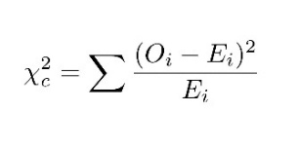
Keterangan:
$x^{2}$ = uji chi kuadrat
$O_{i}$ = data frekuensi yang diperoleh dari sampel
$E_{i}$ = frekuensi yang diharapkan dalam populasi
$x^{2}$ hitung > $x^{2}$tabel maka data tidak berdistribusi normal
$x^{2}$ hitung < $x^{2}$ tabel maka data berdistribusi normal
- Uji hipotesis
Pengujian hipotesis dilakukan untuk mengetahui apakah terdapat perbedaan sebelum dan sesudah diberikan perlakuan. Adapun pengujian yang digunakan untuk pengujian hipotesis jika data berdistribusi normal yaitu Paired Sample t-test dengan menggunakan IBM SPSS statistic 25, sebagai berikut:
Ho: Angka signifikan (Sig) > 0,05 maka tidak terdapat perbedaan hasil belajar siswa sebelum dan sesudah pelakuan
Ha: Angka signifikan (Sig) < 0,05 maka terdapat perbedaan hasil belajar siswa sebelum dan sesudah pelakuan.
Untuk mengetahui berapa besar tingkat pengaruh model pembelajaran Take and Give Learning terhadap keterampilan berbicara siswa dilakukan dengan menghitung rumus eta squared menurut Pallant dalam Amir (2015) yakni sebagai berikut.
$eta squared=\frac{t^{2}}{t^{2}+df}$
Apabila hasil data tidak terdistribusi normal maka akan dilakukan uji hipotesis non parametrik, yaitu dengan menggunakan uji Mann Whitney test. Langkah Uji Mann Whitney sebagai berikut:
    - Merumuskan hipotesis nol dan hipotesis alternatifnya.
    - Gabungkan semua nilai pengamatan dari sampel pertama dan kedua dalam satu kelompok.
    - Beri rank dimulai dengan rank 1 untuk nilai pengamatan terkecil sampai rank terbesar untuk nilai pengamatan terbesarnya. Jika ada nilai yang sama harus mempunyai nilai rank yang sama pula.
    - Setelah nilai pengamatannya diberi rank, jumlahkan nilai rank tersebut kemudian ambil jumlah rank terkecilnya. Menghitung nilai U dengan rumus:
$$U_{1}=n_{1}n_{2}-\frac{n_{1}\left(n-1\right)}{2}-\sum{R_{1} atau U_{2}=n_{1}.n_{2}-\frac{n_{2}\left(n_{2}-1\right)}{2}}-\sum{R_{2}}$$
- Untuk n₁ ≤ 40 dan n₂ ≤ 20 (n₁ dan n₂ boleh terbalik) nilai U_{nit} tersebut kemudian bandingan dengan dengan kriteria terima Ho Jika U_{nit} ≤ U_{t}. Jika n₁:n₂ cukup besar maka lanjutkan pada langkah 6
- Menentukan rata-rata dengan rumus: $μ_{u}= \frac{1}{2}\left(n_{1}{.n}_{2}\right)$
- Menentukan simpangan baku
- Untuk data yang tidak terdapat pengulangan:
$$σ_{u}=\sqrt{\frac{n_{1}.n_{2}\left(n_{1}+n_{2}+1\right)}{12}}$$
- Untuk data yang terdapat pengulangan:
$$σ_{u}=\sqrt{\left(\frac{n_{1}.n_{2}}{N\left(N-1\right)}\right)\left(\frac{N^{3}-N}{12}-\sum{T}\right)}$$
$\sum{T}=\sum{\frac{t^{3}-t}{1}}$, t adalah yang berangka sama
- Menentukan transformasi z dengan rumus: $Z_{hit}=\frac{u-μ}{σ}$
- Nilai $Z_{hit}$ tersebut kemudian bandingkan dengan $Z_{t}$ dengan kriteria. Terima Ho jika $Z_{t}≤Z_{hit}≤Z_{t}$

BAB IV
HASIL PENELITIAN DAN PEMBAHASAN
- Hasil Penelitian
Penelitian ini dilaksanakan di SD Muhammadiyah Cikacang Kadungora. SD Muhammadiyah Cikacang Kadungora adalah salah satu sekolah dasar yang ada di Kabupaten Garut. Sekolah ini berada di jln. Harumansari, Kecamatan Kadungora, Kabupaten Garut. SD Muhammadiyah Cikacang terdiri 6 Ruang, 5 Ruang kelas untuk belajar karena kelas satu dan dua di ruang yang sama namun berbeda jam masuk kelas, 1 ruang untuk kepala sekolah dan guru-guru. Jumlah siswa SD Muhammadiyah Cikacang pada tahun ajaran 2025/2026 berjumlah 137 yang terdiri dari 67 siswa laki-laki dan 70 siswa perempuan. SD Muhammadiyah Cikacang juga didukung oleh 8 tenaga pendidik dan tenaga kependidikan yang terdiri dari 1 kepala sekolah, 6 guru kelas, dan 1 operator sekolah. SD Muhammadiyah Cikacang berstatus swasta dan berakreditasi B.
Sampel penelitian yang digunakan yaitu kelas V yang terdiri dari 35 siswa, siswa yang dijadikan sampel yaitu berjumlah 35 siswa. Materi pembelajaran yang diajarkan pada siswa yaitu materi Bahasa Indonesia dengan 3 kali pertemuan. Hasil penelitian ini meliputi pretest dan posttest yang bertujuan untuk menjawab rumusan masalah penelitian mengenai pengaruh model pembelajaran Take and Give Learning terhadap keterampilan berbicara siswa kelas V. berikut tabel jadwal penelitian:

Tabel 4. 1 Jadwal Pelaksanaan Penelitian
No | Tanggal | Kegiatan
1. | 22 Mei 2025 | Pelaksanaan pretest
2. | 24 Mei 2025 | Pelaksanaan (teatment)
3. | 26 Mei 2025 | Pelaksanaan (teatment)
4. | 28 Mei 2025 | Pelaksanaan (teatment)
5. | 31 Mei 2025 | Pelaksanaan posttest
Dalam bab ini akan dikemukakan mengenai hasil penelitian dan pembahasan yang sudah melalui tahapan penelitian sebelumnya. Data yang dikumpulkan berupa data kuantitatif hasil dari tes lisan berdasarkan dari hasil pretest dan posttest.
      - Analisis Deskripsi Data
Penelitian ini mendeskripsikan untuk memperoleh gambaran mengenai keterampilan berbicara yang menggunakan model pembelajaran Take and Give Learning. Hasil penelitian ini meliputi pretest sebelum diberikan perlakuan, posttest setelah diberikan perlakuan.
- Keterampilan berbicara siswa kelas V sebelum diberikannya perlakuan

Tabel 4. 2 Hasil Pretest Siswa Kelas V
Berdasarkan tabel di atas, dapat diketahui nilai rata-rata pada nilai pretest adalah 48,86 dengan kategori (kurang). Nilai maksimal yang didapat 65 sedangkan nilai minimumnya adalah 30. Dari data tersebut sebanyak 14 siswa berada pada kategori“Cukup”, sementara 21 siswa berada pada kategori “Kurang”. Hal ini menunjukkan bahwa sebagian besar siswa belum mencapai tingkat keterampilan yang diharapkan sebelum diberikan perlakuan.
Presentase pretest kriteria keterampilan berbicara siswa:

Gambar 4. 1Presentase hasil pretest

Tabel 4. 3 Perolehan Nilai Keterampilan Berbicara Siswa

per Indikator Pretest
No | Indikator | Rata-rata
1. | Ketepatan vokal | 2,09
2. | Intonasi | 2,03
3. | Kelancaran | 1,91
4. | Ekspresi | 1,6
5. | Keakuratan isi percakapan | 2,14
Berdasarkan tabel 4.3 di atas dapat dilihat pada setiap indikator terdapat nilai tertinggi dan terendah yang menunjukkan perbedaan antara indikator. Indikator dengan nilai terendah yaitu pada indikator ekspesi dengan rata-rata (1,6), sedangkan nilai tertinggi terdapat pada indikator keakuratan isi percakapan dengan rata-rata (2,14).

- Keterampilan berbicara siswa sesudah diberikannya perlakuan
Untuk menjaga keobjektifitasan peneliti melakukan penelitian bersama dengan guru kelas dan hasil penelitian digabungkan kemudian dibagi dua hasilnya dijadikan nilai posttest. Data akhir setelah menggunakan model pembelajaran Take and Give Learning, diperoleh dari hasil posttest yang dilaksanakan pada tanggal 31 Mei 2025 dapat dilihat pada tabel di bawah ini.

Tabel 4. 4 Hasil Posttest Siswa Kelas V
Berdasarkan tabel di atas, dapat diketahui nilai rata-rata pada nilai posttest adalah 75,43 dengan kategori (Baik). Nilai maksimal 95 dan nilai minimumnya adalah 55. Dari data posttest tersebut diketahui bahwa 12 siswa “Sangat baik”, 13 siswa memperoleh kriteria “Baik”, dan 10 siswa memperoleh kriteria “Cukup”. Presentasi Posttest Keterampilan Berbicara Siswa Kelas V:
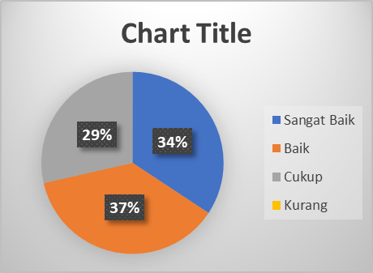

Gambar 4. 2 Presentasi Hasil Posttest

Tabel 4. 5 Perolehan Nilai Keterampilan Berbicara Siswa per Indikator Posttest
No | Indikator | Rata-rata
1. | Ketepatan vokal | 3,14
2. | Intonasi | 3,08
3. | Kelancaran | 2,98
4. | Ekspresi | 2,45
5. | Keakuratan isi percakapan | 3,45
Berdasarkan tabel 4.5 tersebut dapat dilihat pada setiap indikator terdapat nilai tertinggi dan terendah yang menunjukkan perbedaan antara indikator. Indikator dengan nilai terendah yaitu pada indikator ekspesi dengan rata-rata (2,45), sedangkan nilai tertinggi terdapat pada indikator keakuratan isi percakapan dengan rata-rata (3,45).

- Perbedaan hasil pretest dan posttest keterampilan berbicara siswa menggunakan model pembelajaran Take and Give Learning
Perbedaan data pretest dan posttest diperoleh hasil sebelum dan sesudah diberikan perlakuan dengan menggunakan model pembelajaran Take and Give Learning. Lalu, setelah data yang diperlukan setelah data ini lengkap, maka peneliti melakukan pengolahan data pretest dan posttest.
Berikut perbedaan nilai dari pretest dan posttest dapat dilihat dari tabel berikut:
Data | Jumlah | Rata-rata | Nilai minimum | Nilai Maksimum
Pretest | 1490 | 42,57 | 32 | 63
Posttest | 2482 | 70,91 | 58 | 98
Dari tabel dapat dilihat bahwa data pretest dan posttest diperoleh hasil rata-rata prettest 42,57 termasuk kategori (kurang) sedangkan hasil rata-rata dari posttest 70,91 termasuk kategori (baik).
Tabel 4. 6 Perbedaan data hasil pretest dan posttest pada setiap indikator keterampilan berbicara siswa
No | Indikator | Rata-rata
No | Indikator | Pretest | Posttest
1. | Ketepatan vokal | 2,09 | 3,14
2. | Intonasi | 2,03 | 3,08
3. | Kelancaran | 1,91 | 2,98
4. | Ekspresi | 1,6 | 2,45
5. | Keakuratan isi percakapan | 2,14 | 3,45
Berdasarkan tabel di atas dapat dilihat pada setiap indikator terdapat nilai tertinggi dan terendah. Tabel tersebut menunjukkan bahwa terdapat perbedaan antara nilai pretest dan posttest. Terdapat peningkatan penilaian pada setiap indikator, namun terdapat nilai terendah di antara indikator yang lain pada ekspresi baik nilai saat pretest maupun nilai posttest. Nilai pretest keterampilan berbicara pada indikator ekspresi yaitu 1,6 dan nilai posttest 2,45.
Berdasarkan data yang didapat dari hasil penelitian terdapat perbandingan nilai pretest dan posttest adalah sebagai berikut:

Tabel 4. 7 perbandingan nilai pretest dan posttest
No | Nama | Nilai pretest | Keterangan | Nilai posttest | Keterangan
1. | S-1 | 35 | Kurang | 60 | Cukup
2. | S-2 | 50 | Kurang | 80 | Baik
3. | S-3 | 35 | Kurang | 70 | Baik
4. | S-4 | 45 | Kurang | 70 | Baik
5. | S-5 | 40 | Kurang | 70 | Baik
6. | S-6 | 60 | Cukup | 90 | Sangat Baik
7. | S-7 | 45 | Kurang | 75 | Baik
8. | S-8 | 35 | Kurang | 75 | Baik
9. | S-9 | 60 | Cukup | 95 | Sangat Baik
10. | S-10 | 55 | Cukup | 90 | Sangat Baik
11. | S-11 | 50 | Kurang | 75 | Baik
12. | S-12 | 60 | Cukup | 80 | Baik
13. | S-13 | 65 | Cukup | 95 | Sangat Baik
14. | S-14 | 35 | Kurang | 60 | Cukup
15. | S-15 | 50 | Kurang | 70 | Baik
16. | S-16 | 50 | Kurang | 75 | Baik
17. | S-17 | 30 | Kurang | 55 | Cukup
18. | S-18 | 50 | Kurang | 60 | Cukup
19. | S-19 | 60 | Cukup | 80 | Baik
20. | S-20 | 40 | Kurang | 80 | Baik
21. | S-21 | 60 | Cukup | 90 | Sangat Baik
22. | S-22 | 55 | Cukup | 65 | Cukup
23. | S-23 | 65 | Cukup | 90 | Sangat Baik
24. | S-24 | 45 | Kurang | 85 | Sangat Baik
25. | S-25 | 40 | Kurang | 65 | Cukup
26. | S-26 | 55 | Cukup | 60 | Cukup
27. | S-27 | 40 | Kurang | 55 | Cukup
28. | S-28 | 45 | Kurang | 65 | Cukup
29. | S-29 | 40 | Kurang | 55 | Cukup
30. | S-30 | 45 | Kurang | 85 | Sangat Baik
31. | S-31 | 60 | Cukup | 85 | Sangat Baik
32. | S-32 | 55 | Cukup | 85 | Sangat Baik
33. | S-33 | 65 | Cukup | 95 | Sangat Baik
34. | S-34 | 35 | Kurang | 70 | Baik
35. | S-35 | 55 | Cukup | 85 | Sangat Baik
Jumlah |  | 1710 |  | 2640
Rata-rata |  | 48,86 |  | 75,43
Kategori |  | Kurang |  | Baik
Berdasarkan tabel 4.8 data hasil perbandingan keterampilan berbicara yang diperoleh ada dua yaitu data awal (pretest) dan data akhir (posttest). Data awal pretest dilakukan sebelum perlakuan diberikan diperoleh nilai rata-rata 48,86 dari 35 orang siswa terdapat 14 siswa memiliki keterampilan berbicara Cukup, 21 siswa memiliki keterampilan berbicara Kurang. Jika di presentasikan maka sebanyak 60% siswa kategori kurang, dan 40% siswa kategori cukup.
Sedangkan data hasil posttest dilakukan setelah diberikan perlakuan (treatment) diperoleh nilai rata-rata 75,43 dari 35 orang siswa, 29% mengalami peningkatan keterampilan berbicara dengan kateegori cukup, 37% siswa mengalami peningkatan keterampilan berbicara dengan kategori baik, 34% siswa mengalami peningkatan keterampilan berbicara dengan kategori sangat baik. Hal ini menunjukkan ada perbandingan sebelum dan sesudah diberikan model pembelajaran Take and Give Learning. Dari tabel 4.8 diambil beberapa nilai siswa untuk dideskpripsikan keterangan siswa mendapat nilai terbesar dan terkecil berikut data pretest dan posttest:
Siswa S-17 mendapat nilai terendah yaitu 30 dengan kategori kurang, berdasarkan aspek ketepatan vokal mendapaatkan skor 2, dengan kriteria cukup namun masih ada beberapa kata yang kurang jelas atau diucapkan dengan ragu-ragu, terbata-bata dan 3-4 kesalahan pengucapan. Aspek intonasi mendapat skor 1, dengan kriteria kurang karena banyak mengucapkan kalimat dengan intonasi yang tidak jelas, tidak sesuai dengan makna, nada dan suara tidak relevan dengan hal yang disampaikan tidak berbicara dengan suara yang cukup lantang. Aspek kelancaran mendapat skor 1 dengan kriteria kurang, karena banyak mengucapkan kalimat dengan terputus-putus, ragu-ragu dan tidak lancar. Aspek ekspresi mendapat skor 1, dengan kriteria kurang karena wajah dan gerak tubuh siswa tidak sesuai dengan apa yang mereka ceritakan, dan terlihat kaku. Aspek keakuratan isi percakapan mendapat skor 1, dengan kriteria kurang karena isi cerita yang disampaikan siswa tidak sesuai dengan cerita aslinya, banyak informasi yang salah, strukturnya sangat tidak rapih bahkan hanya menceritakan sedikit dari bagian cerita dan belum terlatihnya daya ingat untuk
Siswa S-13 mendapat nilai 65 termasuk nilai tertinggi karena dari aspek ketepatan vokal mendapat skor 3, dengan kriteria baik karena siswa S-13 tersebut hampir mengucapkan semua kata dengan jelas dan tepat, hanya ada 1 dan 2 yang kurang jelas atau diucapkan dengan ragu-ragu. Aspek intonasi mendapat skor 3, karena mengucapkan hampir semua kalimat dengan intonasi yang tepat dan sesuai makna namun ada 1 atau 2 bagian yang intonasinya kurang jelas atau tidak sesuai dengan makna. Aspek kelancaran mendapat skor 2, karena mengucapkan sebagain besar kalimat dengan cukup lancar, namun ada beberapa bagian yang terputus-putus dan pengulangan yang tidak perlu dan ragu-ragu. Aspek ekspresi mendapat skor 2, karena ekspresi wajah dan gerak tubuh siswa kurang sesuai dengan apa yang mereka ceritakan. Aspek keakuratan isi percakapan mendapat skor 3, karena isi cerita yang disampaikan siswa cukup sesuai dengan cerita aslinya namun ada beberapa informasi yang kurang akurat.
Kemudian pada hasil posttest siswa S-17 mendapat nilai 55 berdasarkan pada aspek ketepatan vokal mendapat skor 2, dengan kriteria cukup namun masih ada beberapa kata yang kurang jelas atau diucapkan dengan ragu-ragu, terbata-bata dan 3-4 kesalahan pengucapan. Aspek intonasi mendapat skor 2, dengan kriteria cukup karena bervariasi tidak monoton, nada dan suara tidak relevan dengan hal yang disampaikan tidak berbicara dengan suara yang cukup lantang. Aspek kelancaran mendapat skor 2, karena mengucapkan sebagain besar kalimat dengan cukup lancar, namun ada beberapa bagian yang terputus-putus dan pengulangan yang tidak perlu dan ragu-ragu. Aspek ekspresi mendapat skor 2, karena ekspresi wajah dan gerak tubuh siswa kurang sesuai dengan apa yang mereka ceirakan. Aspek keakuratan isi percakapan mendapat skor 3, karena isi cerita yang disampaikan siswa cukup sesuai dengan cerita aslinya namun ada beberapa informasi yang kurang akurat.
Siswa S-13 mendapat nilai 95 berdasarkan aspek ketepatan vokal mendapat skor 4, karena siswa mengucapkan semua kata dengan jelas dan tepat tidak ada keraguan atau kesulitan saat bercerita. Aspek intonasi mendapat skor 4, dengan kriteria sangat baik karena pembicaraan bervariasi/tidak monoton, berbicara dengan suara yang cukup keras untuk didengar. Aspek kelancaran mendapat skor 4, karena mengucapkan semua kalimat dengan lancar tanpa hambatan. Aspek ekspresi mendapat skor 3, karena ekspresi wajah dan gerak tubuh siswa cukup sesuai dengan apa yang mereka ceritakan dan terlihat natural. Aspek keakuratan isi percakapan mendapat skor 4, karena isi yang disampaikan sangat sesuai dengan cerita aslinya, tidak ada informasi yang salah dan terstruktur dengan baik.
Berdasarkan hasil pretest dan posttest keterampilan berbicara menunjukkan bahwa nilai tertinggi adalah 95 sedangkan nilai terendah adalah 30. Rata-rata hasil pretest 48,86 sedangkan rata-rata hasil posttest adalah 75,43.
Perbedaan data pretest dan posttest diperoleh dari sebelum dan sesudah diberi perlakuan atau pembelajaran dengan model pembelajaran Take and Give Learning. Setelah data yang diperlukan dalam penelitian ini lengkap, maka penulis melakukan pengolahan perbedaan data pretest dan posttest berdasarkan langkah-langkah pengolahan data pada bab sebelumnya.
Untuk melihat perbedaan nilai pretest dan posttest dapat dilihat pada tabel berikut:

Tabel 4. 8 Perbedaan data hasil pretest dan posttest keterampilan berbicara
Data | Jumlah Siswa | Rata-rata
Pretest | 35 | 48,86
Posttest | 35 | 75,43

Dari tabel 4.9 dapat dilihat bahwa data pretest dan posttest diperoleh hasil rata-rata pretest nilai 48,86 sedangkan hasil rata-rata posttest 75,43. Adapun data hasil pretest dan posttest siswa berdasarkan bentuk persentase dapat dilihat dari tabel 4.10.

Tabel 4. 9 Data pretest dan posttest dalam bentuk presentase
Nilai | Kategori | pretest | Presentase (%) | Posttest | Presentase (%)
0-50 | Kurang | 21 siswa | 60%
51-65 | Cukup | 14 siswa | 40% | 10 siswa | 29%
66-80 | Baik |  |  | 13 siswa | 37%
81-100 | Sangat baik |  |  | 12 siswa | 34%
Berdasarkan tabel di atas, hasil pretest menunjukkan bahwa siswa yang memiliki kemampuan berbicara dari 35 orang siswa terdapat 21 siswa memiliki keterampilan berbicara kurang dengan presentase 60% dan 14 siswa memiliki keterampilan berbicara cukup dengan presentase 40%. Hasil posttest menunjukkan bahwa siswa yang memiliki keterampilan berbicara dari 35 orang siswa 29% mengalami peningkatan keterampilan berbicara dengan kategori cukup, 37% siswa mengalami peningkatan kategori baik, dan 34% siswa mengalami peningkatan pada keterampilan berbicara dengan kategori sangat baik.
Berdasarkan hasil tersebut dapat diketahui bahwa terdapat perbedaan rata-rata antara pretest dan posttest. Rata-rata pretest adalah 48,86. Sedangkan rata-rata posttest 75,43. Artinya setelah siswa diberikan perlakuan (treatment) dengan menggunakan model pembelajaran Take and Give Learning maka keterampilan berbicara siswa mengalami peningkatan, apabila dilihat dari rata-rata nilai pretest dan posttest.

      - Analisis Data Inferensial
- Uji Normalitas
Digunakannya uji normalitas yaitu untuk menguji apakah berdistribusi normal atau tidak. Suatu distribusi data akan disebut normal apabila taraf signifikasi > 0,05. Normalitas ini menggunakan bantuan dari IBM SPSS statistics 25. Pada penelitian ini, data yang terkumpulnya berupa nilai pretest dan postest keterampilan berbicara siswa. Berikut adalah hasil dari perhitungan uji normalitas data pretest dan posttest keterampilan berbicara siswa:

Tabel 4. 10 Uji Normalitas nilai pretest dan posttest keterampilan berbicara
Tests of Normality
 | Kolmogorov-Smirnovª |  |  | Shapiro-Wilk
 | Statistic | Df | Sig. | Statistic | Df | Sig.
Pretest | .127 | 35 | .163 | .941 | 35 | .060
a. Lilliefors Significance Correction
Tests of Normality
 | Kolmogorov-Smirnovª |  |  | Shapiro-Wilk
 | Statistic | Df | Sig. | Statistic | Df | Sig.
Posttest | .123 | 35 | .200* | .945 | 35 | .079
*. This is a lower bound of the true significance.
a. Lilliefors Significance Correction

Data hasil dari uji normalitas pada tabel menggunakan rumus uji normalitas by Shapiro-Wilk, hal tersebut karena pada penelitian ini sampel yang diambil sebanyak 35 siswa. Berdasarkan tabel di atas bahwa hasil nilai pretest dan posttest dari keterampilan berbicara siswa memiliki perbedaan nilai yang signifikasi. Data dikatakan berdistribusi normal apabila jika taraf signifikasinya > 0,05. Tabel di atas menyimpulkan bahwa data dari pretest dan posttestnya yaittu 0,060 > 0,05 dan 0,079 > 0,05.
- Uji Hipotesis
Setelah uji prasyarat sudah terpenuhi, maka langkah berikutnya yaitu menguji hipotesis. Pada perhitungan hipotesis penelitian ini yang digunakan yaitu uji paired t-test satu kelompok subjek, dengan tujuan mengetahui bahwa model pembelajaran Take and Give Learning berpengaruh terhadap keterampilan berbicara siswa dengan hasil bantuan dari IBM SPSS statistics 25 for windows.
Pengujian ini dilakukan untuk menguji signifikasi hasil penelitian yang berupa perbandingan dari dua rata-rata antara pretest dan posttest, apakah terdapat korelasi yang signifikan tentang keterampilan berbicara siswa dari tes awal sampai tes akhir. Hasil pengujian uji-t dengan SPSS 25. Dapat dilihat pada tabel di bawah ini:

Tabel 4. 11 Uji Hipotesis Nilai Pretest dan Posttest Keterampilan Berbicara
Paired Samples Test
 |  | Paired Differences |  |  |  |  | t | df | Sig. (2-tailed)
 |  | Mean | Std. Deviation | Std. Error Mean | 95% Confidence Interval of the Difference |  | t | df | Sig. (2-tailed)
 |  |  |  |  | Lower | Upper | t | df | Sig. (2-tailed)
Pair 1 | Pretest - Posttest | -26.571 | 8.726 | 1.475 | -29.569 | -23.574 | -18.016 | 34 | .000
Dari tabel 4.9 Output uji paired t-test keterampilan berbicara dengan menggunakan model pembelajaran Take and Give Learning, langkah awalnya yaitu menentukan derajat kebebasannya (db) pada keseluruhan sampel yang diteliti dengan rumus db = N-K. Karena jumlah sampel (N) yang diteliti yaitu 35 siswa, maka db = 35-1= 34. Lalu jika db 34, maka taraf signifikansi 5% yang telah dirumuskan di t-tabel yaitu t-tabel = 2,032 untuk t hitungnya dapat dilihat pada tabel yaitu (-18.016) bernilai negative ini disebabkan karena nilai rata-rata keterampilan berbicara pretest rendah dari pada nilai rata-rata keterampilan berbicara posttest. Dalam hal ini maka nilai t hitung negative dapat bermakna positif sehingga nilai t hitung menjadi 18,016. Berdasarkan nilai-nilai dari t tersebut, maka dapat dituliskan t hitung (18.016) > t tabel (2,032), yang artinya t hitung nilainya lebih besar dari t tabel pada taraf signifikansi 5% sehingga dapat dikatakan bahwa Ho ditolak dan Ha diterima. Berdasarkan penjelasan di atas, dapat disimpulkan bahwa “Terdapat Pengaruh Model Pembelajaran Take and Give Learning Terhadap Keterampilan Berbicara Siswa Kelas V SD Muhammadiyah Cikacang Kadungora”. Untuk mengetahui seberapa persen pengaruhnya, bisa dilihat dari hasil perhitungan effect size dengan menggunakan rumus eta squared (n²), berikut rumus dari eta squared (n²).
$n^{2}=\frac{t^{2}}{t^{2}+df}=\frac{{18.016}^{2}}{{18.016}^{2}+34}$
$$=\frac{324.57}{324.57+34}$$
$$=\frac{324.57}{358.57}=0.9052$$
Hasil uji paired samples T-test menunjukkan terdapat perbedaan yang signifikan antara keterampilan berbicara siswa sebekum dan sesudah menggunakan model pembelajaran Take and Give Learning, dengan nilai t_{hitung} sebesar 18.016 dan df sebesar 34, p value 0,000. Besarnya pengaruh model pembelajaran Take and Give Learning terhadap keterampilan berbicara siswa dapat dilihat dari nilai perhitungan eta squard (n²) sebesar 0,9052, yang berarti nilai n² adalah 0,905 atau 90,5%. Keterampilan berbicara siswa dapat dijelaskan oleh penggunaan model pembelajaran Take and Give Learning. Dengan demikian, model pembelajaran Take and Give Learning memberikan pengaruh yang sangat besar terhadap peningkatan keteraampilan berbicara siswa. Sementara itu, sekitar 9,5% variasi keterampilan berbicara dipengaruhi oleh faktor lain di luar model pembelajaran yang digunakan.

  - Pembahasan
Penelitian ini dilakukan di SD Muhammadiyah Cikacang Kadungora pada siswa kelas V. Penelitian ini dilakukan sebanyak 5 kali pertemuan yang terdiri dari pelaksanaan pretest, pemberian perlakuan (treatment) sebanyak tiga kali pertemuan, serta pelaksanaan posttest.
Sesuai dengan tujuan penelitian yaitu untuk mengetahui apakah model pembelajaran Take and Give Learning berpengaruh terhadap keterampilan berbicara siswa pada mata pelajaran bahasa indonesia maka peneliti memperoleh hasil penelitian dari penelitian yang telah dilakukan sesudah melakukan pretest, perlakuan (treatment) dan posttest.
- Proses Pembelajaran Bahasa Indonesia Sebelum Menggunakan Model Pembelajaran Take and Give Learning di SD Muhammadiyah Cikacang Kadungora
Data hasil pretest keterampilan berbicara siswa dapat diorientasikan berdasarkan berdasarkan indikator yang telah ditetapkan menurut Anwari (2019) yaitu ketepatan vokal, intonasi, kelancaran, ekspresi, keakuratan isi percakapan. Pada indikator ketepan vokal masih banyak siswa yang kurang baik dan benar serta masih terbata-bata dalam mengucapkan kata yang berimbuhan me- kata tersebut sering diulang-ulang dan terbata-bata. Siswa tersebut mengulang-ngulang kata imbuhannya lalu mengucapkan kata aslinya. Pada indikator intonasi banyak siswa yang berkategori kurang, karena pada saat bercerita siswa suaranya kurang keras, dan tidak memperhatikan tanda koma (,), titik (,), tanda tanya (?), tanda seru (!) yang menentukan nada serta intonasi yang diucapkan. Sehingga pada saat bercerita di depan kelas masih terdengar kurang menarik. Pada indikator kelancaran masih banyak siswa yang belum lancar dalam berbicara dibanding dengan yang sudah lancar. Hal tersebut dikarenakan saat siswa bercerita terdapat bunyi sisipan seperti “e” dan “emm” pada setiap kalimat yang diucapkan dan kalimat yang diucapkan belum selesai atau tidak lengkap. Pada indikator ekspresi lebih banyak siswa yang kurang baik dalam mengekspresikan cerita yang mereka bawakan sesuai dengan isi cerita, sehingga terlihat sedang membaca biasa dan peneliti juga merasa kesulitan merasakan emosi yang ingin disampaikan oleh siswa. Pada indikator keakuratan isi percakapan banyak siswa saat bercerita mengulang kalimat yang telah disampaikan, dan makna yang terdapat dalam cerita belum tersampaikan dengan baik. Jadi jika dilihat dari indikator kemampuan berbicara masih banyak siswa yang kurang pada indikator ekspresi, karena masih lebih banyak siswa berkategori kurang dibandingkan dengan kategori sangat baik atau baik. Didapatkan jumlah presentase siswa hasil pretest dengan kategori “Cukup” ada 40%, siswa kategori “Kurang” ada 60%. Jadi hasil pretest terdapat 14 siswa memperoleh kriteria “Cukup”, dan 21 siswa memperoleh kriteria “Kurang”. Hal ini sejalan dengan pendapat Arbaidah (2021) mengungkapkan bahwa ada dua faktor yang mempengaruhi rendahnya tingkat keterampilan berbicara diantaranya faktor eksternal dan faktor internal. Faktor eksternal dipengaruhi oleh keluarga, lingkungan rumah maupun lingkungan masyarakat. Keterampilan berbicara juga dipengaruhi oleh faktor internal, diantaranya penggunaan model, media, pendekatan serta strategi yang digunakan oleh guru memiliki pengaruh terhadap keterampilan berbicara siswa. Pada umumnya siswa mengalami hambatan ketika mereka diberikan tugas oleh guru untuk mengemukakan pendapat atau cerita di depan kelas. Mereka mengalami kesulitan dalam mengungkapkan ide, kurang menguasi materi atau cerita yang diberikan oleh guru, kurang membiasakan diri untuk berbicara di depan umum, kurangnya rasa percaya diri pada siswa, dan kurang mampu mengemukakan pendapat mereka. Kesulitan-kesulitan tersebut membuat mereka tidak mampu mengungkapkan pikiran dan gagasan dengan baik, sehingga siswa menjadi enggan untuk berbicara menuangkan ide kreatifnya.
Penelitian lain, seperti yang dilakukan oleh Ayu dan Rosi (2021) menemukan bahwa masih banyak siswa yang terlihat merasa malu dan merasa gugup ketika diminta untuk berbicara di depan kelas, kurangnya perhatian guru kepada siswa dalam keterampilan berbicara, bahasa yang digunakan siswa yang tidak teratur menyebabkan informasi yang disampaikan kurang efektif dan pendengar sulit memahami isi pembicaraan secara tepat, dan pembelajaran yang diajarkan guru masih menggunakan metode ceramah.
- Proses Pembelajaran Bahasa Indonesia Setelah Menggunakan Model Pembelajaran Take and Give Learning di SD Muhammadiyah Cikacang Kadungora
Data hasil posttest keterampilan berbicara pada indikator ketepatan vokal hasilnya lebih baik dibandingkan sebelumnya. Banyak siswa pada saat berbicara mengucapkan vokal dengan benar tanpa terbata-bata dan tidak mengulang-ngulang kata seperti sebelumnya. Pada indikator intonasi hasilnya meningkat dibandingkan sebelumnya, terdapat banyak siswa berbicara dengan suara yang lantang, nada suara tidak monoton karena disesuaikan dengan penekanan pada setiap kalimat dalam cerita yang disampaikan. Pada indikator kelancaran, terdapat banyak siswa yang lancar saat berbicara dan kalimat yang diucapkan lengkap sesuai dengan isi cerita. Pada indikator ekspresi hasilnya meningkat, terdapat banyak siswa yang mampu berekspresi ketika bercerita sesuai dengan isi cerita sehingga peneliti dapat merasakan emosi yang ingin disampaikan oleh siswa. Pada indikator keakuratan isi percakapan siswa sudah mampu menyampaikan makna cerita yang terdapat dalam cerita tersebut sesuai dengan isi cerita dan cerita tersampaikan dengan baik. Jadi dapat dilihat dari hasil pretest perindikator dan setelah diberikan perlakuan dengan menggunakan model pembelajaran Take and Give Learning, sehingga diperoleh hasil posttest perindikator yaitu banyak siswa yang berkategori baik dan sangat baik. Didapatkan jumlah presentase siswa hasil posttest dengan kategori “Sangat Baik” ada 34%, siswa kategori “Baik” ada 37%, dan siswa kategori “Cukup” 29% jadi hasil posttest terdapat 12 siswa memperoleh kriteria “Sangat Baik”, 13 siswa memperoleh kriteria “Baik” dan 10 siswa memperoleh kriteria “Cukup”. Hasil ini sejalan dengan pendapat para ahli dan penelitian terdahulu yang menyatakan bahwa model pembelajaran Take and Give Learning efektif dalam meningkatkan kemampuan berbicara siswa. Menurut Trianto (2010), model Take and Give Learning adalah model pembelajaran aktif yang melibatkan siswa untuk saling memberi dan menerima informasi, yang pada akhrinya membentuk suasana belajar kolaboratif dan menyenangkan. Dengan demikian, siswa lebih terdorong untuk berpartisipasi aktif dalam proses pembelajaran.
Selain itu, penelitian yang dilakukan oleh Lestari (2018) menunjukkan bahwa penggunaan model Take and Give Learning dapat meningkatkan keterampilan berbicara siswa karena metode ini memberi ruang bagi siswa untuk terlibat langsung dalam kegiatan berbagi informasi secara berkelompok. Siswa menjadi lebih percaya diri dalam menyampaikan pendapat dan lebih mudah memahami materi pembelajaran secara lisan. Hal ini juga sesuai dengan yang disampaikan oleh Ramdani (2020) yang menyatakan bahwa model Take and Give Learning memberikan dampak positif terhadap pengembangan keterampilan berbicara, kejelasan pengucapan, dan keberanian menyampaikan ide secara verbal di depan teman-teman sekelas.
Demikian, dapat disimpulkan bahwa penggunaan model pembelajaaran model Take and Give Learning terbukti dapat meningkatkan kemampuan berbicara siswa, baik dari segi ketepatan vokal, intonasi, kelancaran, ekspresim maupun keakuratan isi percakapan.
- Pengaruh Model Pembelajaran Take and Give Learning Terhadap Keterampilan Berbicara Siswa Kelas V di SD Muhammadiyah Cikacang Kadungora
Berdasarkan pada analisis data penelitian, menunjukkan bahwa dari sebelum dan sesudah diberikan perlakuan menggunakan model pembelajaran Take and Give Learning, ditemukan adanya perbedaan nilai yang signifikan dari keterampilan berbicara siswa dalam pembelajaran. adanya perbedaan ini dapat diketahui perbandingan data yang ada pada analisis data yang telah diolah, sehingga dapat dideskripsikan sebagai berikut:
Nilai rata-rata keterampilan berbicara siswa sebelum menggunakan model pembelajaran Take and Give Learning yaitu 48,86 dengan cara jumlah skor siswa keseluruhan dijumlahkan, lalu dibagi dengan jumlah siswanya. Didapatkan jumlah presentase siswa kategori “Cukup” ada 40%, siswa kategori “Kurang” ada 60%. Jadi hasil pretest terdapat 14 siswa memperoleh kriteria “Cukup”, dan 21 siswa memperoleh kriteria “Kurang”.
Nilai rata-rata keterampilan berbicara siswa sesudah menggunakan model pembelajaran Take and Give Learning berjumlah $75,43$ dengan cara jumlah skor siswa keseluruhan dijumlahkan, lalu dibagi dengan jumlah siswanya. Didapatkan jumlah presentase siswa kategori “Sangat Baik” ada 34%, siswa kategori “Baik” ada 37%, dan siswa kategori “Cukup” 29% jadi hasil posttest terdapat 12 siswa memperoleh kriteria “Sangat Baik”, 13 siswa memperoleh kriteria “Baik” dan 10 siswa memperoleh kriteria “Cukup”. Artinya dapat dikatakan bahwa hasil dari posttest ini mengalami peningkatan yang signifikan dari hasil nilai posttest.
Hasil uji normalitas berdasarkan perhitungan menggunakan SPSS 25 pada tabel menggunakan rumus uji normalitas by Shapiro-Wilk. hal tersebut karena pada penelitian ini sampel yang diambilnya sebanyak 35 siswa. Lalu berdasarkan tabel di atas bahwa hasil nilai pretest dan posttest dari keterampilan berbicara siswa memiliki perbedaan nilai yang signifikansi. Data dikatakan berdistribusi normal apabila jika taraf signifikansinya > 0,05. Tabel di atas menyimpulkan bahwa data dari pretest dan posttestnya yaitu 0,060 > 0,05 dan 0,079 > 0,05.
Dari uji hipotesis statistic parametric yaitu dengan uji paired t-tes didapatkan nilai t hitung = 18,016 sedangkan t tabel 2,032 dengan taraf signifikansi 0,05 diperoleh nilai 2,032. Jadi dalam hal
ini uji hipotesis tersebut bertujuan untuk mengetahui apakah terdapat pengaruh penggunaan model pembelajaran Take and Give Learning terhadap keterampilan berbicara siswa kela V. Artinya dari hasil uji pretest, posttest, dan juga berdasarkan dari hasil hipotesis, dapat disimpulkan bahwa adanya pengaruh model pembelajaran Take and Give Learning terhadap keterampilan berbicara siswa karena t hitung 18,016 > t tabel 2,032 yang artinya t-hitung lebih besar dari t-tabel pada taraf signifikansi 5%. Artinya t-hitung berada di luar daerah penerimaan Ho dan Ha diterima, dan Ho ditolak maka Ha “Terdapat pengaruh model pembelajaran Take and Give Learning terhadap keterampilan berbicara siswa kelas V SD Muhammadiyah Cikacang Kadungora”.
Dengan menggunakan model pembelajaran Take and Give Learning, proses pembelajaran lebih efektif sehingga dapat meningkatkan nilai keterampilan berbicara siswa. Sesuai dengan pendapat Huda (2013) bahwa Model Take and Give Learning dapat diterapkan sebagai salah satu alternatif pembelajaran yang lebih banyak melibatkan peserta didik untuk saling berbagi informasi yang mereka miliki sehingga akan lebih memberikan motivasi peserta didik dalam mengembangkan keterampilan berbicara.
Penelitian dikatakan berhasil apabila guru telah melaksanakan proses pembelajaran dengan sebaik mungkin yakni telah memenuhi semua indikator aktifitas guru yang telah direncanakan. Selain itu sebagian besar siswa juga terlibat secara aktif selama proses pembelajaran berlangsung. Keberhasilan hasil belajar siswa dapat ditunjukkan dengan adanya peningkatan keterampilan berbicara siswa dan aktifitas siswa dalam mengikuti proses pembelajaran.
Hasil penelitian juga didukung juga oleh beberapa hasil penelitian relevan yang telah dilakukan terlebih dahulu, antara lain:
- Hasil penelitian yang dilakukan oleh Nurhaliza dengan judul “Penerapan Model Pembelajaran Take and Give untuk Meningkatkan Komunikasi Siswa Pada Muatan Pelajaran Ilmu Pengetahuan Alam di Kelas V Sekolah Dasar Negeri 002 Kuapan” penelitian ini menunjukkan bahwa Model Take and Give dapat membantu siswa dalam pembelajaran Ilmu Pengetahuan Alam di kelas V SD Negeri 002 Kuapan.
- Hasil penelitian yang dilakukan oleh Lismar (2014) dengan judul penelitian “Meningkatkan Hasil Pembelajaran PKN Siswa Kelas V melalui Model Take and Give di SD Negeri 07 Gurun Laweh Kecamatan Kota Padang”. Berdasarkan hasil analisis data dan pembahasan penelitian, dapat disimpulkan bahwa kinerja guru dalam melaksanakan proses pembelajaran dengan menggunakan Model Take and Give mencapai kualitas baik dengan presentase besar atau nilai KKM sebesar 70.
- Hasil penelitian Nur Atika bahwa model pembelajaran Take and Give Learning dapat diterapkan sebagai salah satu alternatif yang dapat membantu melatih siswa dalam meningkatkan keterampilan berbicara siswa.

BAB V

SIMPULAN DAN SARAN
- Kesimpulan
Berdasarkan deskripsi data dan analisis data dapat disimpulkan secara lebih rinci berkaitan pelaksanaan model pembelajaran Take and Give Learning terhadap keterampilan berbicara siswa kelas V SD Muhammadiyah Cikacang tahun pembelajaran 2025-2026, sebagai berikut:
- Sebelum menggunakan model pembelajaran Take and Give Learning nilai rata-rata keterampilan berbicara siswa yaitu sebesar 48,86. Hal ini menunjukkan bahwa rata-rata keterampilan berbicara siswa pada mata pelajaran bahasa indonesia tergolong kurang.
- Setelah menggunakan model pembelajaran Take and Give Learning nilai rata-rata keterampilan berbicara siswa yaitu sebesar 75,43. Hal ini menunjukkan bahwa rata-rata keterampilan berbicara siswa pada mata pelajaran bahasa indonesia mengalami peningkatan atau tergolong kategori baik.
- Pengaruh model pembelajaran Take and Give Learning berpengaruh terhadap keterampilan berbicara siswa kelas V SD Muhammadiyah Cikacang Kadungora, hal ini dapat ditunjukkan berdasarkan nilai uji hipotesis Paired T-test Sign. <$α$ (0.05) = 0,000 < 0,05 maka Ho ditolak dan Ha diterima. Dengan demikian dapat disimpulkan bahwa terdapat pengaruh yang signifikan terhadap keterampilan berbicara siswa.

- Saran
- Bagi Guru
Guru hendaknya memberikan peluang yang lebih kepada siswa untuk berlatih berbicara dengan menggunakan model pembelajaran yang bervariatif, salah satunya dengan menggunakan model pembelajaran Take and Give Learning yang dapat membuat siswa terlibat secara aktif dan tertarik mengikuti proses pembelajaran.
- Bagi Siswa
Siswa harus terus melatih keterampilan berbicara dengan baik dengan lebih berpendapat sebagai bentuk dari respon terhadap sesuatu yang ada di sekitarnya.
- Bagi Sekolah
Sekolah seharusnya selalu memberikan dukungan kepada guru untuk menggunakan model pembelajaran yang bervariasi pada kegiatan pembelajaran sehingga dapat mewujudkan hasil belajar yang maksimal.
- Bagi Peneliti
Penelitian ini dapat dijadikan sebagai bahan referensi bagi penelitian selanjutnya sehingga dapat menggunakan model pembelajaran Take and Give Learning yang dikemas semenarik mungkin dan diaplikasikan pada mata pelajaran lainnya agar dapat menarik minat belajar siswa.

DAFTAR PUSTAKA

Abbas, Shaleh. (2006). Pembelajaran Bahasa Indonesia yang Efektif di Sekolah Dasar. Jakarta: Depdiknas.
Abdussamad, Z. (2021). Metode Penelitian Kualitatif. Makassar: Syakir Media Press.
Agus, Purnomo. dkk. (2022). Pengantar Model Pembelajaran. Lombok : Yayasan Hamjah Diha. Diakses pada tanggal 16 April 2025 dari website https://repository.radenintan.ac.id/23905/1/68.%20Pengantar%20Model%20Pembelajaran.pdf
Agus, S. (2013). Hakikat, Alasan dan Tujuan Berbicara. Diakses pada tanggal 11 Maret 2025 dari website (https://cendekia-journal.unja.ac.id/2013/
Anas, S. (2015). Pengantar Statistik Pendidikan. Jakarta: PT. Raja Grafindo Persada.
Anwari, F. (2019). Pengaruh Penerapan Model Inside-Outside Circle (IOC) Terhadap Keterampilan Berbicara Mata Pelajaran Bahasa indonesia Siswa Kelas V SDN Sukalaksana II. (Skripsi). Sarjana Pendidikan, Institut Pendidikan Indonesia.
Arifin, M. N. (2014). Peningkatan Kemampuan Berbicara dengan Menggunakan Metode Sosiodrama. Jurnal Ika PGSD (1), hlm. 33-48
Arikunto, S. (2013). Prosedur Penelitian Suatu Pendekatan Praktik. Jakarta: Rineka Cipta.
Arikunto, Suharsimi. (2006). Prosedur Penelitian Suatu Pendekatan Praktik. Jakarta: PT Reineka Cipta.
Arsyad, Azhar. (2013). Media Pembelajaran. Jakarta: PT Rajagrafindo.
Arsyad. Maidar & Mukti. (1993). Pembinaan Kemampuan Berbicara Bahasa Indonesia. Jakarta: Erlangga.
Cici, L. dkk. (2022). Survey Tingkat Persepsi Guru dan Orang Tua Terhadap Pembelajaran Daring (Dalam Jaringan) Selama Pandemmic Covid 19 pada SMA 1 Baitusalam Aceh Besar: Jurnal Ilmiah Mahasiswa Vol 3, No 2. Diakses pada tanggal 13 Maret 2025 dari website https://jim.bbg.ac.id/pendidikan/article/view/699/469
Dede, N. (2018). Perlunya Reformasi Pendidikan Pembelajaran Di Era Teknologi. Diakses pada tanggal 09 Maret 2025 dari website https://www.researchgate.net/publication/2018/05/
Depdiknas. (2013). Kamus Besar Bahasa Indonesia Pusat Bahasa (kelima). PT Gramedia Pustaka Utama.
Dini, A.P. (2022). Model Pembelajaran: Peningkatan Proses Pembelajaran. Jurnal : Program Studi Pendidikan Bahasa dan Sastra Indonesia FKIP Universitas Riau. Diakses pada tanggal 16 April 2025 dari website https://osf.io/c9q3u/download
Eri, E. (2012). Keterampilan Berbahasa Aspek Berbicara. Diakses pada tanggal 11 Maret 2025 dari website https://www.ariermawan.blogspot.com/2012/09/keterampilan-
Erwin, H. (2020). Metode Bertukar Gagasan dalam Pembelajaran Keterampilan Berbicara. Jurnal: Didakta, Vol. 9, No. 4. Diakses pada tanggal 09 Maret 2025 dari website https://jurnaldidaktika.org/contents/article/view/56
Faizi, Mastru. (2013). Ragam Pembelajaran Bahasa. Jogjakarta: Diva Press.
Ghozali, Imam (2021). Aplikasi Analisis Multivariate dengan Program IBM SPSS 26, Edisi 10. Semarang: Badan Penerbit Universitas Diponegoro.
Habibati. (2017). Startegi Belajar Mengajar. Banda Aceh: Syiah kuala university Press
Hartati, T. (2018). Pendidikan Bahasa dan Satrs Indonesia di Sekolah Dasar Kelas Rendah. Bandung: UPI Press.
https://digilibadmin.unismuh.ac.id/upload/3767-Full_Text.pdf
Huda, Miftahul. (2013). Model-Model Pengajaran dan Pembelajaran. Yogyakarta: Pustaka Pelajar Offsel. Celabang Timur UH III/548
Ismail. (2010). Pendidikan Bahasa Indonesia: Berbicara Sebagai Keterampilan Berbahasa. Jakarta: Bumi Aksara.
Koko, M. (2020). Peningkatan Partisipasi Siswa Dalam Pembelajaran PPKN Melalui Penerapan Model Take and Give. Jurnal: Pendidikan. Diakses pada tanggal 13 Maret 2025 dari website https://journal.institutpendidikan.ac.id/index.php/journalcss/article/download/255/219?utm_source=chatgpt.com
Kurniasih, Imas, dkk. (2015). Ragam Pengembangan Model Pembelajaran. Jakarta: Kata Pena. Diakses pada tanggal 09 Maret 2025 dari website https://onesearch.id/Author/Home?author=Kurniasih%2C+imas
Linda, E, dkk. (2021). Berbahasa Produktif Melalui Keterampilan Berbicara. Jawa Tengah: PT Nasya Expanding Management. H 34.
Lismar. (2014). Meningkatkan Hasil Belajar PKN Siswa Kelas V melalui Metode Take and Give di SD Negeri 07 Gurun Laweh Kecamatan Kota Padang. Jurnal Fakultas Keguruan dan Ilmu Pendidikan. Diakses pada tanggal 09 Maret 2025 dari website https://ejurnal.bunghatta.ac.id/index.php/JFKIP/article/view/3086
Majid, Abdul. (2014). Perencanan Pembelajaran. Bandung: Remaja Rosda Karya.
Maria, I. dkk. (2017). Buku Tematik Terpadu Kurikulum 2013 Tema 1 Hidup Rukun (vol. 19, Issue 5). Kementrian Pendidikan Kebudayaan Republik Indonesia.
Nana, Sudjana. (2014). Pengertian Tes. Hlm 35.
Nanik, R. (2013). Penerapan Kolaborasi Model Pembelajaran Problem Based Learning dengan Take and Give untuk Meningkatkan Motivasi dan Hasil Belajar Siswa pada Mata Pelajaran PKN di Kelas V SD Negeri 74 Kota Bengkulu. Diakses pada tanggal 09 Maret 2025 dari website
Nugraheni. (2012). Belajar Bahasa Indonesia: Upaya Terampil Berbicara dan Menulis Karya Ilmiah. Surakarta: Cakrawala Media
Nur, A. (2019). Pengaruh Model Pembelajaran Take and Give Learning Terhadap Keterampilan berbicara Murid Kelas V SD Inpres Paccinongan Kabupaten Gowa. Skripsi: Universitas Muhammadiyah Makasar Fakultas Keguruan dan Ilmu Pendidikan Sekolah Dasar. Diakses pada tanggal 09 Maret 2025 dari website https://digilibadmin.unismuh.ac.id/upload/8144-Full_Text.pdf
Nurgiyantoro, Burhan. (2010). Penilaian Pembelajaran Bahasa Berbasis Kompetensi. Yogyakarta: UNY.
Nurhaliza. (2023). Penerapan Model Pembelajaran Take And Give Untuk Meningkatkan Keterampilan Komukasi Siswa Pada Muatan Pelajaran Ilmu Pengetahuan Alam Di Kelas V Sekolah Dasar Negeri 002 Kuapan. Skripsi: Fakultas Tarbiyah Dan Keguruan UIN Sultan Syarif Kasim Riau Pekan Baru. Diakses pada tanggal 09 Maret 2025 dari website https://repository.uin-suska.ac.id/71039/2/TANPA%20BAB%20IV.pdf
Nurhidayat. (2020). Penerapan model Take and Give dalam meningkatkan keterampilan berbicara siswa sekolah dasar. Jurnal Pendidikan Dasar : Volume 11, Nomer 1, hlm 45-53.
Nurul, H. & Diah, R. N. (2019). Pembelajaran Bahasa dan Sastra Indonesia untuk Sekolah Dasar. Yogyakarta: Penerbit Pustaka Pranala.
Otto, B. (2015). Perkembangangan Bahasa Pasa Anak Usia Dini. Jakarta: Prenadamedia Group.
Priyatno, Duwi. (2014). Kesulitan Belajar. Gramedia, Jakarta: Pustaka Utama.
Purnomo, A. (2022). Pengantar Model Pembelajaran. Bima: Yayasan Hamjah Diha.
Resma, A, M. (2024). Analisis Kesalahan Leksikal Pada Karangan Narasi Siswa Kelas IV SDN Bendung Sebagai Alternatif Pembuatan Media Pembelajaran Menulis Karangan Narasi. Jurnal: UPI. Diakes pada tanggal 13 Maret 2025 dari website http://repository.upi.edu/116602/2/S_PGSD_2007457_Chapter1.pdf
Rizky Nadya Prabawati, dkk. (2017). Pengaruh Media LKS Berbasis Model Take and Give Terhadap Hasil Belajar IPA Siswa Kelas V SD Negeri Jabung 01 Kec. Jabung Kab. Malang. Jurnal: Pemikiran dan Pengembangan SD. Malang: Universitas Muhammadiyah Malang.
Setyaningsih, Ika. (2014). Ensiklopedia Bahasa dan Sastra Indonesia. Terampil Bahasa Klaten: Intan Pariwara.
Shoimin, Aris. (2014). Model Pembelajaran Take and Give Learning dalam Kurikulum 2013. Yogyakarta: Ar-Ruzz Media.
Silberman, M, L. (2007). Active Learning Strategi Pembelajaran Aktif.
Subahayani, Sa’diah & Armia. (2017). Keterampilan Berbicara. Banda Aceh: Syiah Kuala University press.
Subhayani & Dewi, A. M. (2017). Kemampuan Siswa Kelas X-Ia Man 3 Banda Aceh Mengonversi Teks Laporan Hasil Observasi ke dalam Teks Tanggapan Kritis. Jurnal Ilmiyah Mahasiswa jurusan PBSI. Diakses pada tanggal 09 Maret 2025 dari website https://core.ac.uk/download/pdf/156932867.pdf
Sudjana, N. (2014). Penilaian Keterampilan Berbahasa. Bandung: Remaja Rosda Karya.
Sugiarto. (2007). Upaya Peningkatan Prestasi Belajar Berbicara Melalui Penerapan Metode Tutor Teman Sebaya Murid Kelas III SDN 1 Grobokan. Klaten: Universitas Widya Dharma klaten.
Sugiyono. (2013). Metode Penelitian Kuantitatif, Kualitatif, dan Rnd. Bandung: Penerbit Alfabeta.
Sugiyono. (2015). Metode Penelitian Pendidikan Pendekatan Kuantitatif, Kualitatif R&D. Banding: Alfabeta.
Sugiyono. (2017). Metode Penelitian Kuantitatif, Kualitatif, dan R&D. Bandung: Alfabeta.
Sugiyono. (2019). Metode Penelitian dan Pengembangan Research dan Depelopment. Bandung: Alfabeta.
Tambunan, P. (2018). Pembelajaran Keterampilan Berbicara Di Sekolah Dasar. Jurnal Curere, 2(1).
Tarigan, H. G. (2015). Berbicara Sebagai Suatu Keterampilan Berbahasa. Bandung: Angkasa
Tarigan, H. G. (2021). Menulis Sebagai Suatu Keterampilan berbahasa. Bandung: CV Angkasa.
Tarigan, Jjago dkk, (2006). Pendidikan Bahasa dan Sastra di Kelas Rendah. Jakarta: UT
Yeti, M. (2015). Keterampilan Berbahasan Indonesia Sekolah Dasar. Jakarta: Universitas Terbuka. Diakses pada tanggal 09 Maret 2025 dari website https://repository.ut.ac.id/3978/
Yudha, M. S. & Rudyanto. (2005). Pembelajaran Kooperatif untuk Meningkatkan Kemampuan Berbicara Anak TK. Jakarta: Depdiknas, Dikti, Direktorat P2TK2PT (Direktorat Pembinaan Pendidikan Tenaga Kependidikan dan Ketenangan Perguruan Tinggi).

LAMPIRAN-LAMPIRAN
Lampiran 1 Surat Expert Judment

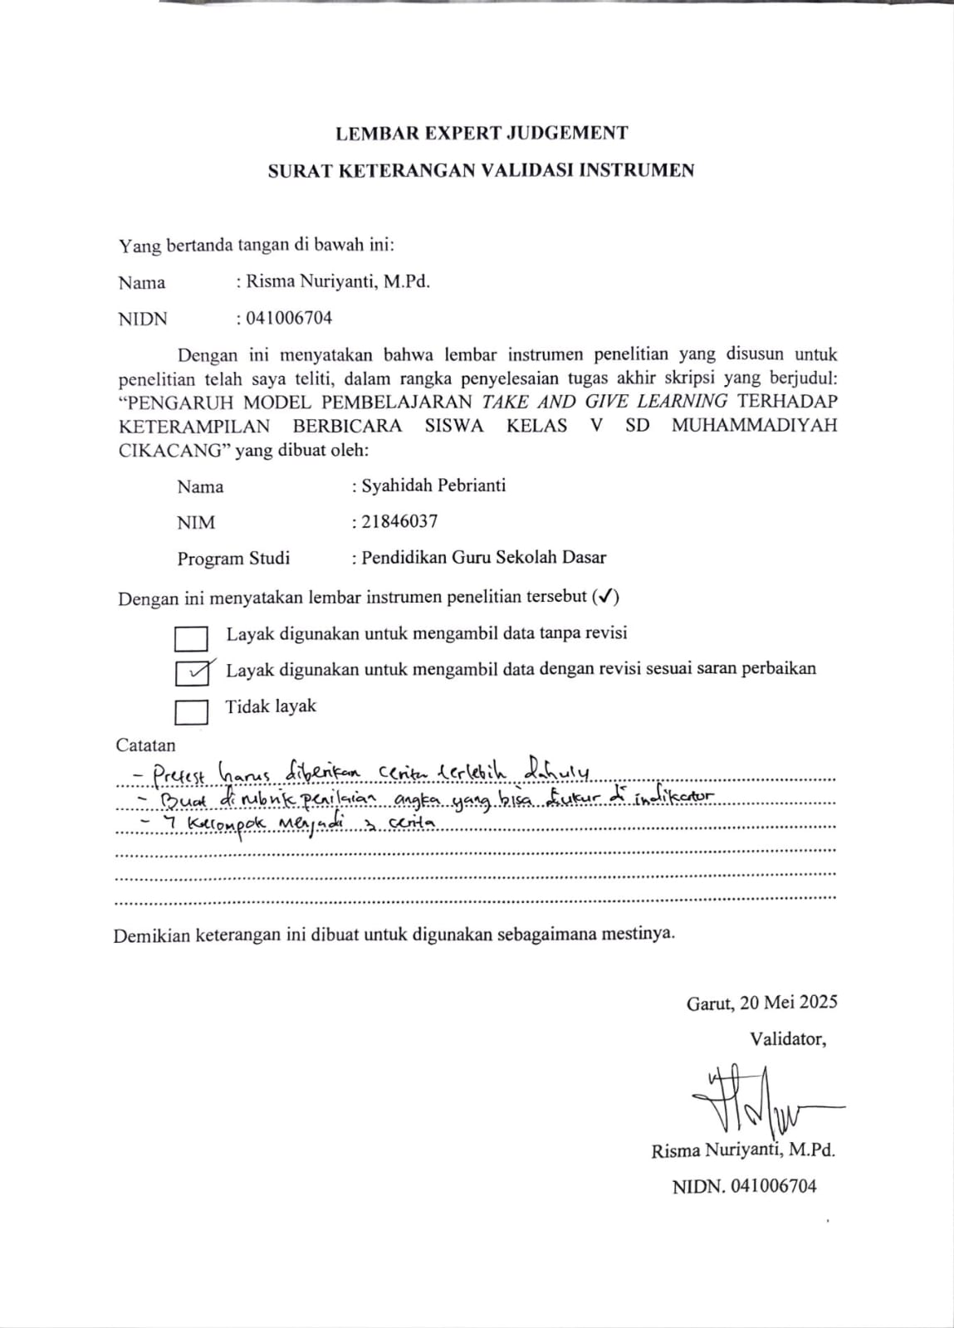

Lampiran 2 Soal Pretest dan Posttest Keterampilan Berbicara

Hari/tanggal : Kamis, 22 Mei 2025
Tempat : SD Muhammadiyah Cikacang
Subjek : Kelas V (35 orang)
Perihal : Pelaksanaan Pretest

Soal Pre-test
- Bacalah cerita di bawah ini dengan seksama dan penuh perhatian!
- Setelah membaca, ceritakan kembali isi cerita tersebut di depan kelas dengan bahasamu sendiri!
Bebek Buruk Rupa

Seorang petani yang memiliki seekor bebek. Bebek tersebut bertelur dan menetaskan sepuluh anak bebek. Namun, salah satu dari anak bebek ini memiliki penampilan yang berbeda dari yang berbeda dari yang lain. Ia lebih besar dan berwarna abu-abu.
Anak bebek abu-abu ini harus menghadapi ejekan dan penolakan dari anak bebek lainnya setiap hari. Karena kesedihannya, ia akhirnya meninggalkan peternakan dan pergi ke sungai, di mana ia bertemu dengan seekor angsa putih sangat cantik.
Awalnya, anak bebek abu-abu itu mencoba menghindari angsa tersebut karena masih merasa terlalu sedih atas perlakuan anak bebek lainnya. Namun, saat ia melihat bayangannya sendiri di air sungai saat menyebrang, ia terkejut menyadari bahwa penampilannya telah berubah menjadi angsa yang cantik. Ia baru menyadari bahwa selama ini ia bukanlah bebek jelek, melainkan angsa yang indah
Soal Post-test
- Ceritakan sebuah cerita yang pernah kalian baca selama proses pembelajaran!
Lampiran 3 Modul Ajar Bahasa Indonesia

MODUL AJAR BAHASA INDONESIA
- INFORMASI UMUM
- Identitas Modul
Nama Penyusun | : Syahidah Pebrianti
Nama Sekolah | : SD Muhammadiyah Cikacang
Tahun Penyusunan | : 2024/2025
Jenjang Sekolah | : SD
Mata Pelajaran | : Bahasa Indonesia
Fase/Kelas | : C/V
Materi Pembelajaran | : Unsur Intrinsik Cerita
Alokasi Waktu | : 6 JP X 35 menit (3 pertemuan)

- Kompetensi Awal
Peserta didik mengetahui pengertian unsur intrinsik cerita
- Profil Pelajar Pancasila
Pada kegiatan pembelajaran ini akan dilatihkan dimensi profil pelajar pancasila tentang:
- Beriman bertaqwa kepada Tuhan Yang Maha Esa dan berakhlak mulia dengan cara melatih peserta didik berdoa sebelum dan sesudah belajar.
- Bernalar kritis dengan cara melatih peserta didik dengan pertanyaan-pertanyaan dalam peristiwa kehidupan sehari-hari yang berhubungan dengan topik materi.
- Kreatif dengan cara melatih peserta didik berinovasi dalam mengajukan ide yang berhubungan dengan topik materi.
- Bergotong royong dengan cara melatih peserta didik untuk saling membantu bekerjasama dalam kelompok saat melaksanakan kegiatan diskusi maupun presentasi hasil kerja kelompok.
- Berkebinekaan global dengan cara melatih peserta didik tidak membeda-bedakan teman ketika pembentukan kelompok diskusi.
- Sarana dan Prasarana / Alat dan Bahan
- Sarana
Sumber belajar : Buku paket Bahasa Indonesia Kelas 5, unsur
instrinsik cerita. Cerita anak dari buku cerita
atau internet
Alat Pembelajaran : Kartu, buku paket, LKPD
- Prasarana
Ruang kelas
- Target Peserta Didik
Peserta didik reguler kelas V SD
- Jumlah Peserta Didik
35 orang
- Model Pembelajaran
Model pembelajaran Take and Give Learning
Sintak model pembelajaran Take and Give Learning
- Guru menyiapkan kartu yang digunakan dalam proses belajar mengajar.
- Guru menjelaskan materi.
- Tiap siswa diberikan satu kartu untuk dipelajari sekitar lima menit. Kartu yang diberikan berisi catatan materi yang dikuasai atau dihafal oleh masing-masing siswa.
- Siswa disuruh berdiri mencari pasangan untuk saling meninformasikan materi sesuai kartu masing-masing. Tiap siswa harus mencatat nama pasangannya pada kartu kontrol.
- Demikian seterusnya samapi tiap murid dapat saling memberi dan menerima materi masing-masing (Take and Give).
- Guru mengevaluasi berupa pertanyaan yang bukan berasal dari kartu siswa tersebut (kartu orang lain).
- Strategi ini dapat dimodifikasi guru ssesuai keadaan dan kebutuhan
- Guru menutup pembelajaran.
- KOMPETENSI INTI
- Tujuan Pembelajaran
Elemen | Tujuan | Indikator
Berbicara | Menceritakan informasi penting dari teks cerita secara lisan | - Menceritakan isi teks cerita sesuai dengan unsur intrinsik cerita  - Menentukan unsur intrisnsik pada teks cerita yang disediakan  - Menceritakan isi teks cerita dengan bahasa sendiri

- Pertanyaan Pemantik
- Apakah kalian suka membaca cerita seperti dongeng? Cerita apa yang paling kalian ingat?
- Apa saja unsur instrinsik yang ada pada cerita?
- Apa yang terjadi kalau sebuah cerita tidak memiliki tokoh atau alur cerita? Masih bisa disebut cerita?
- Kegiatan Pembelajaran
Pertemuan pertama (2JP x 35 menit)
Kegiatan pembelajaran | Alokasi Waktu
Kegiatan pendahuluan  - Guru mengucapkan salam, mengkondisikan siswa dan dilanjutkan dengan membaca doa  - Guru menanyakan kabar dan kesiapan siswa dalam mengikuti pembelajaran  - Guru mengecek kehadiran siswa  - Guru mengajukan beberapa pertanyaan terkait cerita, seperti:  - Cerita apa yang pernah kalian baca?  - Menurut kalian, apa saja yang membuat sebuah cerita menarik untuk dibaca?  - Guru menjelaskan tujuan pembelajaran | 10 menit
Kegiatan inti  - Guru memperkenalkan kartu yang memuat informasi atau ringkasan materi tentang unsur-unsur intrinsik cerita (langkah 1 model pembelajaran Take and Give Learning)  - Guru menjelaskan materi unsur intrinsik cerita dan menjelaskan penggunaan model take and give learning, guru membagi 7 kelompok yang terdiri dari 5 orang (langkah 2 model pembelajaran Take and Give Learning)  - Setiap kelompok memilih salah satu kartu, masing-masing kartu berisi materi yang berbeda. Materi yang ada dalam kartu tersebut harus dikuasai atau dihafal oleh masing-masing siswa selama 5 menit (langkah 3 model pembelajaran Take and Give Learning)  - Setiap anggota kelompok menyebar ke kelompok lain untuk memberikan informasi sesuai dengan kartu yang dimiliki (mulai dari kelompok 1) (langkah 4 model pembelajaran Take and Give Learning)  - Demikian seterusnya sampai tiap anggota kelompok dapat saling memberi dan menerima materi masing-masing (langkah 5 model pembelajaran Take and Give Learning)  - Guru mengevaluasi keberhasilan pembelajaran, berikan murid pertanyaan yang tidak sesuai dengan kartunya (langkah 6 model pembelajaran Take and Give Learning)  - Guru memberikan kesempatan kepada siswa untuk menyampaikan atau menyimpulkan materi pembelajaran di depan kelas (langkah 7 model pembelajaran Take and Give Learning)  - Guru menutup pembelajaran, menyampaikan ringkasan materi bersama siswa mengenai kegiatan berlangsung, guru dapat memberikan penghargaan atas partisipasi siswa (langkah 8 model pembelajaran Take and Give Learning) | 50 menit
Kegiatan penutup  - Guru membimbing siswa menyimpulkan materi pelajaran  - Guru memberikan penguatan terhadap materi yang telah dipelajari  - Guru memberikan apresiasi dan motivasi kepada siswa  - Guru menginformasikan garis besar materi yang akan dipelajari pada pertemuan selanjutnya  - Kegiatan pembelajaran diakhiri dengan doa bersama siswa. | 10 menit

Pertemuan Kedua (2 JP x 35 menit)
Kegiatan Pembelajaran | Alokasi waktu
Kegiatan pendahuluan  - Guru mengucapkan salam, mengkondisikan siswa dan dilanjutkan dengan membaca doa  - Guru menanyakan kabar dan kesiapan siswa dalam mengikuti pembelajaran  - Guru melakukan kegiatan apersepsi untuk mengingat materi sebelumnya  - Guru menunjukkan gambar cerita “gajah yang baik hati”  - Guru mengajukan pertanyaan pemantik yaitu:  - Dimana latar dari cerita gajah yang baik hati?  - Guru menjelaskan tujuan pembelajaran | 10 menit
Kegiatan inti  - Guru memperkenalkan kartu yang memuat informasi atau cerita pendek (langkah 1 model pembelajaran Take and Give Learning)  - Guru menjelaskan materi unsur intrinsik cerita dan menjelaskan penggunaan model take and give learning, guru membagi 7 kelompok yang terdiri dari 5 orang (langkah 2 model pembelajaran Take and Give Learning)  - Setiap kelompok memilih salah satu kartu, masing-masing kartu berisi cerita pendek yang berbeda. Cerita yang ada dalam kartu tersebut harus dikuasai atau dihafal oleh masing-masing siswa selama 5 menit beserta unsur intrinsiknya (langkah 3 model pembelajaran Take and Give Learning)  - Setiap anggota kelompok menyebar ke kelompok lain untuk memberikan informasi sesuai dengan kartu yang dimiliki (mulai dari kelompok 1) (langkah 4 model pembelajaran Take and Give Learning)  - Demikian seterusnya sampai tiap anggota kelompok dapat saling memberi dan menerima materi masing-masing (langkah 5 model pembelajaran Take and Give Learning)  - Guru mengevaluasi keberhasilan pembelajaran, berikan murid pertanyaan yang tidak sesuai dengan kartunya (langkah 6 model pembelajaran Take and Give Learning)  - Guru memberikan kesempatan kepada siswa untuk menyampaikan atau menyimpulkan materi pembelajaran di depan kelas (langkah 7 model pembelajaran Take and Give Learning)  - Guru menutup pembelajaran, menyampaikan ringkasan materi bersama siswa mengenai kegiatan berlangsung, guru dapat memberikan penghargaan atas partisipasi siswa (langkah 8 model pembelajaran Take and Give Learning) | 50 menit
Kegiatan penutup  - Guru membimbing siswa menyimpulkan materi pelajaran  - Guru memberikan penguatan terhadap materi yang telah dipelajari  - Guru memberikan apresiasi dan motivasi kepada siswa  - Guru menginformasikan garis besar materi yang akan dipelajari pada pertemuan selanjutnya  - Kegiatan pembelajaran diakhiri dengan doa bersama siswa | 10 menit

Pertemuan Ketiga (2 JP x 35 menit)
Kegiatan Pembelajaran | Alokasi waktu
Kegiatan pendahuluan  - Guru mengucapkan salam, mengkondisikan siswa dan dilanjutkan dengan membaca doa  - Guru menanyakan kabar dan kesiapan siswa dalam mengikuti pembelajaran  - Guru melakukan kegiatan apersepsi untuk mengingat materi sebelumnya  - Guru menunjukkan gambar cerita “semut dan belalang”  - Guru mengajukan pertanyaan pemantik yaitu:  - Kapan dan dimana kalian terakhir melihat semut dan belalang?  - Guru menjelaskan tujuan pembelajaran | 10 menit
Kegiatan inti  - Guru memperkenalkan kartu yang memuat informasi atau cerita pendek (langkah 1 model pembelajaran Take and Give Learning)  - Guru menjelaskan materi unsur intrinsik cerita dan menjelaskan penggunaan model take and give learning, guru membagi 7 kelompok yang terdiri dari 5 orang (langkah 2 model pembelajaran Take and Give Learning)  - Setiap kelompok memilih salah satu kartu, masing-masing kartu berisi cerita pendek yang berbeda. Cerita yang ada dalam kartu tersebut harus dikuasai atau dihafal oleh masing-masing siswa selama 5 menit beserta unsur intrinsiknya (langkah 3 model pembelajaran Take and Give Learning)  - Setiap anggota kelompok menyebar ke kelompok lain untuk memberikan informasi sesuai dengan kartu yang dimiliki (mulai dari kelompok 1) (langkah 4 model pembelajaran Take and Give Learning)  - Demikian seterusnya sampai tiap anggota kelompok dapat saling memberi dan menerima materi masing-masing (langkah 5 model pembelajaran Take and Give Learning)  - Guru mengevaluasi keberhasilan pembelajaran, berikan murid pertanyaan yang tidak sesuai dengan kartunya (langkah 6 model pembelajaran Take and Give Learning)  - Guru memberikan kesempatan kepada siswa untuk menyampaikan atau menyimpulkan materi pembelajaran di depan kelas (langkah 7 model pembelajaran Take and Give Learning)  - Guru menutup pembelajaran, menyampaikan ringkasan materi bersama siswa mengenai kegiatan berlangsung, guru dapat memberikan penghargaan atas partisipasi siswa (langkah 8 model pembelajaran Take and Give Learning) | 50 menit
Kegiatan penutup  - Guru membimbing siswa menyimpulkan materi pelajaran  - Guru memberikan penguatan terhadap materi yang telah dipelajari  - Guru memberikan apresiasi dan motivasi kepada siswa  - Kegiatan pembelajaran diakhiri dengan doa bersama siswa | 10 menit

- Asesmen
No | Jenis Asesmen | Bentuk Asesmen
1. | Diagnostik | a. Pertanyaan pemantik:  Pertemuan 1  - Cerita apa yang pernah kalian baca?  - Menurut kalian, apa saja yang membuat sebuah cerita menarik untuk dibaca?  Pertemuan 2  - Kapan dan dimana kalian terakhir melihat semut dan belalang?  Pertemuan 3  - Dimana latar dari cerita gajah yang baik hati?  b. Tanya jawab sebagai tindak lanjut
2. | Formatif | Latihan:  Pertemuan 1  - Apa saja unsur instrinsik yang ada pada cerita?  - Apa yang terjadi kalau sebuah cerita tidak memiliki tokoh atau alur cerita? Masih bisa disebut cerita?  - Sebutkan unsur intrinsik dari cerita yang pernah kalian baca?  Pertemuan 2  - Siapakah tokoh dalam cerita yang kalian baca yang ada pada kartu tersebut?  - Bagaimana sifat tokoh dari cerita tersebut?  - Di mana latar cerita tersebut?  - Apa masalah yang terjadi?  - Berdasarkan isi cerita, apa tema dari cerita tersebut?  Pertemuan 2  - Bagaimana alur dalam cerita yang kalian baca yang ada pada kartu tersebut?  - Apa hubungan antara dua tokoh tersebut?  - Kapan peristiwa yang terjadi pada cerita tersebut?  - Apa amanat dari cerita tersebut?
3. | Sumatif | -

- Refleksi Guru dan Peserta Didik
- Refleksi Guru
- Apakah siswa mampu menjelaskan isi cerita sesuai dengan unsur intrinsik cerita?
- Apakah siswa mampu menceritakan kembali isi cerita dengan bahasa sendiri?
- Apa kendala yang terjadi pada saat menggunakan model Take and Give Learning?
- Refleksi Siswa
- Bagaimana perasaamu saat memberikan informasi dari suatu cerita yang kamu baca kepada temanmu?
- Apakah kamu bisa memahami informasi/cerita dari temanmu?
- Apa yang ingin kamu pelajari lebih lanjut?
Materi Ajar
- Pertemuan 1
Unsur intrinsik cerita
Cerita memiliki bagian-bagian penting di dalamnya. Bagian tersebut membentuk cerita yang disebut dengan unsur intrinsik cerita. Unsurr intrinsik terdiri atas tema, tokoh dan penokohan, latar, alur, serta amanat. Berikut penjelasannya.
-Tema, adalah gagasan yang menjadi dasar cerita
-Tokoh, adalah pemeran dalam cerita. Adapun penokohan adalah
gambaran karakter tokoh dalam cerita
- Latar, adalah keterangan mengenai waktu, ruang, dan suasana yang
terjadi dalam cerita
-Alur, adalah jalinan peristiwa dalam cerita
-Amanat, adalah pesan yang ingin disampaikan penulis kepada
pembaca melalui cerita
- Pertemuan 2

Siang hari itu suasana di hutan sangat terik. Matahari menyemburkan panasnya pada tempat tinggal si kancil, gajah, dan hewan lainnya seakan terbakar. Kancil kehausan sambil terus berjalan mencari air. Di tengah perjalanan dia melihat kolam air yang sangat jernih. Tanpa pikir panjang dia langsung terjun ke dalam kolam. Tindakan kancil sangat ceroboh. Dia tidak berpikir bagaimana caranya berenang. Setengah mati kancil mencoba untuk memanjat, tetapi ia tidak bisa sampai ke atas. Si kancil tidak bisa berbuat apa-apa. Ia hanya berteriak minta tolong. Teriakan sii kancil terdengar oleh si gajah yang kebetulan melewati tempat itu.
“Hai, siapa yang ada di kolam itu?” kata gajah. “aku, si kancil, sahabatmu.” Kancil terdiam sesaat, mencari akal agar gajah mau menolongnya, “tolong aku mengangkat ikan ini,” kata kancil. “benarkah kau mendapatkan ikan?” tanya gajah pada kancil. “benar, benar! Aku mendapatkan ikan yang sangat besar,” jawab kancil.
Gajah berpikir sejenak. Bisa saja ia turun ke bawah dengan mudah, tapi bagaimana jika kancil sedang menipunya. Kancul terkenal besar mulut oleh hewan-hewan lain. Suka berbohong dan jahil.
Kau mau memanfaatkanku ya, cil? Kau menipuku untuk kepentingan dan keselamatanmu?” tanya gajah. Kancil hanya terdiam. “sesekali kamu harus diberi pelajaran,” kata gajah sambil meninggalkan tempat itu.. gajah tidak mendengarkan teriakan kancil.
Kancil semakin putus asa. Makin lama berada di tempat itu, kancil mulai merasa kedinginan. Hingga menjelang sore tidak ada seekor binatang yang mendengar teriakannya.
“aduh gawat aku benar-benar akan kaku di tempat ini,”dia berpikir apakah ini karma karena dia seding menjahili teman-temannya.
Tidak lama kemudian, tiba-tiba gajah muncul kembali. Kancil meminta tolong kembali pada gajah. Kancil berkata bahwa ia berjanji tidak akan jahil lagi. “janji?” gajah menekankan. Gajah bertanya lagi bahwa apakah kancil sudah sadar dan berjanji tidak akan menipu, jahil, iseng, dan merugikan binatang lain.
“benar pak gajah. Aku benar-benar berjanji,” jawab kancil. Gajah mennjulurkan belalainya yang panjang untuk menangkap kancil dan mengangkatnya ke atas. “terima kasih, pak gajah! Aku tidak akan pernah melupakan kebaikanmu ini” ujar kancil saat sudah sampai di atas.
Sejak itu, kancil menjadi binatang yang sangat baik. Ia tidak lagi berbuat iseng seperti yang pernah ia lakukan pada binatang lain. Memang kita harus berhati-hati kalau bertindak. Jika tidak hati-hati akan celaka. Jika kita hati-hati kita akan selamat. Bahkan bisa menyelamatkan orang lain.
- Pertemuan 3
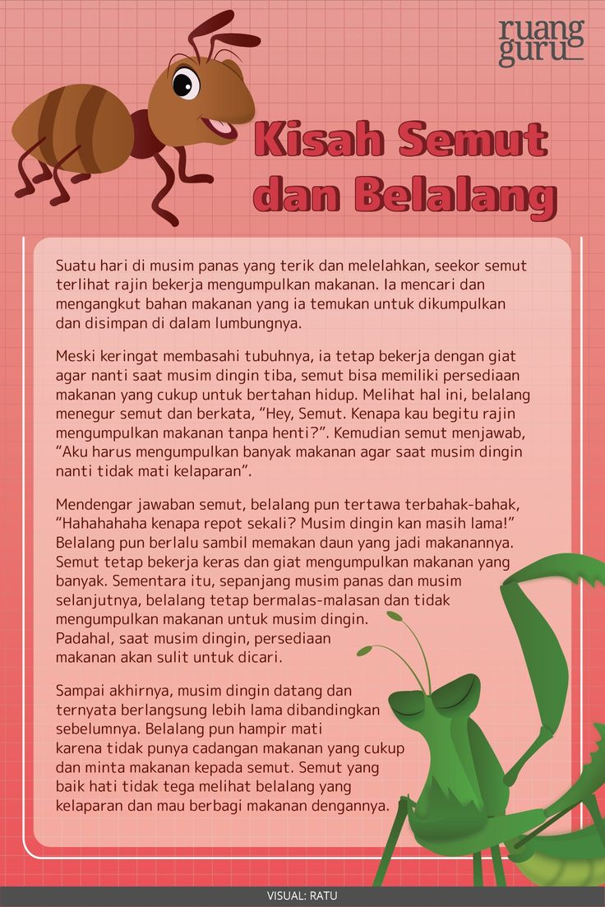

Lampiran 4 Model Pembelajaran Take and Give Learning

Menyiapkan kelas
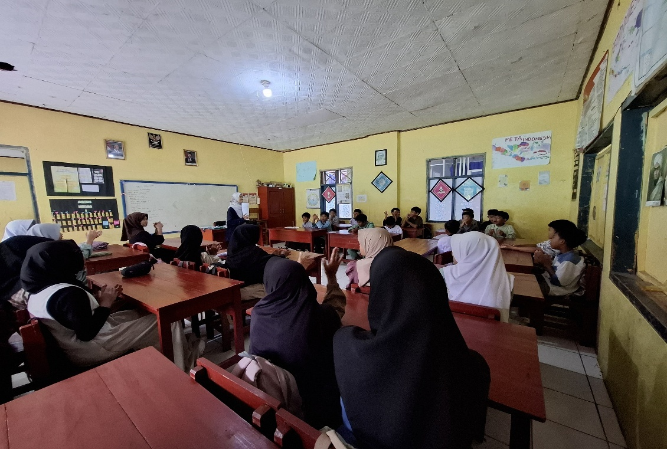
Pembagian materi
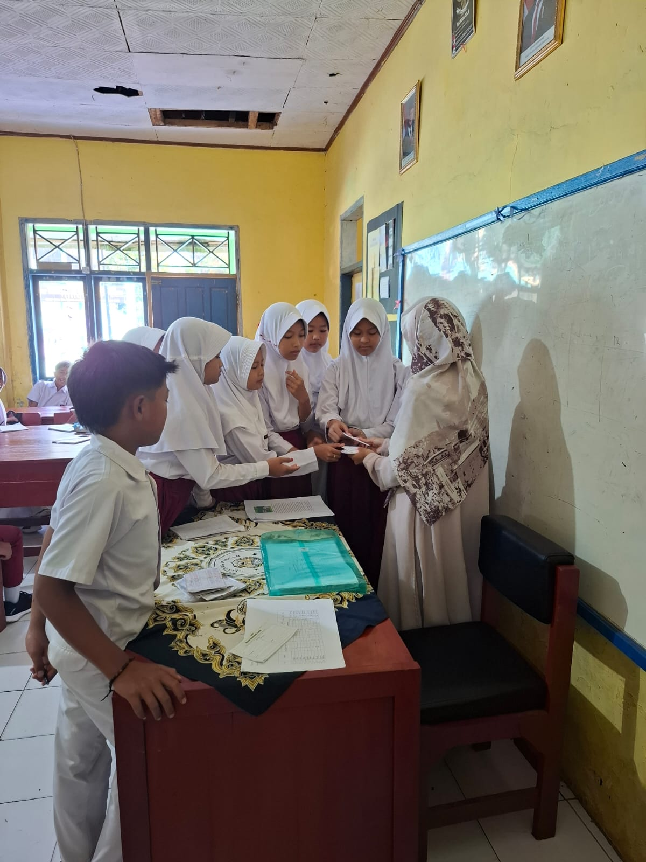

Pembagian kelompok

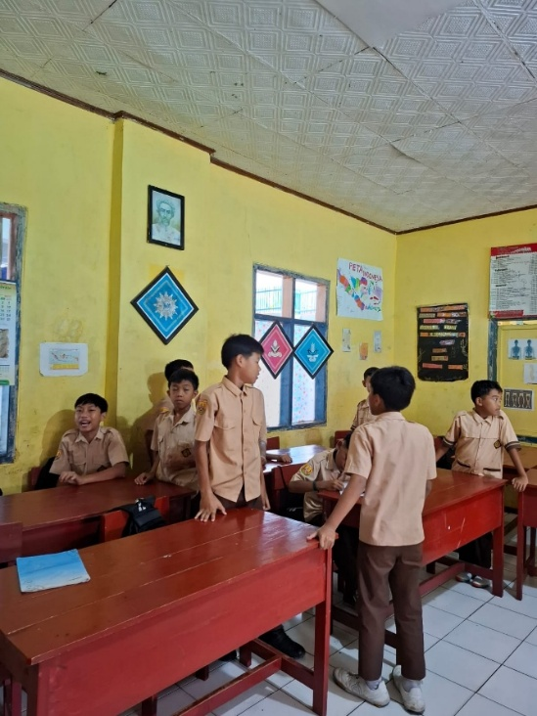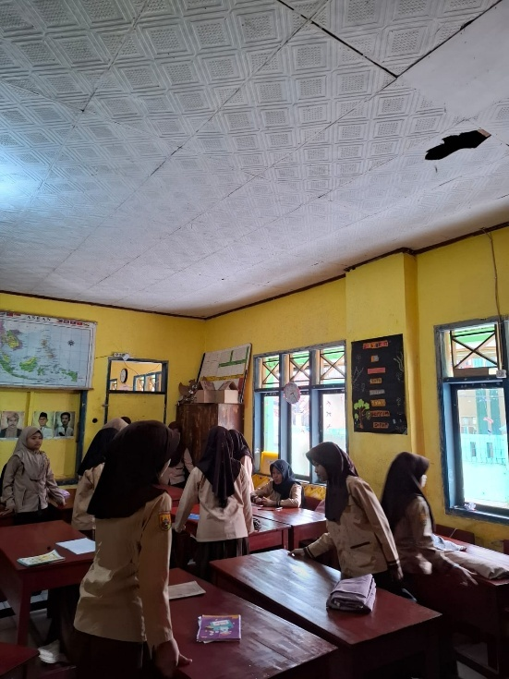

Proses menghafal & memahami

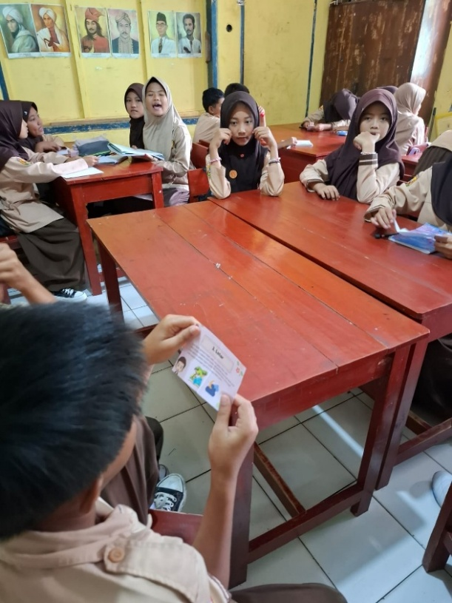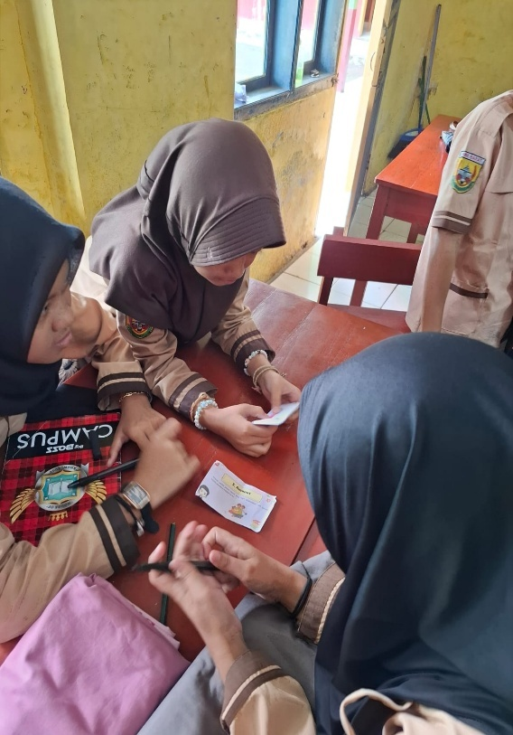

Proses bertukan informasi Take and Give Learning

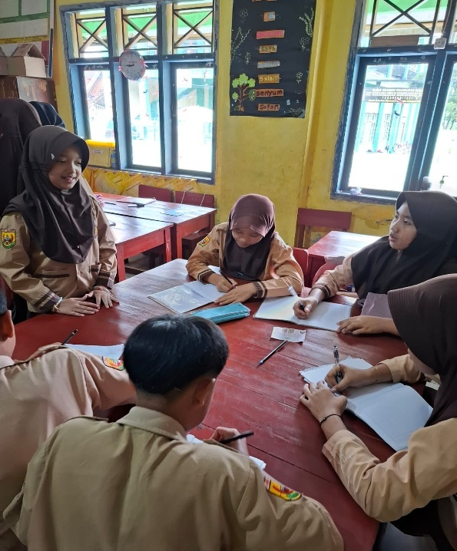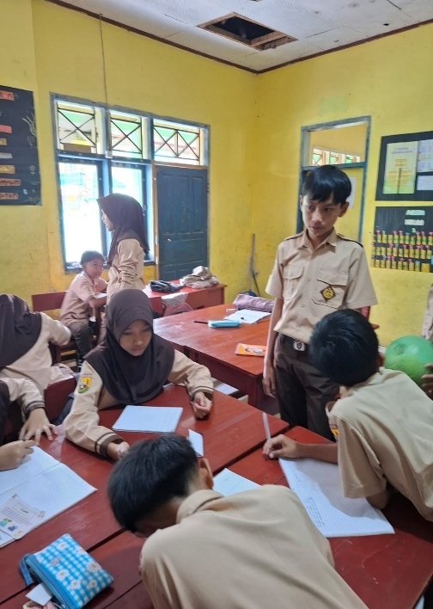

Evaluasi pembelajaran
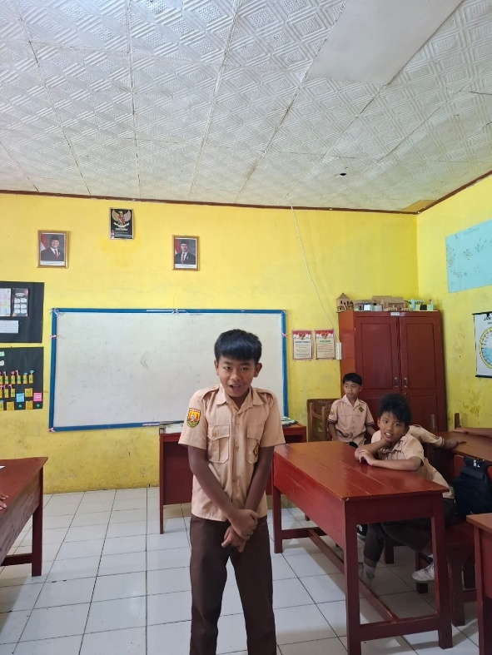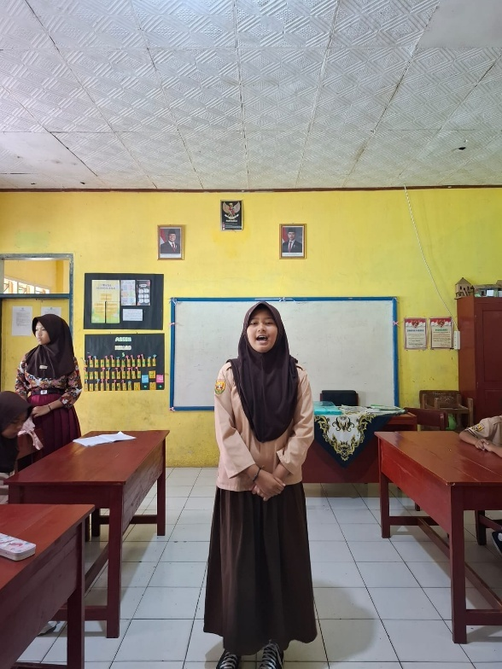

Penilaian keterampilan berbicara Pretest & Posttest

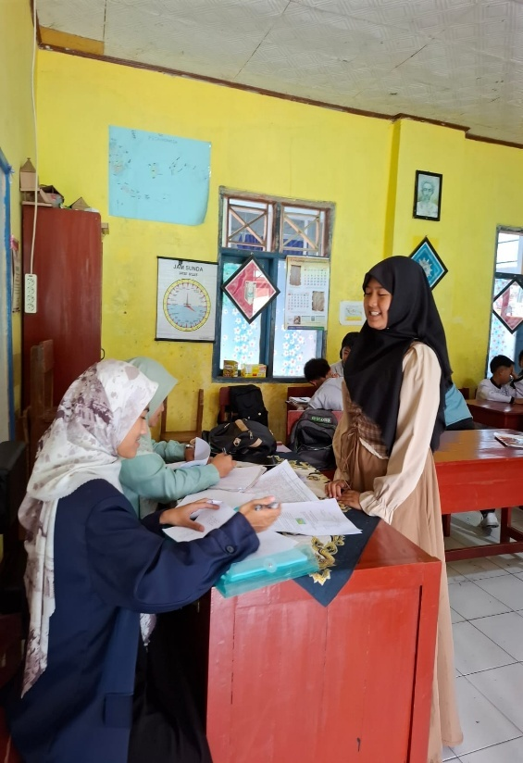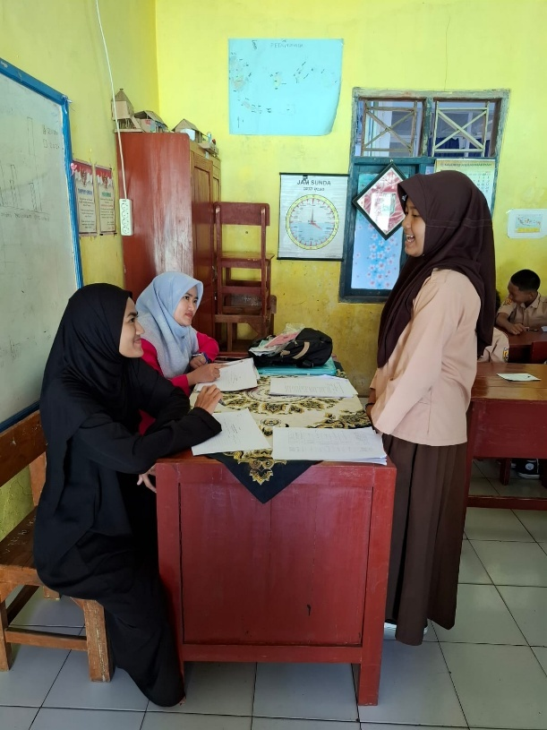

Foto bersama kelas V SD Muhammadiayah Cikacang
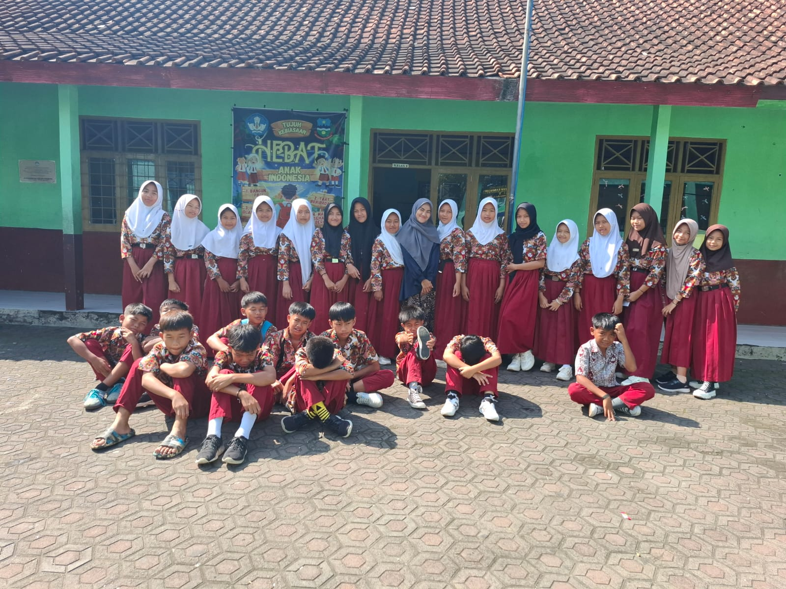
Lampiran 5 hasil pretest dan postest
Hasil Pretest keterampilan berbicara siswa kelas V SD Muhammadiyah Cikacang
No | Nama | Ketepatan Vokal | Intonasi | Kelancaran | Ekspresi | Keakuratan isi percakapan | Skor | Nilai akhir
1. | A. R | 2 | 2 | 1 | 1 | 1 | 7 | 35
2. | A. I. A | 2 | 3 | 2 | 1 | 2 | 10 | 50
3. | A. M | 2 | 2 | 1 | 1 | 1 | 7 | 35
4. | A | 2 | 2 | 2 | 1 | 2 | 9 | 45
5. | A. N. M. S | 2 | 2 | 1 | 1 | 2 | 8 | 40
6. | A. P. S | 3 | 2 | 2 | 2 | 3 | 12 | 60
7. | A. A | 2 | 2 | 2 | 2 | 1 | 9 | 45
8. | A. M. S | 2 | 2 | 1 | 1 | 1 | 7 | 35
9. | D. K. K | 2 | 2 | 3 | 2 | 3 | 12 | 60
10. | D. R | 2 | 2 | 2 | 2 | 3 | 11 | 55
11. | E. A | 1 | 2 | 2 | 2 | 3 | 10 | 50
12. | E.D. P | 2 | 2 | 3 | 2 | 3 | 12 | 60
13. | E. M. D | 3 | 3 | 2 | 2 | 3 | 13 | 65
14. | F. P | 1 | 2 | 2 | 1 | 1 | 7 | 35
15. | H. W. K | 2 | 2 | 2 | 2 | 2 | 10 | 50
16. | H. Z. A | 2 | 2 | 2 | 2 | 2 | 10 | 50
17. | I. A | 2 | 1 | 1 | 1 | 1 | 6 | 30
18. | L. S | 2 | 2 | 2 | 2 | 2 | 10 | 50
19. | M. A | 2 | 2 | 3 | 2 | 3 | 12 | 60
20. | M. I | 1 | 2 | 2 | 1 | 2 | 8 | 40
21. | N. N. F | 2 | 3 | 2 | 2 | 3 | 12 | 60
22. | N. K | 2 | 2 | 2 | 2 | 3 | 11 | 55
23. | N. A | 3 | 2 | 3 | 2 | 3 | 13 | 65
24. | N. C. P | 2 | 2 | 2 | 1 | 2 | 9 | 45
25. | N. H. I | 2 | 2 | 1 | 2 | 1 | 8 | 40
26. | R. S | 3 | 2 | 2 | 2 | 2 | 11 | 55
27. | R. P | 2 | 2 | 1 | 1 | 2 | 8 | 40
28. | S. A | 2 | 2 | 1 | 2 | 2 | 9 | 45
29. | S. F. F | 2 | 2 | 1 | 1 | 2 | 8 | 40
30. | S. N. H | 2 | 2 | 2 | 1 | 2 | 9 | 45
31. | S. A | 2 | 2 | 3 | 2 | 3 | 12 | 60
32. | T. K | 3 | 2 | 2 | 2 | 2 | 11 | 55
33. | T. S. M | 3 | 2 | 3 | 2 | 3 | 13 | 65
34. | W. A. Z | 2 | 1 | 2 | 1 | 1 | 7 | 35
35. | Y. S | 2 | 2 | 2 | 2 | 3 | 11 | 55

Hasil Posttest keterampilan berbicara siswa kelas V SD Muhammadiyah Cikacang
No | Nama | Ketepatan Vokal | Intonasi | Kelancaran | Ekspresi | Keakuratan Isi Percakapan | Skor | Nilai akhir
1. | A. R | 2 | 2 | 3 | 2 | 3 | 12 | 60
2. | A. I. A | 3 | 3 | 3 | 3 | 4 | 16 | 80
3. | A. M | 3 | 3 | 3 | 2 | 3 | 14 | 70
4. | A | 3 | 3 | 3 | 2 | 3 | 14 | 70
5. | A. N. M. S | 3 | 3 | 3 | 2 | 3 | 14 | 70
6. | A. P. S | 4 | 4 | 3 | 3 | 4 | 18 | 90
7. | A. A | 3 | 3 | 4 | 2 | 3 | 15 | 75
8. | A. M. S | 3 | 3 | 4 | 2 | 3 | 15 | 75
9. | D. K. K | 4 | 4 | 4 | 3 | 4 | 19 | 95
10. | D. R | 4 | 4 | 3 | 3 | 4 | 18 | 90
11. | E. A | 3 | 3 | 4 | 2 | 3 | 15 | 75
12. | E.D. P | 3 | 3 | 3 | 3 | 4 | 16 | 80
13. | E. M. D | 4 | 4 | 4 | 3 | 4 | 19 | 95
14. | F. P | 2 | 2 | 3 | 2 | 3 | 12 | 60
15. | H. W. K | 3 | 3 | 3 | 2 | 3 | 14 | 70
16. | H. Z. A | 3 | 3 | 4 | 2 | 3 | 15 | 75
17. | I. A | 2 | 2 | 2 | 2 | 3 | 11 | 55
18. | L. S | 2 | 2 | 3 | 2 | 3 | 12 | 60
19. | M. A | 3 | 3 | 3 | 3 | 4 | 16 | 80
20. | M. I | 3 | 3 | 3 | 3 | 4 | 16 | 80
21. | N. N. F | 4 | 4 | 3 | 3 | 4 | 18 | 90
22. | N. K | 3 | 3 | 2 | 2 | 3 | 13 | 65
23. | N. A | 4 | 4 | 3 | 3 | 4 | 18 | 90
24. | N. C. P | 3 | 4 | 3 | 3 | 4 | 17 | 85
25. | N. H. I | 3 | 2 | 3 | 2 | 3 | 13 | 65
26. | R. S | 2 | 2 | 3 | 2 | 3 | 12 | 60
27. | R. P | 2 | 2 | 2 | 2 | 3 | 11 | 55
28. | S. A | 3 | 2 | 3 | 2 | 3 | 13 | 65
29. | S. F. F | 2 | 2 | 2 | 2 | 3 | 11 | 55
30. | S. N. H | 3 | 4 | 3 | 3 | 4 | 17 | 85
31. | S. A | 3 | 4 | 3 | 3 | 4 | 17 | 85
32. | T. K | 3 | 4 | 3 | 3 | 4 | 17 | 85
33. | T. S. M | 4 | 4 | 4 | 3 | 4 | 19 | 95
34. | W. A. Z | 3 | 3 | 3 | 2 | 3 | 14 | 70
35. | Y. S | 3 | 4 | 3 | 3 | 4 | 17 | 85

Lampiran 6 Uji Normalitas
Uji pretest

Tests of Normality
 | Kolmogorov-Smirnovª |  |  | Shapiro-Wilk
 | Statistic | df | Sig. | Statistic | df | Sig.
VAR00001 | .127 | 35 | .163 | .941 | 35 | .060
a. Lilliefors Significance Correction

Uji posttest

Tests of Normality
 | Kolmogorov-Smirnovª |  |  | Shapiro-Wilk
 | Statistic | df | Sig. | Statistic | df | Sig.
VAR00001 | .123 | 35 | .200* | .945 | 35 | .079
*. This is a lower bound of the true significance.
a. Lilliefors Significance Correction

Lampiran 7 uji hipotesis
Paired Samples Test
 |  | Paired Differences |  |  |  |  | t | df | Sig. (2-tailed)
 |  | Mean | Std. Deviation | Std. Error Mean | 95% Confidence Interval of the Difference |  | t | df | Sig. (2-tailed)
 |  |  |  |  | Lower | Upper | t | df | Sig. (2-tailed)
Pair 1 | Pretest - Posttest | -23.000 | 6.440 | 1.089 | -25.212 | -20.788 | -21.130 | 34 | .000

Lampiran 9 izin penelitian

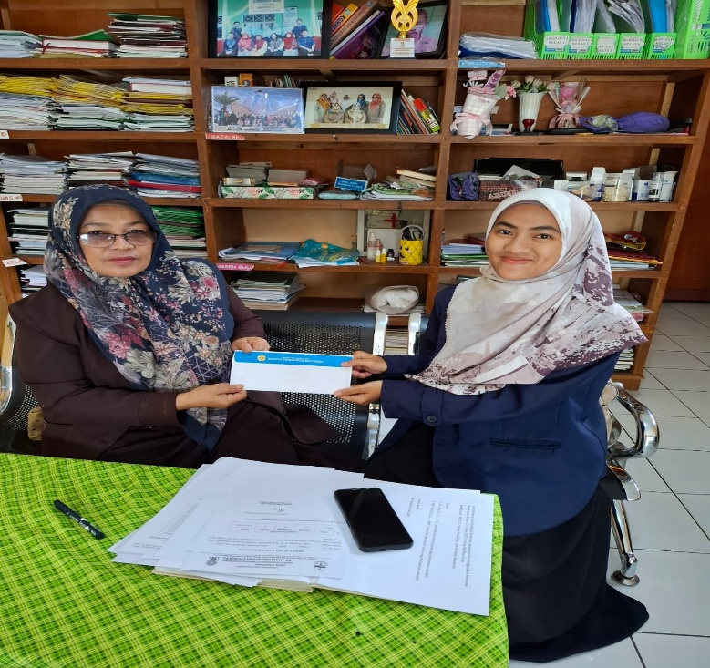
Lampiran 10 surat keterangan penelitian
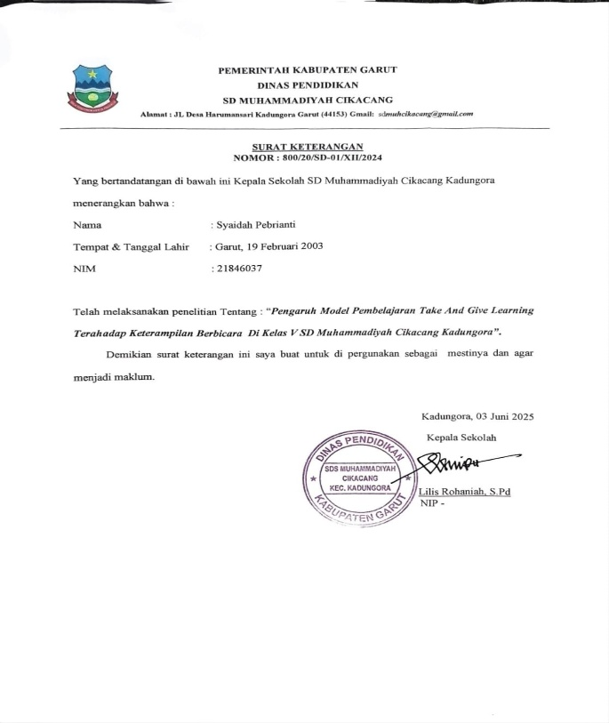

Riwayat Hidup
Syahidah Pebrianti, lahir di Garut pada tanggal 19 Februari 2003, anak perempuan dari lima bersaudara. Ayah kandung bernama Ajid (Alm) dan Ibu kandung bernama Nurhayati. Tahun 2009 penulis tamat pada sekolah RA Aisyiyah Cikacang setingkat dengan sekolah taman kanak-kanak (TK), kemudian melanjutkan sekolah menengah pertama di Pesantren Persis 04 Cianjur (PPI) dan tamat pada tahun 2018, kemudian melanjutkan sekolah menengah atas di MA Muhammadiyah Cisaat Kadungora dan tamat pada tahun 2021. Pada tahun 2021 penulis melanjutkan kuliah di Institut Pendidikan Indonesia Garut. Pada Fakultas Pendidikan Ilmu Sosial Bahasa dan Sastra dengan Program Studi Pendidikan Guru Sekolah Dasar (PGSD) Strata Satu (S1) sampai sekarang.

